**TRƯỜNG ĐẠI HỌC CÔNG NGHỆ THÔNG TIN VÀ**

**TRUYỀN THÔNG VIỆT – HÀN**

**KHOA KHOA HỌC MÁY TÍNH**



**BÀI TẬP LỚN MÔN HỌC SÂU**

**TÊN DỰ ÁN: XÂY DỰNG MÔ HÌNH HỌC SÂU LIGHTWEIGHT TRONG PHÂN TÍCH VÀ TĂNG CƯỜNG DỮ LIỆU HÌNH ẢNH Y TẾ**

|  |  |  |
| --- | --- | --- |
| Sinh viên thực hiện | **:** | **Phan Nguyễn Thành An – 21AD001** |
|  | **:** | **Trần Thị Thành – 21AD054** |
| Giảng viên hướng dẫn | **:** | **TS. Trần Uyên Trang** |
| Lớp | **:** | **21AD** |

***Đà Nẵng, tháng 11 năm 2024***

**TRƯỜNG ĐẠI HỌC CÔNG NGHỆ THÔNG TIN VÀ**

**TRUYỀN THÔNG VIỆT – HÀN**

**KHOA KHOA HỌC MÁY TÍNH**



**BÀI TẬP LỚN MÔN HỌC SÂU**

**TÊN DỰ ÁN: XÂY DỰNG MÔ HÌNH HỌC SÂU LIGHTWEIGHT TRONG PHÂN TÍCH VÀ TĂNG CƯỜNG DỮ LIỆU HÌNH ẢNH Y TẾ**

|  |  |  |
| --- | --- | --- |
| Sinh viên thực hiện | **:** | **Phan Nguyễn Thành An – 21AD001**  **Trần Thị Thành – 21AD054** |
|  |  |  |
| Giảng viên hướng dẫn | **:** | **TS. Trần Uyên Trang** |
| Lớp | **:** | **21AD** |

***Đà Nẵng, tháng 11 năm 2024***

# **LỜI CẢM ƠN**

Để hoàn thành bài khóa luận, tôi đã nhận được rất nhiều sự quan tâm, giúp đỡ, học hỏi được nhiều kinh nghiệm từ các thầy cô giáo ở Trường Đại học Công nghệ thông tin và truyền thông Việt - Hàn

Lời đầu tiên, tôi xin được bày tỏ lòng cảm ơn chân thành và sâu sắc nhất đến cô giáo – TS.Trần Uyên Trang, giảng viên khoa Công nghệ thông tin, Trường Đại học Công nghệ thông tin và truyền thông Việt - Hàn. Cô là người đã trực tiếp hướng dẫn, giúp đỡ nhiệt tình, góp ý chân thành và luôn động viên tôi trong suốt quá trình thực hiện đề tài.

Xin chân thành cảm ơn các thầy cô giáo trong Khoa Công nghệ thông tin đã dạy dỗ, giúp đỡ và tạo điều kiện cho tôi học tập, nghiên cứu và hoàn thành bài tập lớn này.

Cuối cùng, tôi xin cảm ơn bạn bè, gia đình, người thân đã luôn ủng hộ và đã tin tưởng tôi trong suốt thời gian qua.

Mặc dù đã cố gắng và nỗ lực hết mình để hoàn thành bài báo cáo nhưng với khả năng còn hạn chế của bản thân, tôi chắc chắn rằng để tài của mình vẫn còn nhiều thiếu sót cần bổ sung và sửa chữa. Vì vậy, những lời nhận xét, góp ý của các thầy cô và các bạn chính là điều kiện để khóa luận được hoàn thiện hơn. Tôi xin chân thành cảm ơn!

Đà Nẵng, tháng 11 năm 2024

**Sinh viên thực hiện**

Phan Nguyễn Thành An

Trần Thị Thành

# **NHẬN XÉT**

……………………………………………………………………………………………………………………………………………………………………………………………………………………………………………………………………………………………………………………………………………………………………………………………………………………………………………………………………………………………………………………………………………………………………………………………………………………………………………………………………………………………………………………………………………………………………………………………………………………………………………………………………………………………………………………………………………………………………………………………………………………………………………………………………………………………………………………………...

Đà Nẵng, tháng 11 năm 2024

**Chữ ký giáo viên**

TS. Trần Uyên Trang

# **MỤC LỤC**

**LỜI CẢM ƠN** 2

**NHẬN XÉT** 3

**MỤC LỤC** 4

**DANH MỤC HÌNH ẢNH** 7

**MỞ ĐẦU** 10

**Chương 1: TỔNG QUAN VỀ ĐỀ TÀI** 11

1.1. Tổng quan 11

1.1.1 Giới thiệu 11

1.1.2 Mục tiêu của đề tài 13

1.1.3 Đối tượng nghiên cứu 13

1.1.4 Phạm vi nghiên cứu 13

1.1.5 Phương pháp 14

1.1.6 Kết quả 14

**Chương 2: CƠ SỞ LÝ THUYẾT** 15

2.1. Tổng quan về Deep Learning 15

2.1.1 Deep Learning là gì? 15

2.1.2 Tầm quan trọng của Deep Learning 16

2.1.3 Deep Learning hoạt động như thế nào? 16

2.1.4 Các thuật toán Deep Learning sử dụng 17

2.1.5 Một số ứng dụng của Deep Learning 18

2.2. Bài toán xây dựng mô hình học sâu lightweight trong phân tích và tăng cường dữ liệu hình ảnh y tế 20

2.2.1 Tổng quan về mô hình lightweight 20

2.2.2 Lựa chọn mô hình Lightweight 22

2.2.2.1 Lý do lựa chọn mô hình MobileNet 22

2.2.2.2 Lý do lựa chọn mô hình EfficientNet 23

2.2.3. Giới thiệu về kiến trúc mô hình 25

2.2.3.1 MobileNet V1 25

2.2.3.2 MobileNet V2 31

2.2.3.3 MobileNet V3 35

2.2.3.4 EfficientNet B0 37

**Chương 3: CHUẨN BỊ DỮ LIỆU** 39

3.1 Thu thập dữ liệu 39

3.2 Tăng cường dữ liệu 41

3.3 Phân chia tập dữ liệu 46

**Chương 4: MÔ HÌNH VÀ HUẤN LUYỆN** 47

4.1. Transfer learning và kỹ thuật fine tuning 47

4.1.1 Transfer learning 47

4.1.2 Fine-tuning 47

4.2. Phân tích các phương pháp tiếp cận mô hình 48

4.2.1 Mô hình không fine tuning và không tăng cường dữ liệu 48

4.2.1.1 Giới thiệu phương pháp tiếp cận 48

4.2.1.2 So sánh và đánh giá mô hình 49

4.2.1.3 Đồ thị biểu diễn quá trình học và thời gian huấn luyện của mô hình qua các epoch 50

4.2.2 Mô hình fine tuning và không tăng cường dữ liệu 56

4.2.2.1 Giới thiệu phương pháp tiếp cận 56

4.2.2.2 So sánh và đánh giá mô hình 57

4.2.2.3 Đồ thị biểu diễn quá trình học và thời gian huấn luyện của mô hình qua các epoch 58

4.2.3 Mô hình không fine tuning và tăng cường dữ liệu 64

4.2.3.1 Giới thiệu phương pháp tiếp cận 64

4.2.3.2 So sánh và đánh giá mô hình 65

4.2.3.3 Đồ thị biểu diễn quá trình học và thời gian huấn luyện của mô hình qua các epoch 66

4.2.4 Mô hình fine tuning và tăng cường dữ liệu 71

4.2.4.1 Giới thiệu phương pháp tiếp cận 71

4.2.4.2 So sánh và đánh giá 72

4.2.4.3 Đồ thị biểu diễn quá trình học và thời gian huấn luyện của mô hình qua các epoch 73

4.3. So sánh và đánh giá phương pháp tiếp cận mô hình 80

4.4. Mô hình tổng quát 81

**Chương 5: ỨNG DỤNG DEMO** 82

**KẾT LUẬN VÀ KIẾN NGHỊ** 84

3.1. Kết luận 84

3.2. Kiến nghị 84

**TÀI LIỆU THAM KHẢO** 85

# **DANH MỤC CÁC BẢNG**

Bảng 1 : Bảng so sánh chỉ số chưa fine tuning và chưa tăng cường dữ liệu 50

Bảng 2 : Bảng so sánh chỉ số fine tuning và chưa tăng cường dữ liệu 58

Bảng 3 : Bảng so sánh chỉ số chưa fine tuning và tăng cường dữ liệu 66

Bảng 4 : Bảng so sánh chỉ số fine tuning và tăng cường dữ liệu 73

# **DANH MỤC HÌNH ẢNH**

Hình 1 : Khái niệm Deep Learning 16

Hình 2 : Ứng dụng deep learning 18

Hình 3 : Thuật toán deep learning 18

Hình 4 : Ứng dụng deep learning 21

Hình 5 : So sánh kiến trúc Lightweight CNN trên tập ImageNet 23

Hình 6 : So sánh MobileNet với các mô hình phổ biến 24

Hình 7 : So sánh mô hình EfficientNet với các mô hình phổ biến 1 24

Hình 8 : So sánh mô hình EfficientNet với các mô hình phổ biến 2 25

Hình 9 : Kiến trúc mô hình MobileNet V1 26

Hình 10 : Thông số và kiến trúc mô hình MobileNet V1 27

Hình 11 : Regular và Separable Convolution 28

Hình 12 : Standard Convolutions 28

Hình 13 : Depthwise Separable Convolutions 30

Hình 14 : Công thức số lượng tính toán convolutions 31

Hình 15 : Sự khác biệt giữa standard CNN và kiến trúc MobileNet 31

Hình 16 : Width Multiplier 32

Hình 17 : Resolution Multiplier 32

Hình 18 : Sự khác nhau giữa MobileNet V1 và MobileNet V2 33

Hình 19 : Block residual mobileNet V2 34

Hình 20 : Các khối mới của MobileNet V2 35

Hình 21 : So sánh thông số giữa MobileNet V1 và MobileNet V2 35

Hình 22 : Squeeze-and-Excite 36

Hình 23 : Squeeze and Excitation Block 37

Hình 24 : Model Scaling EfficientNet B0 38

Hình 25 : Compound Scaling 39

Hình 26 : EfficientNet B0 baseline network 39

Hình 27 : Tập dataset gốc 40

Hình 28 : Các lớp của dataset 41

Hình 29 : Hình ảnh gốc 42

Hình 30 : Điều chỉnh độ sáng - tăng cường dataset 43

Hình 31 : Điều chỉnh độ tương phản - tăng cường dataset 43

Hình 32 : Điều chỉnh độ bão hòa - tăng cường dataset 44

Hình 33 : Điều chỉnh sắc thái - tăng cường dataset 44

Hình 34 : Thêm nhiễu ngẫu nhiên - tăng cường dataset 44

Hình 35 : Hiệu ứng làm mờ - tăng cường dataset 45

Hình 36 : Độ sắc nét - tăng cường dataset 45

Hình 37 : Cắt ngẫu nhiên - tăng cường dataset 45

Hình 38 : Biến dạng đàn hồi - tăng cường dataset 46

Hình 39 : Grayscale - tăng cường dataset 46

Hình 40 : Tập dữ liệu sau khi tăng cường 1 47

Hình 41 : Mô hình tổng quát 48

Hình 42 : So sánh hiệu suất các mô hình checkpoint trước khi tăng cường 50

Hình 43 : So sánh hiệu suất các mô hình checkpoint sau khi tăng cường 51

Hình 44 : Đường cong học tập MobileNet V1 trước khi tăng cường 52

Hình 45 : Đường cong học tập MobileNet V2 trước khi tăng cường 53

Hình 46 : Đường cong học tập MobileNet V3 Small trước khi tăng cường 54

Hình 47 : Đường cong học tập MobileNet V3 Large trước khi tăng cường 55

Hình 48 : Đường cong học tập EfficientNet B0 trước khi tăng cường 56

Hình 49 : Đường cong học tập MobileNet V1 sau khi tăng cường 57

Hình 50 : Đường cong học tập MobileNet V2 sau khi tăng cường 58

Hình 51 : Đường cong học tập MobileNet V3 Small sau khi tăng cường 59

Hình 52 : Đường cong học tập MobileNet V3 Large sau khi tăng cường 60

Hình 53 : Đường cong học tập EfficientNet B0 sau khi tăng cường 61

Hình 54 : Chương trình demo 1 62

Hình 55 : Chương trình demo 2 62

# **MỞ ĐẦU**

Trong lĩnh vực y tế hiện đại, việc phân tích dữ liệu hình ảnh chính xác và hiệu quả đóng vai trò vô cùng quan trọng trong chẩn đoán và điều trị bệnh. Công nghệ học sâu đã và đang mang lại những bước tiến vượt bậc, góp phần nâng cao độ chính xác và tốc độ chẩn đoán. Tuy nhiên, những mô hình học sâu phức tạp hiện tại thường yêu cầu lượng tài nguyên tính toán lớn, điều này khiến cho việc triển khai rộng rãi gặp nhiều hạn chế và không khả thi đối với nhiều cơ sở y tế có giới hạn về tài nguyên. Để giải quyết vấn đề này, nhu cầu phát triển các mô hình học sâu lightweight, tức là những mô hình có dung lượng nhỏ gọn nhưng vẫn đảm bảo hiệu suất cao, trở nên cấp thiết hơn bao giờ hết. Các mô hình này không chỉ giúp giảm thiểu chi phí mà còn tạo điều kiện thuận lợi để ứng dụng trên các thiết bị có tài nguyên hạn chế, từ đó mở rộng phạm vi tiếp cận công nghệ đến nhiều cơ sở y tế và cộng đồng hơn.

Phân tích hình ảnh y tế là một lĩnh vực đòi hỏi sự chính xác cao, đóng góp quan trọng vào việc hỗ trợ bác sĩ trong việc chẩn đoán và đưa ra quyết định điều trị. Tuy nhiên, để đạt được hiệu suất mong muốn mà không cần đầu tư vào các phần cứng đắt đỏ, việc phát triển và tối ưu hóa các mô hình học sâu nhỏ gọn là một hướng đi mới đầy tiềm năng. Trong nghiên cứu này, chúng tôi sẽ tập trung khám phá cách thức xây dựng và áp dụng những mô hình học sâu lightweight để phân tích và tăng cường dữ liệu hình ảnh y tế. Các giải pháp này không chỉ đáp ứng nhu cầu thực tiễn mà còn góp phần thúc đẩy sự phát triển của ngành y tế trong kỷ nguyên số hóa. Bằng việc triển khai những phương pháp tiên tiến và tối ưu, mô hình học sâu nhỏ gọn hứa hẹn sẽ mang lại hiệu suất cao, đáp ứng được nhu cầu xử lý hình ảnh y tế một cách hiệu quả và tiết kiệm.

# **Chương 1: TỔNG QUAN VỀ ĐỀ TÀI**

## Tổng quan

### Giới thiệu

Trong bối cảnh công nghệ phát triển nhanh chóng, việc ứng dụng các phương pháp phân tích hình ảnh y tế đã trở thành yếu tố không thể thiếu trong các hệ thống hỗ trợ chẩn đoán và điều trị. Các mô hình học sâu ngày càng thể hiện vai trò quan trọng trong việc cải thiện độ chính xác và hiệu quả của các công cụ phân tích này. Tuy nhiên, phần lớn các mô hình hiện tại đòi hỏi tài nguyên tính toán lớn, gây khó khăn trong việc triển khai trên các hệ thống hạn chế về phần cứng. Để giải quyết vấn đề này, việc nghiên cứu và phát triển các mô hình học sâu lightweight, với khả năng tối ưu hóa cả về hiệu suất và dung lượng, là một hướng đi đầy tiềm năng.

Mục tiêu của đề tài là xây dựng và triển khai các mô hình học sâu nhẹ nhàng nhằm phân tích và tăng cường dữ liệu hình ảnh y tế, giúp cải thiện khả năng chẩn đoán và điều trị tại các cơ sở y tế có điều kiện tài nguyên hạn chế

Cơ bản về hình ảnh y tế

Hình ảnh y tế (Medical Imaging) là một lĩnh vực quan trọng trong y học hiện đại, giúp bác sĩ và chuyên gia y tế chẩn đoán, điều trị và theo dõi tình trạng sức khỏe của bệnh nhân thông qua việc tạo ra hình ảnh của các cơ quan, mô, và cấu trúc bên trong cơ thể. Có nhiều phương pháp hình ảnh y tế khác nhau, mỗi phương pháp sử dụng các kỹ thuật và công nghệ khác nhau để cung cấp thông tin cần thiết về sức khỏe của bệnh nhân.

a) Các loại hình ảnh y tế phổ biến

X-ray (chụp X-quang): Đây là phương pháp hình ảnh lâu đời và phổ biến nhất, sử dụng tia X để tạo ra hình ảnh của xương và các mô cứng. X-ray thường được sử dụng để chẩn đoán gãy xương, viêm phổi và các vấn đề liên quan đến phổi, tim.

CT Scan (Chụp cắt lớp vi tính): CT Scan kết hợp nhiều ảnh X-quang để tạo ra hình ảnh chi tiết hơn, giúp bác sĩ quan sát chi tiết các cấu trúc bên trong cơ thể. Nó hữu ích trong việc phát hiện khối u, chấn thương nặng, hoặc đánh giá chi tiết về tổn thương ở não, bụng, và ngực.

MRI (Cộng hưởng từ): MRI sử dụng từ trường mạnh và sóng radio để tạo ra hình ảnh chi tiết của mô mềm và các cơ quan trong cơ thể. MRI đặc biệt hữu ích trong việc chẩn đoán các vấn đề về não, tủy sống, khớp, và hệ thần kinh.

Siêu âm (Ultrasound): Siêu âm sử dụng sóng âm thanh tần số cao để tạo ra hình ảnh thời gian thực của các cơ quan và cấu trúc trong cơ thể. Siêu âm thường được sử dụng trong thai kỳ, để quan sát thai nhi hoặc kiểm tra các cơ quan như gan, thận, và tim.

Hình ảnh từ kính hiển vi: Kỹ thuật này được sử dụng chủ yếu trong xét nghiệm mô và tế bào, thường để chẩn đoán bệnh ung thư và các rối loạn khác liên quan đến tế bào.

b) Đặc điểm của hình ảnh y tế

Hình ảnh y tế có những đặc điểm riêng biệt so với các loại hình ảnh khác. Chúng thường có độ phân giải cao, nhưng cấu trúc phức tạp và có thể chứa nhiễu. Ví dụ, trong MRI hoặc CT Scan, nhiễu và các hiện tượng tạo bóng có thể làm giảm độ rõ nét của hình ảnh. Điều này đòi hỏi các kỹ thuật xử lý ảnh tiên tiến để tăng cường chất lượng và giúp các mô hình học máy hoặc bác sĩ dễ dàng phát hiện các dấu hiệu bệnh lý.

Đặc biệt, dữ liệu hình ảnh y tế thường rất lớn, không chỉ về kích thước mà còn về sự đa dạng của các tình huống bệnh lý, yêu cầu việc lưu trữ và xử lý có hiệu quả cao. Các hình ảnh có thể chứa nhiều thông tin về cấu trúc và chức năng sinh học của bệnh nhân, đòi hỏi sự phân tích cẩn thận để đảm bảo độ chính xác cao trong chẩn đoán.

c) Vai trò trong y học

Hình ảnh y tế đóng vai trò không thể thay thế trong việc chẩn đoán và điều trị bệnh. Chúng giúp các bác sĩ phát hiện sớm các bệnh lý như ung thư, bệnh tim mạch, và các vấn đề về cơ quan nội tạng khác mà không cần can thiệp phẫu thuật. Ngoài ra, hình ảnh y tế còn được sử dụng trong quá trình theo dõi bệnh nhân sau phẫu thuật hoặc điều trị, đảm bảo rằng quá trình hồi phục diễn ra suôn sẻ.

Đặc biệt, trong những năm gần đây, với sự phát triển của trí tuệ nhân tạo và các kỹ thuật học máy, hình ảnh y tế ngày càng được ứng dụng rộng rãi trong các hệ thống hỗ trợ chẩn đoán tự động. Các mô hình học máy có thể học từ hàng triệu hình ảnh để phát hiện các mẫu bất thường mà có thể bác sĩ không nhìn thấy được bằng mắt thường.

d) Xử lý hình ảnh y tế

Xử lý hình ảnh y tế là một bước quan trọng để nâng cao chất lượng hình ảnh trước khi tiến hành phân tích. Các kỹ thuật như lọc nhiễu, cân bằng sáng, và phân đoạn hình ảnh giúp cải thiện độ rõ ràng và độ chính xác của hình ảnh. Phân đoạn hình ảnh (Image Segmentation) là một kỹ thuật đặc biệt quan trọng, giúp chia hình ảnh thành các khu vực riêng biệt như khối u, mô bị tổn thương, hoặc vùng lành mạnh, từ đó hỗ trợ quá trình chẩn đoán.

Một số thuật toán phân đoạn phổ biến trong hình ảnh y tế bao gồm U-Net, FCN (Fully Convolutional Networks), và các mô hình dựa trên Deep Learning khác. Các mô hình này được thiết kế để phát hiện và phân tích các cấu trúc cụ thể trong hình ảnh, cung cấp thông tin chi tiết hơn cho các chuyên gia y tế.

e) Thách thức và tương lai

Mặc dù hình ảnh y tế mang lại nhiều lợi ích, việc xử lý và phân tích chúng cũng đặt ra nhiều thách thức. Lượng dữ liệu lớn, đa dạng về hình thái và yêu cầu chính xác cao là những khó khăn mà các hệ thống cần giải quyết. Ngoài ra, việc bảo mật và bảo vệ quyền riêng tư của bệnh nhân trong các hệ thống lưu trữ và chia sẻ dữ liệu y tế cũng là một vấn đề quan trọng.

Trong tương lai, sự phát triển của trí tuệ nhân tạo, đặc biệt là Deep Learning, hứa hẹn sẽ tiếp tục cách mạng hóa lĩnh vực này. Các mô hình AI không chỉ hỗ trợ bác sĩ trong việc chẩn đoán mà còn có thể dự đoán và đề xuất các phương pháp điều trị hiệu quả hơn. Việc kết hợp các kỹ thuật hiện đại với dữ liệu hình ảnh y tế sẽ mở ra những khả năng mới, giúp nâng cao chất lượng chăm sóc sức khỏe trên toàn cầu.

### Mục tiêu của đề tài

Xây dựng mô hình học sâu lightweight với hiệu suất cao trong việc phân tích và tăng cường dữ liệu hình ảnh y tế.

Ứng dụng các thư viện như Multi-Task Convolutional Neural Network (MTCNN) và các mô hình học sâu tối ưu khác để phát triển mô hình nhẹ nhàng.

Tăng cường dữ liệu hình ảnh để cải thiện khả năng huấn luyện và tính chính xác của mô hình.

### Đối tượng nghiên cứu

Ngôn ngữ lập trình Python.

Các công cụ và thư viện như TensorFlow, Keras và các thư viện hỗ trợ khác.

Nghiên cứu về các mô hình học sâu và cách tối ưu hóa chúng để giảm thiểu tài nguyên sử dụng.

### Phạm vi nghiên cứu

Nghiên cứu xây dựng mô hình học sâu lightweight cho việc phân tích và tăng cường dữ liệu hình ảnh y tế.

Ứng dụng kết quả nghiên cứu vào các hệ thống chẩn đoán và xử lý hình ảnh y tế để cải thiện chất lượng dịch vụ.

### Phương pháp

* Phương pháp chủ đạo
* Phương pháp nghiên cứu lý thuyết:

- Tìm hiểu tổng quan về Machine Learning và các bài toán phân tích hình ảnh y tế trong thị giác máy tính.

- Nghiên cứu các thư viện Multi-Task Convolutional Neural Network và những mô hình lightweight khác.

- Tìm hiểu thư viện Keras, TensorFlow và một số thư viện bổ trợ khác.

* Phương pháp nghiên cứu thực nghiệm:

- Triển khai và cài đặt mã nguồn bằng Python.

- Tiến hành huấn luyện dữ liệu và tối ưu hóa mô hình để đạt được hiệu suất tốt nhất.

### Kết quả

Xây dựng một mô hình có khả năng phân tích và tăng cường dữ liệu hình ảnh y tế và có thể hoạt động hiệu quả trên các hệ thống hạn chế tài nguyên.

# **Chương 2: CƠ SỞ LÝ THUYẾT**

## 2.1. Tổng quan về Deep Learning

### 2.1.1 Deep Learning là gì?

Deep Learning là một tập hợp con của Trí tuệ nhân tạo – một kỹ thuật học máy dạy cho máy tính và các thiết bị hoạt động một cách logic. Tại sao lại đặt tên là DeepLearning? Bởi thực tế là nó liên quan đến việc đi sâu vào một số lớp của mạng, bao gồm cả một lớp ẩn. Bạn càng học sâu, bạn càng trích xuất ra những thông tin phức tạp.

Phương pháp Deep learning dựa vào các chương trình phức tạp khác nhau để bắt chước trí thông minh của con người. Phương pháp đặc biệt này dạy cho máy móc nhận biết các họa tiết để có thể phân loại chúng thành các loại khác nhau. Nhận dạng mẫu là một phần thiết yếu của Deep learning và nhờ Machine learning, máy tính thậm chí không cần phụ thuộc vào lập trình mở rộng. Thông qua Deep learning, máy móc có thể sử dụng các tệp hình ảnh, văn bản hoặc âm thanh để xác định và thực hiện bất kỳ tác vụ nào theo cách giống như con người.



Hình 1 : Khái niệm Deep Learning

### 2.1.2 Tầm quan trọng của Deep Learning

Có thể thấy rằng Deep Learning đang ngày càng phổ biến thời gian gần đây. Nó

đóng góp rất nhiều vào việc làm cho cuộc sống hàng ngày của chúng ta thuận tiện hơn, và xu hướng này sẽ phát triển trong tương lai. Cho dù đó chỉ là công nghệ hỗ trợ đỗ xe tự động hoặc nhận diện khuôn mặt tại sân bay, Deep learning đang thúc đẩy rất nhiều cho tự động hóa trong thế giới ngày nay.

Tuy nhiên, sự liên quan của Deep learning có thể được liên kết hầu hết với thực tế là thế giới của chúng ta đang tạo ra lượng dữ liệu theo cấp số nhân ngày nay, điều đó đòi hỏi nhu cầu cấu trúc trên quy mô lớn. Deep learning sử dụng khối lượng dữ liệu ngày càng tăng và tính sẵn có của dữ liệu là hợp lý nhất. Tất cả các thông tin được thu thập từ các dữ liệu này được sử dụng để đạt được kết quả chính xác thông qua các mô hình học tập lặp.

Việc phân tích lặp đi lặp lại các bộ dữ liệu lớn sẽ xóa bỏ các lỗi và sự khác biệt trong quá trình tìm kiếm mà cuối cùng dẫn đến một kết luận đáng tin cậy. Deep learning sẽ tiếp tục tạo ra tác động trong cả kinh doanh và cá nhân và tạo ra rất nhiều cơ hội việc làm trong thời gian tới

### 2.1.3 Deep Learning hoạt động như thế nào?

Về bản chất, Deep learning dựa vào các phương pháp lặp để dạy máy móc bắt chước trí thông minh của con người. Một mạng lưới thần kinh nhân tạo thực hiện phương pháp lặp này thông qua một số cấp độ phân cấp. Các cấp độ ban đầu giúp các máy học thông tin đơn giản và khi mức độ tăng lên, thông tin sẽ tiếp tục phát triển. Với mỗi máy cấp độ mới, hãy lấy thêm thông tin và kết hợp nó với những gì nó đã học được ở cấp độ trước. Khi kết thúc quá trình, hệ thống sẽ thu thập một thông tin cuối cùng là đầu vào ghép. Thông tin này đi qua một số hệ thống phân cấp và có ý nghĩa đối với tư duy logic phức tạp.



Hình 2 : Ứng dụng deep learning

### 2.1.4 Các thuật toán Deep Learning sử dụng

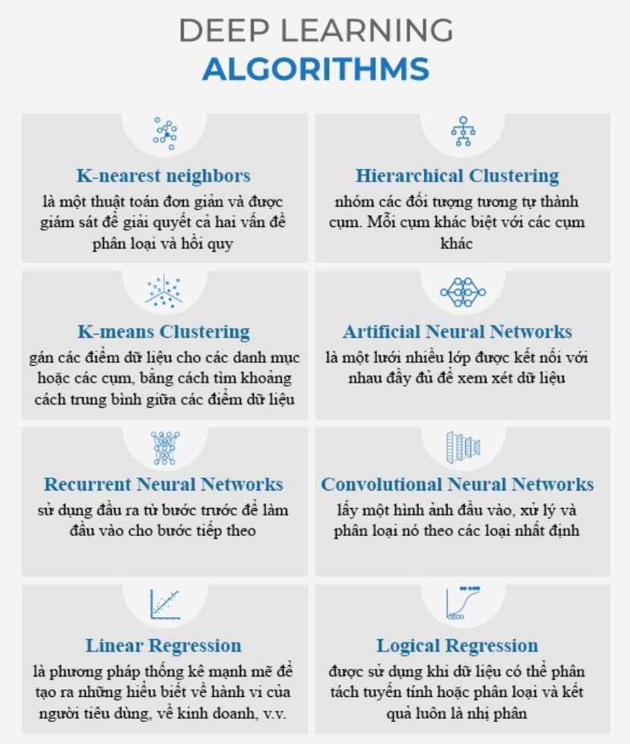

Hình 3 : Thuật toán deep learning

### 2.1.5 Một số ứng dụng của Deep Learning

**Trợ lý ảo:** Amazon Echo, Google Assistant, Alexa và Siri đều đang khai thác các khả năng học sâu để xây dựng trải nghiệm người dùng tùy chỉnh cho bạn. Họ tìm hiểu tiếng nói để nhận ra giọng nói và ngữ điệu của bạn và mang đến cho bạn trải nghiệm thứ cấp của con người thông qua một cỗ máy bằng cách sử dụng các mạng lưới thần kinh sâu sắc bắt chước không chỉ lời nói mà cả giọng điệu của con người. Trợ lý ảo giúp bạn mua sắm, điều hướng, ghi chú và dịch chúng thành văn bản, và thậm chí đặt lịch hẹn cho thẩm mỹ viện.

**Nhận dạng khuôn mặt:** Nhận dạng khuôn mặt của iPhone sử dụng Deep learning để xác định các điểm dữ liệu từ khuôn mặt của bạn để mở khóa điện thoại hoặc phát hiện ra bạn trong hình ảnh. Deep Learning giúp họ bảo vệ điện thoại khỏi những lần mở khóa không mong muốn và khiến trải nghiệm của bạn không gặp rắc rối ngay cả khi bạn đã thay đổi kiểu tóc, giảm cân hoặc trong điều kiện ánh sáng kém. Mỗi khi bạn mở khóa điện thoại, deep learning sử dụng hàng ngàn điểm dữ liệu để tạo bản đồ độ sâu khuôn mặt của bạn và thuật toán sẵn có sử dụng những điểm đó để xác định xem đó có thực sự là bạn hay không.

**Cá nhân hóa:** Những ông lớn trong lĩnh vực Thương mại và Giải trí như Amazon và Netflix, v.v. đang cố gắng xây dựng năng lực Deep learning hơn nữa để cung cấp cho người dùng một hệ thống mua sắm hoặc giải trí được cá nhân hóa. Các mục sê-ri phim được đề xuất dựa trên “mẫu” của bạn đều dựa trên học tập sâu. Các doanh nghiệp của họ phát triển mạnh trong việc đưa ra các tùy chọn trong tiềm thức của bạn dựa trên sở thích của bạn, các mục được truy cập gần đây, mối quan hệ với các thương hiệu, diễn viên, nghệ sĩ và lịch sử duyệt web tổng thể trên nền tảng của họ.

**Xử lý ngôn ngữ tự nhiên:** Một trong những công nghệ quan trọng nhất, Xử lý ngôn ngữ tự nhiên đang đưa AI từ tốt đến tuyệt vời về mặt sử dụng, sự trưởng thành và tinh tế. Các tổ chức đang sử dụng Deep learning rộng rãi để tăng cường tính chất phức tạp này trong các ứng dụng NLP. Tóm tắt tài liệu, trả lời câu hỏi, mô hình hóa ngôn ngữ, phân loại văn bản, phân tích tình cảm là một số ứng dụng phổ biến đã bắt kịp đà phát triển. Một số công việc trên toàn thế giới phụ thuộc vào sự can thiệp của con người về chuyên môn ngôn ngữ và ngôn ngữ viết sẽ sớm trở lên dư thừa.

**Chăm sóc sức khỏe:** Một lĩnh vực khác đã chứng kiến sự tăng trưởng và thay đổi to lớn là lĩnh vực chăm sóc sức khỏe. Từ trợ lý ảo cá nhân đến các bài tập thể dục phục hồi sức khỏe, máy tính đang ghi lại rất nhiều dữ liệu về tình trạng sinh lý và tinh thần mỗi giây của bệnh nhân. Phát hiện sớm các bệnh và tình trạng, hình ảnh định lượng, phẫu thuật robot và có sẵn các công cụ hỗ trợ quyết định cho các chuyên gia hóa ra lại là những người thay đổi cuộc chơi trong lĩnh vực khoa học đời sống, chăm sóc sức khỏe và y học.

**Ô tô tự lái:** Uber AI Labs ở Pittsburg đang tham gia vào một số công việc to lớn để biến những chiếc xe tự lái thành hiện thực cho thế giới. Deep Learning, tất nhiên, là nguyên tắc chỉ đạo đằng sau sáng kiến này cho tất cả các đại gia ô tô. Các thử nghiệm được thực hiện với một số chiếc xe tự lái đang học tốt hơn với ngày càng nhiều hơn. Deep learning cho phép một chiếc xe không người lái điều hướng bằng cách đưa cho nó hàng triệu tình huống, giúp nó học và xử lý, mang đến một chuyến đi an toàn và thoải mái cho người dùng. Dữ liệu từ các cảm biến, GPS, lập bản đồ địa lý được kết hợp với nhau trong quá trình học sâu để tạo ra các mô hình chuyên xác định đường đi, biển báo đường phố, các yếu tố động như giao thông, tắc nghẽn và người đi bộ.

**Tạo văn bản:** Chẳng bao lâu nữa, học sâu sẽ tạo ra văn bản gốc (thậm chí là thơ), vì các công nghệ để tạo văn bản đang phát triển rất nhanh. Tất cả mọi thứ từ bộ dữ liệu lớn bao gồm văn bản từ internet đến Shakespeare đều được đưa vào các mô hình học sâu để học và mô phỏng sự sáng tạo của con người với chính tả, dấu câu, ngữ pháp, văn phong và giọng điệu hoàn hảo. Nó đã tạo chú thích / tiêu đề trên rất nhiều nền tảng là minh chứng cho những gì chúng ta hướng đến trong tương lai.

**Nhận dạng hình ảnh:** Mạng thần kinh chuyển đổi cho phép xử lý hình ảnh kỹ thuật số có thể được phân tách thành nhận dạng khuôn mặt, nhận dạng đối tượng, phân tích chữ viết tay, v.v. Hiện nay máy tính có thể nhận dạng hình ảnh bằng Deep learning. Công nghệ nhận dạng hình ảnh dựa trên công nghệ xử lý hình ảnh kỹ thuật số và sử dụng công nghệ trí tuệ nhân tạo, đặc biệt là phương pháp học máy, để làm cho máy tính nhận ra nội dung trong hình ảnh. Các ứng dụng khác bao gồm tô màu hình ảnh đen trắng và thêm âm thanh vào các bộ phim câm đã là một kỳ công rất tham vọng đối với các nhà khoa học dữ liệu và chuyên gia trong lĩnh vực này.



Hình 4 : Ứng dụng deep learning

## 2.2. Bài toán xây dựng mô hình học sâu lightweight trong phân tích và tăng cường dữ liệu hình ảnh y tế

### 2.2.1 Tổng quan về mô hình lightweight

Mô hình học sâu lightweight đã và đang trở thành một giải pháp tối ưu trong lĩnh vực phân tích hình ảnh y tế hiện đại. Với sự gia tăng nhanh chóng của các ứng dụng y tế dựa trên hình ảnh như chẩn đoán bệnh qua ảnh CT, X-quang, và MRI, nhu cầu phân tích nhanh, chính xác và tiết kiệm tài nguyên đã trở nên quan trọng hơn bao giờ hết. Các mô hình học sâu truyền thống tuy có khả năng xử lý mạnh mẽ nhưng thường yêu cầu lượng lớn tài nguyên tính toán, từ đó gây ra khó khăn khi triển khai tại các cơ sở y tế với hạ tầng phần cứng hạn chế. Điều này có thể dẫn đến thời gian chờ lâu, chi phí cao và giảm hiệu quả trong việc hỗ trợ bác sĩ chẩn đoán.

Để giải quyết các vấn đề này, các nhà nghiên cứu đã phát triển các mô hình lightweight, hay còn gọi là mô hình "nhẹ" nhằm tối ưu hóa tài nguyên mà vẫn duy trì độ chính xác cao trong phân tích và chẩn đoán y khoa. Các mô hình này thường áp dụng các phương pháp giảm thiểu số lượng tham số, cắt giảm độ phức tạp của kiến trúc, và cải thiện hiệu suất bộ nhớ, giúp mô hình có thể chạy tốt trên các thiết bị có cấu hình thấp như thiết bị di động, thiết bị IoT y tế, và các máy chủ nhỏ gọn. Ví dụ, các kiến trúc như MobileNet, EfficientNet, và SqueezeNet được thiết kế đặc biệt để cân bằng giữa hiệu năng và mức sử dụng tài nguyên, với các kỹ thuật như sử dụng tích chập nhóm (depthwise separable convolutions) và tối ưu số lượng lớp.

Ngoài ra, sự linh hoạt của mô hình lightweight giúp các bệnh viện, phòng khám và cơ sở y tế khác có thể triển khai nhanh chóng và trên quy mô lớn mà không cần đầu tư quá nhiều vào cơ sở hạ tầng mới. Tốc độ xử lý nhanh và khả năng triển khai linh hoạt của các mô hình lightweight là một lợi thế quan trọng, đặc biệt là trong các tình huống khi cần phân tích hình ảnh trong thời gian thực hoặc với thời gian chờ tối thiểu. Chẳng hạn, MobileNet có khả năng xử lý nhanh hơn mà vẫn đảm bảo độ chính xác tốt, hỗ trợ bác sĩ đưa ra quyết định chẩn đoán nhanh chóng, chính xác ngay cả trong các vùng xa xôi hoặc khu vực thiếu thốn trang thiết bị y tế.

Hơn nữa, trong tương lai, các mô hình lightweight còn mở ra tiềm năng tích hợp với các công nghệ AI tiên tiến khác như học tăng cường (reinforcement learning) và xử lý ngôn ngữ tự nhiên để tạo ra các hệ thống y tế thông minh, hỗ trợ bác sĩ và chuyên gia y tế trong việc ra quyết định, tư vấn và điều trị bệnh nhân. Những mô hình này không chỉ đóng vai trò quan trọng trong việc tối ưu tài nguyên mà còn góp phần vào việc cải thiện chất lượng chăm sóc sức khỏe, giúp y học tiếp cận gần hơn với các giải pháp tiên tiến và hiệu quả trên toàn thế giới.

### 2.2.2 Lựa chọn mô hình Lightweight

### 2.2.2.1 Lý do lựa chọn mô hình MobileNet

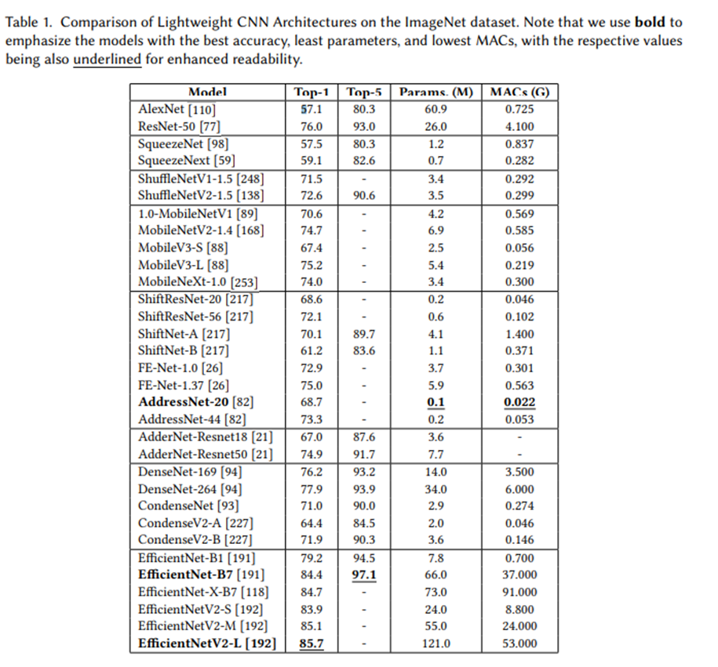

Hình 5 : So sánh kiến trúc Lightweight CNN trên tập ImageNet

- Ưu tiên về độ chính xác, ví dụ như EfficientNet V2-l top-1 accuracy cao nhất (85.7%), yêu cầu số lượng tham số (121m) và macs (53g) rất lớn. Yêu cầu gpu lớn.

- EfficientNet-B7: đạt top-1 accuracy 84.4% với 66m tham số và 37g macs. Yêu cầu tài nguyên cao.

- Về tài nguyên và hiệu suất, address net-20 mô hình nhẹ nhất với chỉ 0.1m tham số và 0.022g macs, nhưng vẫn đạt độ chính xác top-1 là 68.7%. tiết kiệm tài nguyên, Shift Resnet-20 hay squeeze next nhưng độ chính xác thấp.

Mục tiêu : Cân bằng giữa hiệu suất và độ chính xác. MobileNet V2-1.4 6.9m tham số và 0.585g macs, đạt độ chính xác 74.7%. Lựa chọn tốt nếu mô hình vừa phải về tài nguyên nhưng vẫn có độ chính xác tốt và cân bằng giữa độ chính xác, kích thước và tốc độ.

Ảnh so sánh MobiNet cùng với các mô hình State-of-the-art dựa trên tập dataset ImageNet.

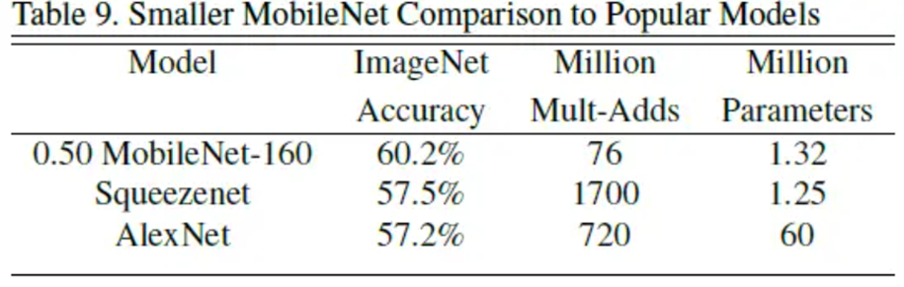

Hình 6 : So sánh MobileNet với các mô hình phổ biến

Các mô hình học sâu nặng như GoogleNet, VGG,... yêu cầu tài nguyên lớn. Vì vậy, MobileNet được phát triển để giảm tải tính toán, số lượng tham số, chi phí bộ nhớ và tăng tốc độ mà vẫn duy trì độ chính xác chấp nhận được.

### 2.2.2.2 Lý do lựa chọn mô hình EfficientNet

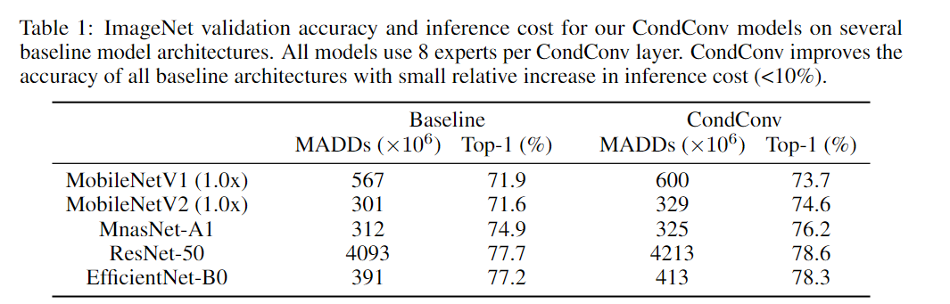

Hình 7 : So sánh mô hình EfficientNet với các mô hình phổ biến 1

* Hiệu năng (Top-1 Accuracy):

EfficientNet-B0 đạt độ chính xác 77.2% với chi phí tính toán 391 MADDs trong mô hình gốc và 78.3% khi dùng CondConv.

⇒ Mức độ chính xác này cao hơn MobileNetV1 (71.9%) và MobileNetV2 (71.6%) và gần như tương đương với ResNet-50 (77.7%) trong mô hình gốc.

⇒ Hiệu quả của EfficientNet-B0 so sánh với các mô hình nhẹ khác như MobileNet và MnasNet.

* Chi phí tính toán (MADDs):

EfficientNet-B0 sử dụng 391 MADDs, thấp hơn đáng kể so với ResNet-50 (4093 MADDs) và gần với các mô hình nhẹ khác như MobileNetV2 (301 MADDs).

Khi áp dụng CondConv, chi phí tính toán của EfficientNet-B0 chỉ tăng lên 413 MADDs, trong khi cải thiện độ chính xác lên 78.3%.

* So sánh với các mô hình khác:

Trong bảng này, EfficientNet-B0 cho thấy sự cân bằng giữa hiệu năng và chi phí tính toán so với các mô hình khác. Hiệu năng của nó gần như tương đương với ResNet-50, nhưng với chi phí tính toán thấp hơn rất nhiều.

So với MobileNetV1 và MobileNetV2, EfficientNet-B0 có độ chính xác cao hơn, nhưng chi phí tính toán chỉ cao hơn một chút.

⇒ Điều này cho thấy khả năng mở rộng của CondConv giúp cải thiện đáng kể mà không làm tăng quá nhiều chi phí tính toán​.

* Kết luận:

Cân bằng giữa độ chính xác và tài nguyên: EfficientNet-B0 đạt độ chính xác rất cao với chi phí tính toán thấp hơn nhiều so với các mô hình lớn như ResNet-50, nhưng vẫn vượt trội so với các mô hình nhẹ như MobileNetV2.

Khả năng mở rộng với CondConv: Áp dụng CondConv cho phép mô hình tăng hiệu suất mà không phải đánh đổi quá nhiều về tài nguyên, làm cho EfficientNet-B0 là lựa chọn lý tưởng khi cân bằng giữa chi phí và hiệu quả​.

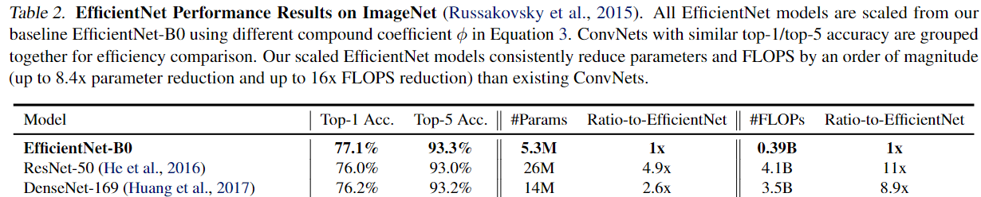

Hình 8 : So sánh mô hình EfficientNet với các mô hình phổ biến 2

* Số lượng tham số ít:

EfficientNet-B0 chỉ sử dụng 5.3 triệu tham số, ít hơn rất nhiều so với các mô hình phổ biến khác như ResNet-50 (26 triệu) và DenseNet-169 (14 triệu).

⇒ Số lượng tham số càng ít thì mô hình càng nhẹ, dễ triển khai hơn trên các thiết bị có tài nguyên hạn chế như điện thoại di động, thiết bị IoT hoặc hệ thống nhúng.

* FLOPS thấp:

EfficientNet-B0 chỉ yêu cầu 0.39 tỷ FLOPS (Floating Point Operations per Second), ít hơn nhiều so với ResNet-50 (4.1 tỷ FLOPS) và DenseNet-169 (3.5 tỷ FLOPS).

⇒ FLOPS thấp hơn giúp giảm thiểu lượng tính toán cần thiết, từ đó mô hình có thể chạy nhanh hơn và tiêu thụ ít năng lượng hơn.

* Tối ưu hóa hiệu suất:

Mặc dù EfficientNet-B0 có ít tham số và FLOPS hơn, nhưng nó vẫn duy trì được độ chính xác rất cao (Top-1 accuracy 77.1%), vượt qua cả ResNet-50 và DenseNet-169. Đây là điểm mạnh của EfficientNet, vì nó sử dụng chiến lược scaling (mở rộng) hiệu quả, điều chỉnh kích thước của mạng theo cả ba chiều (chiều sâu, chiều rộng, và độ phân giải) một cách cân đối.

* Tính ứng dụng trên các thiết bị tài nguyên hạn chế:

Nhờ vào sự cân bằng giữa độ chính xác cao và hiệu quả tính toán, EfficientNet-B0 được sử dụng rộng rãi trên các thiết bị di động và các hệ thống có tài nguyên tính toán hạn chế. Đây là đặc trưng của các mô hình lightweight, thường được thiết kế để hoạt động hiệu quả trong môi trường có yêu cầu về tốc độ và hiệu suất.

### 2.2.3. Giới thiệu về kiến trúc mô hình

### 2.2.3.1 MobileNet V1

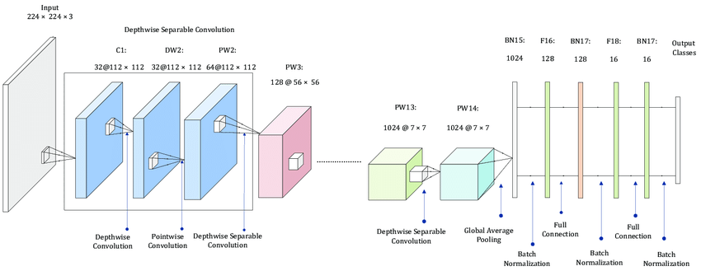

Hình 9 : Kiến trúc mô hình MobileNet V1

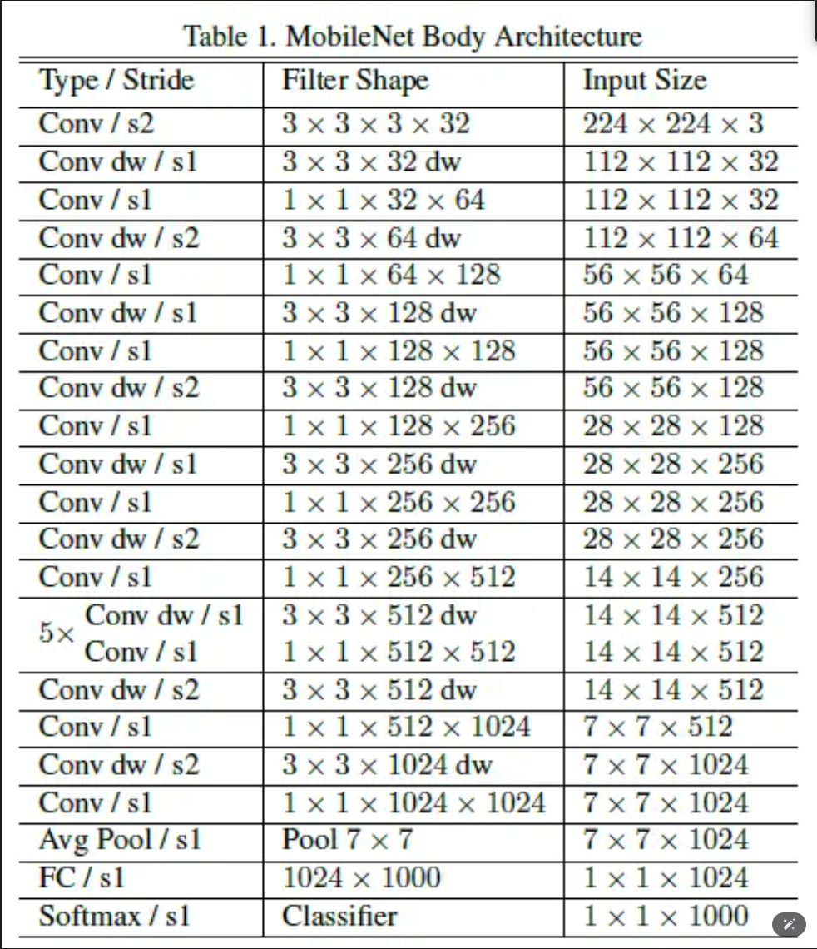

Hình 10 : Thông số và kiến trúc mô hình MobileNet V1

Diễn dịch ra ngôn ngữ tự nhiên, chúng ta thấy rằng mô hình có 30 lớp với các đặc điểm sau:

* Lớp 1: Convolution layer với stride bằng 2
* Lớp 2: Depthwise layer
* Lớp 3: Pointwise layer
* Lớp 4: Depthwise layer với stride bằng 2 (khác với bước 2, dw lớp 2 có stride size bằng 1)
* Lớp 5: Pointwise layer
* Lớp 30: Softmax, dùng để phân lớp.

Làm thế nào để MobileNets có thể rút gọn lại vài triệu tham số nhưng vẫn giữ được độ chính xác ổn, đó là nhờ sử dụng một cơ chế gọi là Depthwise Separable Convolutions.

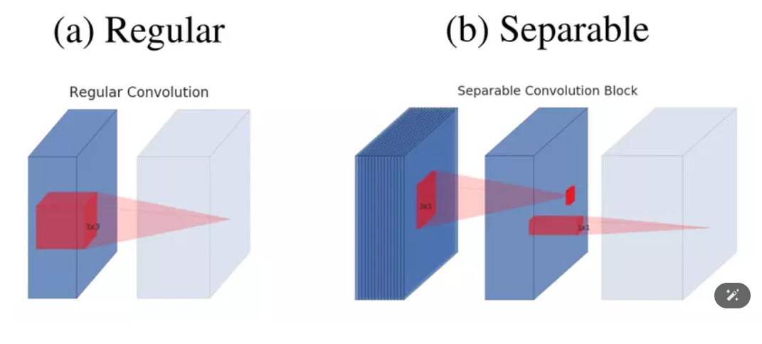

Hình 11 : Regular và Separable Convolution

**1.1 Standard Convolutions**

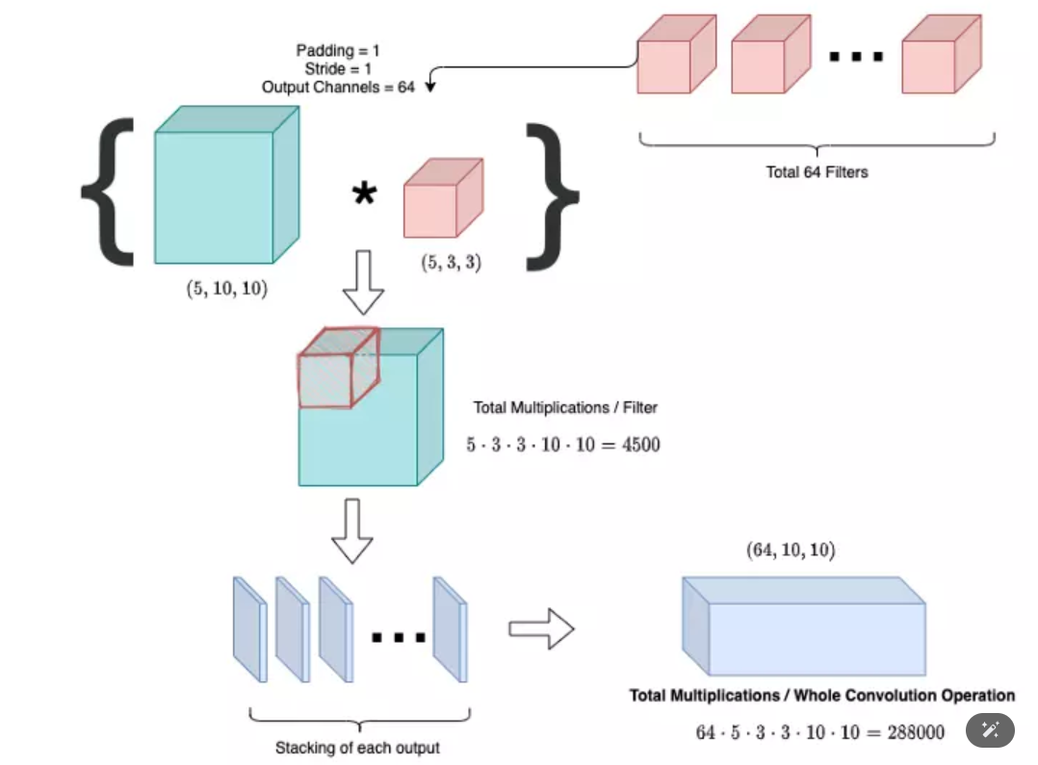

Hình 12 : Standard Convolutions

* Nhìn vào hình, ta có thể thấy:

Giả sử, đầu vào của chúng ta là 1 feature map 5x10x10. Bộ lọc của chúng ta có kích thước 5x3x3. Như vậy, sau khi thực hiện phép nhân tích chập trên toàn bộ feature map (padding = 1, stride=1) ta thu được kết quả 1x10x10. (Nếu bạn đã quên cách nhân tích chập, có thể search các bài viết về CNN cơ bản, đây là một chủ đề phổ biến).

Với mỗi điểm trên feature map, vì filter là 3x3, nên cần thực hiện 3x3 = 9 phép tính nhân.

Số tính toán đã thực hiện là 5 x (3 x 3 x 10 x 10) = 4500.

Sau khi thực hiện phép nhân, ta cộng nó lại. Nhưng đừng lo về phép cộng. Với máy tính 64-bit, thời gian thực hiện phép nhân có thể gấp 64 lần thời gian thực hiện phép cộng, well, có nghĩa là không đáng kể ở đây.

Trong một lớp convolutional, ta sẽ sử dụng nhiều bộ lọc. Ở đây ta có 64 bộ lọc, vậy tổng số tính toán cần thực hiện là: 64 x 4500 = 288000 phép tính nhân.

Như vậy, với:

* M,N*M*,*N* là số input, output channels.
* Df*Df*​ là chiều của input feature map (M∗Df∗Df*M*∗*Df*​∗*Df*​).
* Dk*Dk*​ là chiều của kernel.

Thì tổng số phép nhân cần thực hiện là M∗N∗Df2∗Dk2M∗N∗Df2​∗Dk2​.

Hãy thử tưởng tượng với ảnh độ phân giải lớn hiện nay 3x1024x1024, số lượng tính toán có thể lớn bao nhiêu.

**1.2 Depthwise Separable Convolutions**

Khá nhiều kiến trúc CNN với mục đích gọn nhẹ áp dụng cơ chế này, có thể kể đến MobileNets, ShuffleNet, EfficientNet...

Depthwise Separable Convolutions chia CNN cơ bản ra làm hai phần: Deepwise Convolution và Pointwise Convolution.

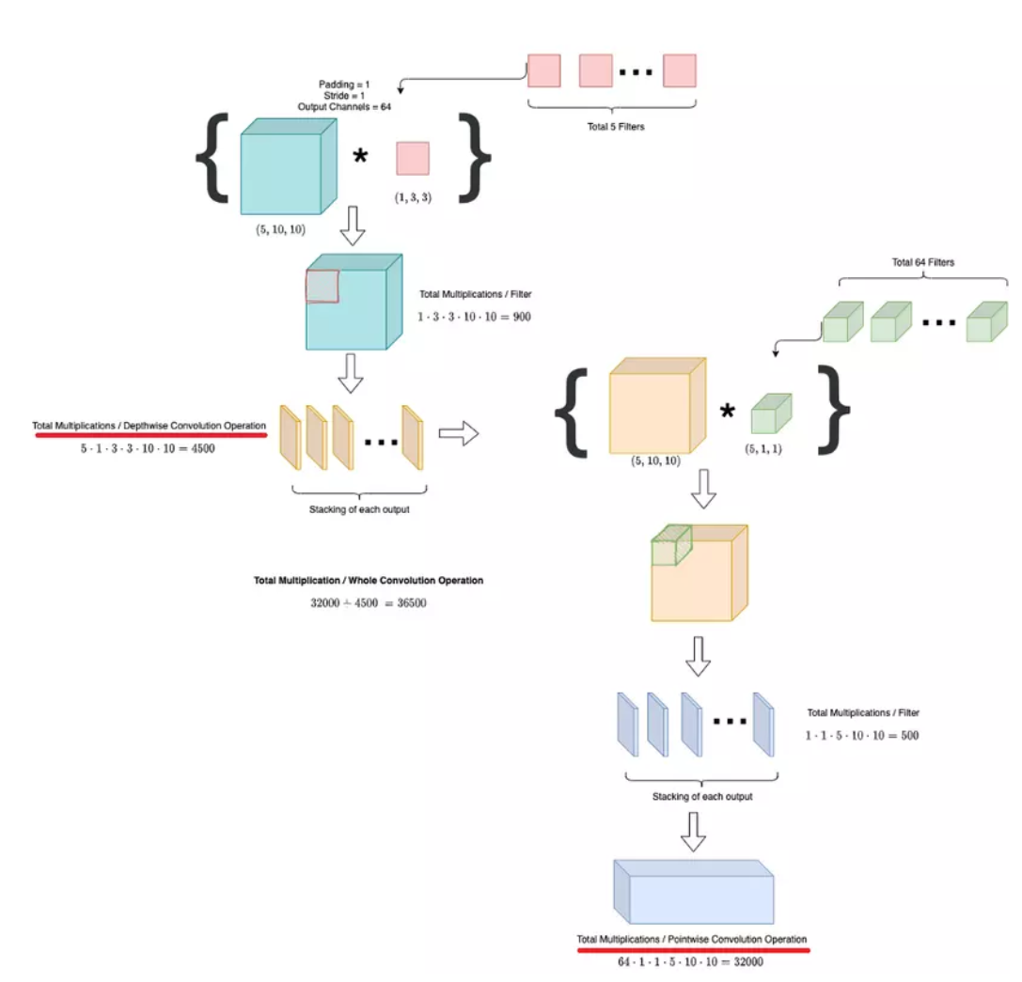

Hình 13 : Depthwise Separable Convolutions

**1.2.1 Deepwise Convolution:**

Thay vì nhân một mớ tất cả 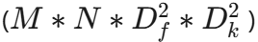 thì ta tách ra một chút.

Đầu tiên, ta vẫn thực hiện như standard CNN, thực hiện nhân tích chập 5x10x10 với bộ filter giờ chỉ còn là 1x3x3 , tương tự với 5 filters như thế, stack nó lại, kết quả thu được output là 5x10x10.

Số phép nhân đã thực hiện vẫn là 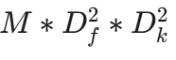​ = 5 x 10 x 10 x 3 x 3 = 4500 phép nhân.

Tuy nhiên, có thể thấy khác với standard CNN, ở deepwise convolutions, số lượng channel của chúng ta vẫn giữ nguyên, nghĩa là vẫn 5x10x10. (thực hiện phép tích chập một cách rời rạc (separable) trên từng channel).

**1.2.2 Pointwise Convolution:**

Tiếp theo chúng ta sử dụng kết quả từ bước deepwise convolution. Ở bước pointwise này, ta chỉ sử dụng bộ có kích thước là 1x1. Đồng thời số lượng bộ lọc bằng số channel mà ta muốn thu được. Ta muốn tăng lên 64 channel, vậy hãy sử dụng 64 bộ filters.

Kích thước ko đổi, chỉ số channels đổi.

Như vậy, số phép nhân cần tính chỉ là 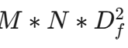​ = 5 x 64 x 10 x 10 = 32000 phép nhân.

Vậy tổng số phép nhân cần tính là : 4500 + 32000 = 36500 phép nhân.

Như vậy, số lượng tính toán đã giảm 8 lần so với standard CNN.

Vậy tổng kết, số lượng tính toán đã giảm được là:

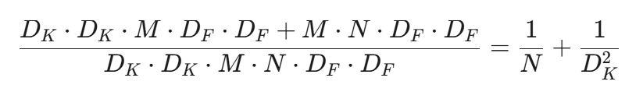

Hình 14 : Công thức số lượng tính toán convolutions

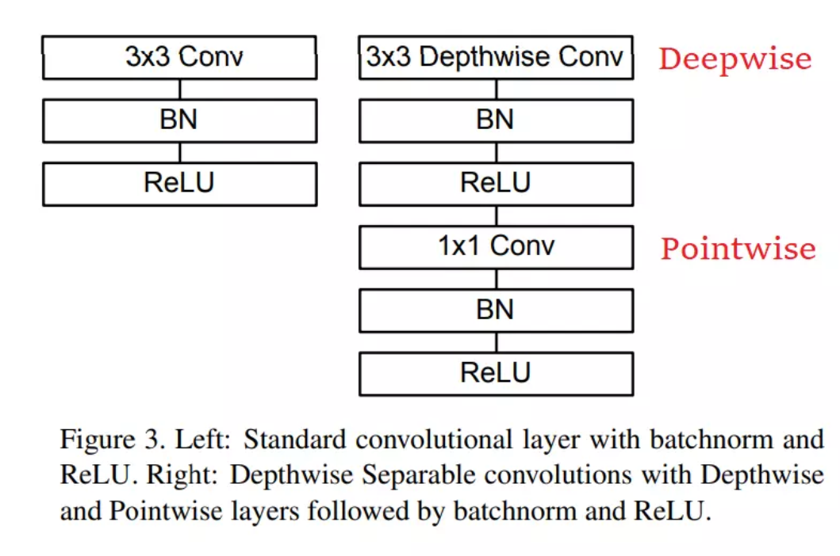

Hình 15 : Sự khác biệt giữa standard CNN và kiến trúc MobileNet

Ngoài ra, MobileNets còn giới thiệu 2 hypeparameter là: Width Multiplier và Resolution Multiplier.

**1.3 Width Multiplier: Thinner Models**

Width Multiplier α được thêm vào 1 layer, giờ đây số input channels và output channels là αM và alphaN, thay vì M và N.

Như vậy, chi phí tính toán của một phép tích chập là:

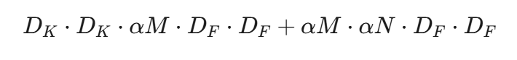

Hình 16 : Width Multiplier

với *α*∈(0,1], có nghĩa là *α* càng nhỏ thì chi phí tính toán càng giảm. Các α*α* được cung cấp bao gồm: 0.25, 0.5, 0.75, 1.

**1.4 Resolution Multiplier: Reduced Representation**

Tương tự như Width Multiplier α, Resolution Multiplier ρ cũng được thêm vào các layer để giảm resolution của ảnh đầu vào và các biểu diễn bên trong giữa các layers.

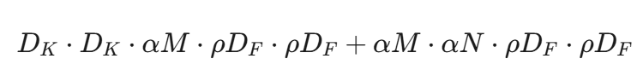

Hình 17 : Resolution Multiplier

với  *ρ*∈(0,1], có nghĩa là *ρ* càng nhỏ thì chi phí tính toán càng giảm. Các *ρ* được cung cấp để ảnh đầu vào có các resolutions bao gồm: 224, 192, 160, 128.

MobileNet sử dụng Depthwise Separable Convolutions để giảm số lượng tính toán, giảm số lượng params, đồng thời có thể thực hiện trích xuất đặc trưng một cách tách biệt trên các channel khác nhau.

### 2.2.3.2 MobileNet V2

MobileNet v2 tiếp tục sử dụng Depthwise Separable Convolutions, ngoài ra còn đề xuất thêm:

* Linear bottlenecks
* Inverted Residual Block (shortcut connections giữa các bottlenecks)

Nhìn một chút về sự khác nhau giữa v1 và v2

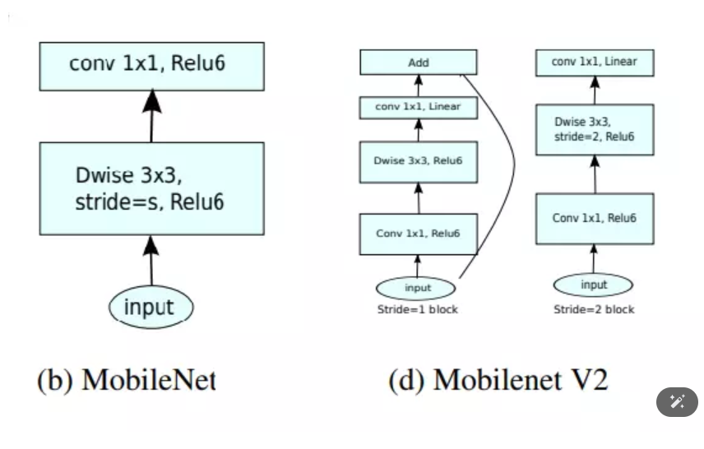

Hình 18 : Sự khác nhau giữa MobileNet V1 và MobileNet V2

Phân tích sự khác biệt trong bức ảnh trên:

* MobileNet gồm sử dụng 1 loại blocks gồm 2 phần, Deepwise và Pointwise.
* MobileNet v2 sử dụng 2 loại blocks, bao gồm: residual block với stride = 1 và block với stride = 2 phục vụ downsizing.

Có 3 phần đối với mỗi block:

* Layer đầu là 1×1 convolution với ReLu6.
* Layer thứ hai, như cũ, là depthwise convolution.
* Layer thứ 3 tiếp tục là 1×1 convolution nhưng không có activation function. Linear được sử dụng thay vì ReLu như bình thường.

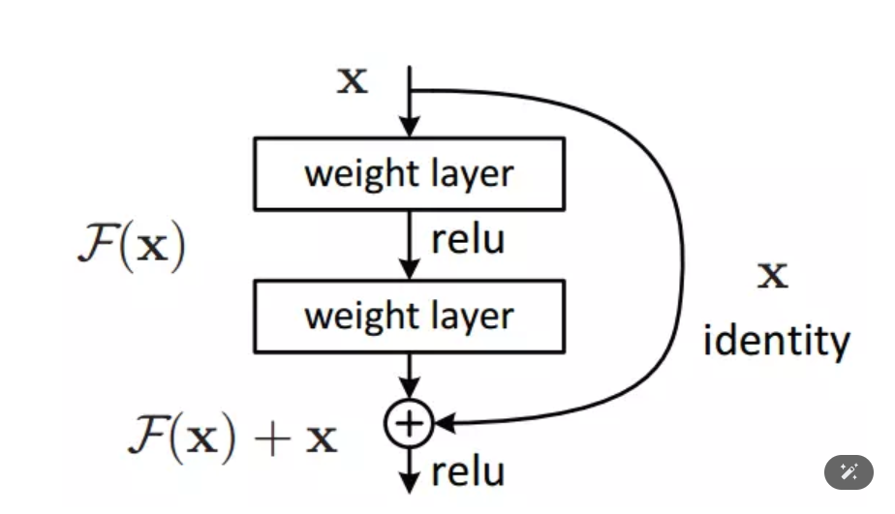

Hình 19 : Block residual mobileNet V2

Kết nối tắt ở MobileNet V2 được điều chỉnh sao cho số input và output channels của mỗi block residual được thắt hẹp lại. Chính vì thế nó được gọi là các bottleneck layers.

Residual block của MobileNet v2 ngược lại so với các kiến trúc residual truyền thống, vì kiến trúc residual truyền thống có số lượng kênh ở input và output của một block lớn hơn so với các layer trung gian. Chính vì vậy nó còn được gọi là Inverted residual block.

Layer trung gian trong một block sẽ làm nhiệm vụ biến đổi phi tuyến nên cần dày hơn để tạo ra nhiều phép biến đổi hơn. Kết nối tắt giữa các block được thực hiện trên những bottleneck input và output chứ không thực hiện trên các layer trung gian. Do đó các layer bottleneck input và output chỉ cần ghi nhận kết quả và không cần thực hiện biến đổi phi tuyến (linear f).

Ở giữa các layer trong một block inverted residual block chúng ta cũng sử dụng những biến đổi tích chập tách biệt chiều sâu để giảm thiểu số lượng tham số của mô hình. Đây cũng chính là bí quyết giúp họ các model MobileNet có kích thước giảm nhẹ.

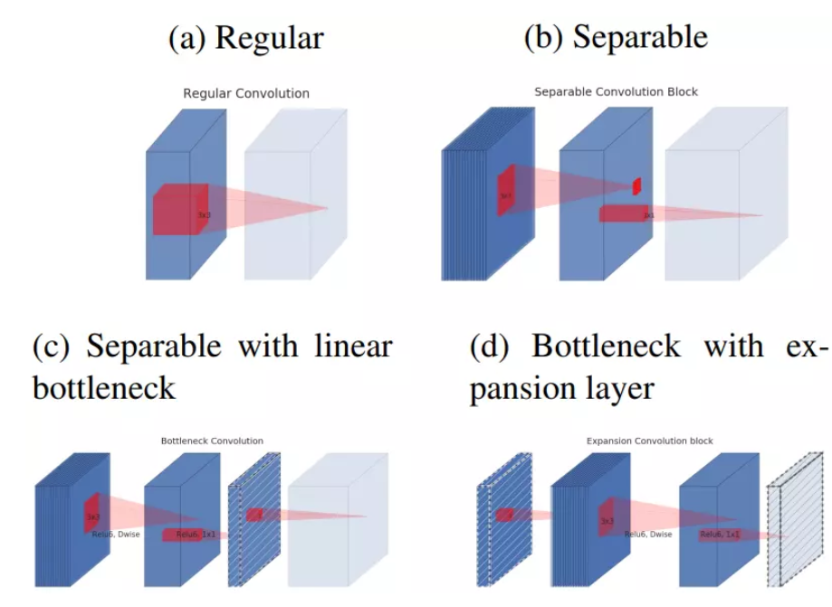

Hình 20 : Các khối mới của MobileNet V2

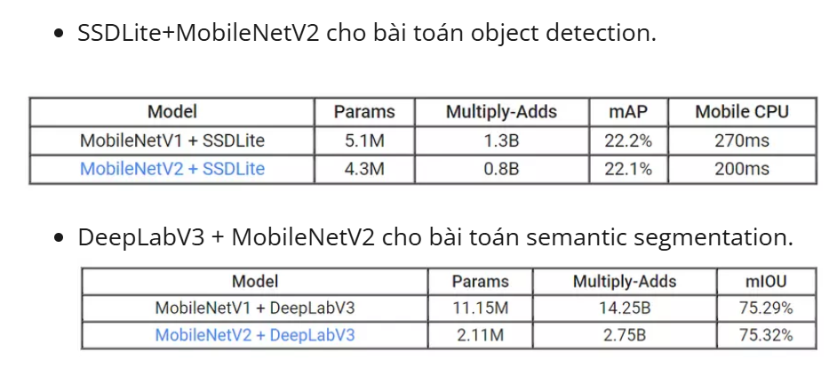

Hình 21 : So sánh thông số giữa MobileNet V1 và MobileNet V2

### 2.2.3.3 MobileNet V3

Điểm cải tiến chính là việc bổ sung Squeeze-and-Excite.

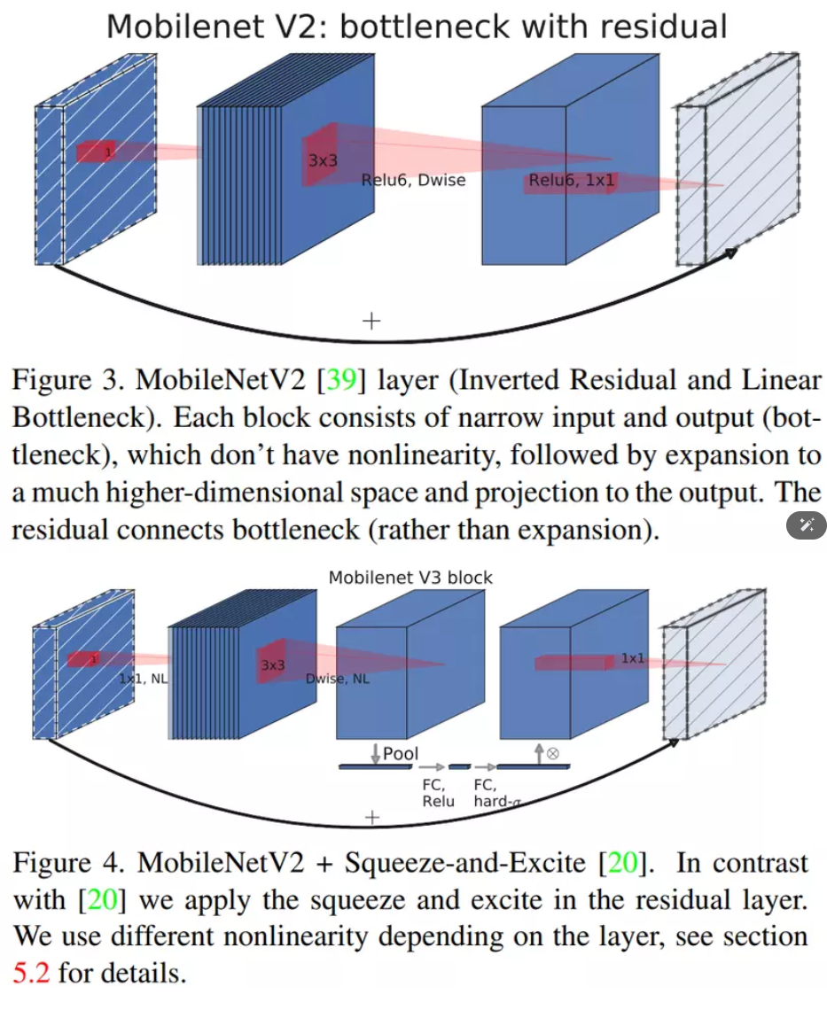

Hình 22 : Squeeze-and-Excite

**Mô hình Squeeze and Excitation (SE)**

SE là một mạng khá đơn giản chỉ gồm vài lớp nhằm tăng cường thông tin giữa các kênh qua đó tăng chất lượng biểu diễn của mô hình CNN. SE làm được điều đó bằng cách sử dụng toàn bộ thông tin sau đó nhấn mạnh có chọn lọc vào từng kênh có đặc trưng quan trọng và ít chú ý vào những kênh ít quan trọng hơn.

**1. Kiến trúc mạng**

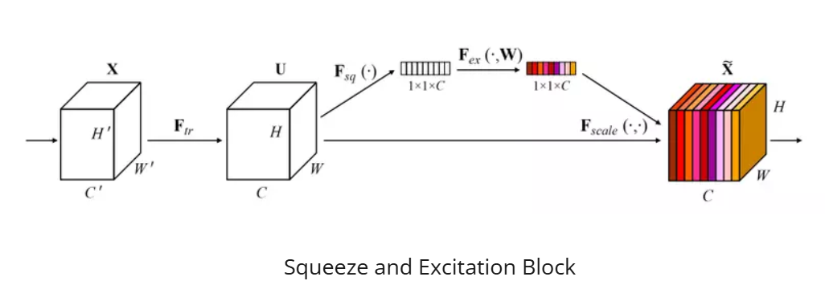

Hình 23 : Squeeze and Excitation Block

Giải thích một số ký hiệu:

* X: ảnh đầu vào có kích thước H' x W' x C'
* *Ftr*​: tập hợp các phép biến đổi: một vài lớp convolution, hoặc 1 stage của VGG, 1 block trong ResNet, ....
* U: feature map hay đặc trưng được trích xuất từ ảnh đầu vào bởi các phép biến đổi *Ftr*​. U có kích thước H x W x C
* Bước 1:. Ảnh đầu vào X đi qua một tập hợp các phép biến đổi FtrFtr​ trích xuất ra bản đồ đặc trưng (features map) U.
* Bước 2:. Feature map U (H x W x C) được đi qua hàm squeeze sinh ra một ma trận miêu tả đặc trưng của từng kênh (1 x 1 x C) bằng cách tổng hợp features map U theo chiều H và W. Ví dụ hàm squeeze ở đây có thể là global average pooling.
* Bước 3: Theo sau hàm squeeze là hàm excitation. Hàm excitation đóng vai trò là cơ chế miêu tả sự phụ thuộc giữa các kênh với nhau. Hàm lấy đầu vào là ma trận tổng hợp đặc trưng của từng kênh được tính toán từ bước 2 qua một vài lớp biến đổi như convolution, hàm activation,.... và cuối cùng qua hàm gate sản sinh ra trọng số chú ý cho từng kênh. Những trọng số này sau đó được nhân với feature map U để tính ra output của khối SE. Output lúc này của khối SE chỉ còn chứa những thông tin thực sự quan trọng cho bài toán. Hàm gate ở đây thường là hàm sigmoid.

### 2.2.3.4 EfficientNet B0

*Thu phóng mô hình có nghĩa là gì trong bối cảnh của CNN?*

Như ta đã biết, có ba kích thước tỷ lệ của CNN: depth, width, and resolution:

* Depth là độ sâu của mạng tương đương với số lớp trong đó.
* Width là độ rộng của mạng. Ví dụ: một thước đo chiều rộng là số kênh trong lớp Conv.
* Resolution là độ phân giải hình ảnh được chuyển đến CNN.

Hình bên dưới (từ chính bài báo) sẽ cho ý tưởng rõ ràng về việc thu phóng mô hình có nghĩa là gì trên các kích thước khác nhau. Chi tiết về những điều này ở ngay sau đây.

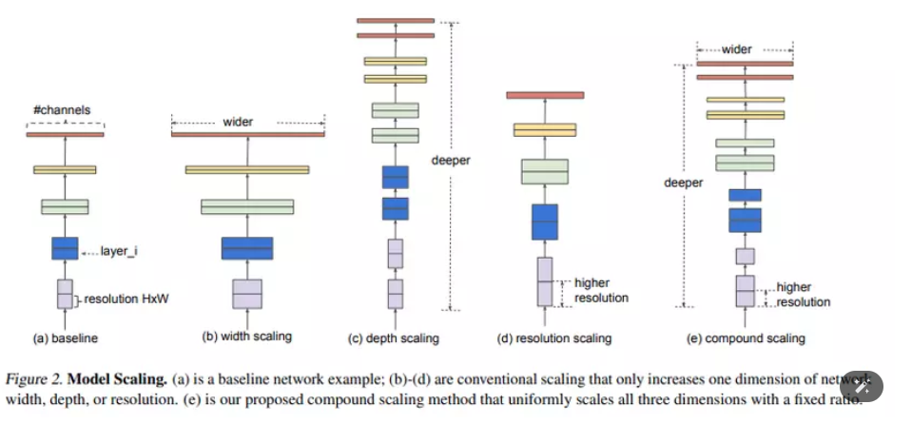

Hình 24 : Model Scaling EfficientNet B0

Compound Scaling

Theo các chiều của các mô hình thường không thu nhỏ/thu phóng đọc lập với nhau. Bởi vậy nên, cần phối hợp và cân bằng các kích thước tỷ lệ khác nhau hơn là chia tỷ lệ một chiều thông thường.

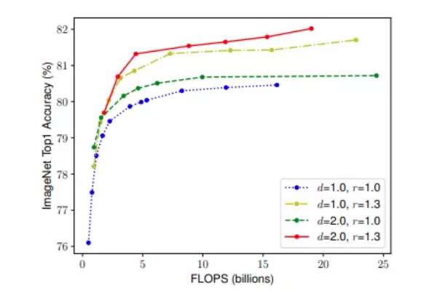

Hình 25 : Compound Scaling

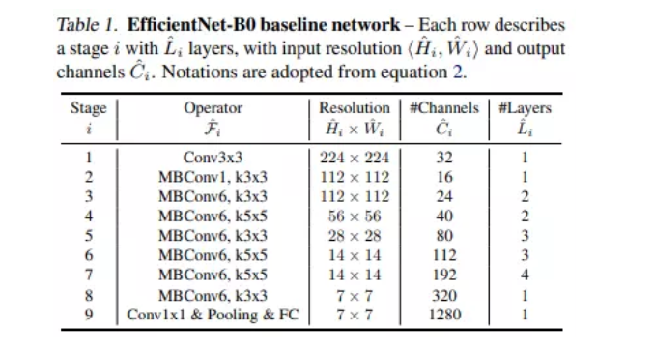

Hình 26 : EfficientNet B0 baseline network

# **Chương 3: CHUẨN BỊ DỮ LIỆU**

## 3.1 Thu thập dữ liệu

Trong khi một tập dữ liệu chuẩn có sẵn công khai cung cấp cơ sở cho việc phát triển các thuật toán mới và so sánh kết quả, dữ liệu dựa trên bệnh viện được thu thập từ thiết lập lâm sàng trong thế giới thực cũng rất quan trọng trong nghiên cứu y tế dựa trên AI tự động tương tự như trong chẩn đoán bệnh hoặc phân loại bệnh dự đoán để phân loại ở cấp độ mô hoặc bất kỳ nhận dạng lớp nào theo giao thức chuẩn để thuật toán được phát triển hoạt động với độ chính xác cao nhất có thể trong bối cảnh khu vực. Kho lưu trữ hỗ trợ công việc nghiên cứu liên quan đến phân đoạn hình ảnh và phân loại cuối cùng cho một hệ thống hỗ trợ quyết định hoàn chỉnh.

Tế bào học dạng lỏng là một trong những xét nghiệm sàng lọc cổ tử cung. Kho lưu trữ bao gồm tổng cộng 963 hình ảnh được chia thành bốn bộ hình ảnh đại diện cho bốn lớp tổn thương tiền ung thư và ung thư của ung thư cổ tử cung theo các tiêu chuẩn của Hệ thống Bethesda. Hình ảnh phết tế bào cổ tử cung được chụp ở độ phóng đại 40 lần bằng kính hiển vi Leica ICC50 HD được thu thập và chuẩn bị bằng kỹ thuật tế bào học dạng lỏng từ 460 bệnh nhân.

Việc điều tra bằng kính hiển vi các thay đổi bất thường ở cấp độ tế bào cho phép phát hiện các đặc điểm ác tính hoặc tiền ác tính. Quy trình này tốn thời gian và phụ thuộc vào sự thay đổi giữa các người quan sát hoặc trong cùng một người quan sát, đó là lý do tại sao chẩn đoán hỗ trợ máy tính có thể cải thiện thời gian chẩn đoán bệnh tổng thể để tiến hành điều trị và liệu pháp nhanh chóng, có thể hạn chế chẩn đoán muộn ung thư cổ tử cung.

Bao gồm 4 tệp tin dữ liệu với số lượng ảnh trong mỗi folder lần lượt là 74, 163, 113 và 613 hình ảnh như sau :

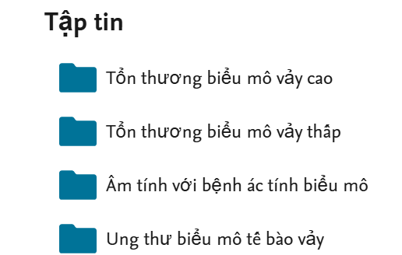

Hình 27 : Tập dataset gốc

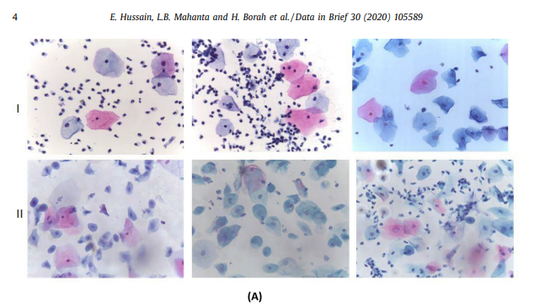

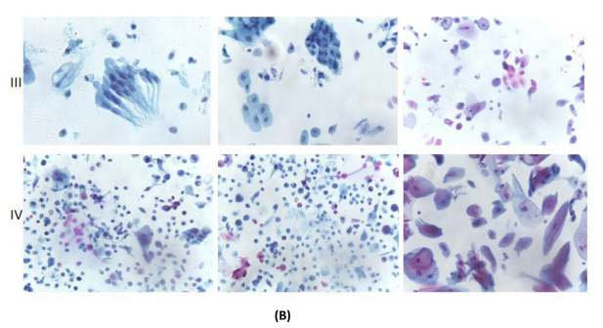

**

Hình 28 : Các lớp của dataset

Bao gồm 4 tập con, mỗi tập tương ứng với một loại tổn thương hoặc trạng thái tế bào cổ tử cung.

- High Squamous Intraepithelial Lesion (HSIL) : Đây là tổn thương biểu mô vảy nội mô mức độ cao, biểu hiện tiền ung thư. Các tế bào trong vùng này có dấu hiệu bất thường và khả năng tiến triển thành ung thư nếu không được điều trị.

- Low Squamous Intraepithelial Lesion (LSIL) : Đây là tổn thương biểu mô vảy nội mô mức độ thấp. Tình trạng này nhẹ hơn HSIL và thường chỉ là dấu hiệu của nhiễm virus HPV, có thể tự khỏi hoặc tiến triển thành tổn thương nghiêm trọng hơn.

- Negative for Intraepithelial Malignancy (NILM) : Tập này bao gồm các hình ảnh không có dấu hiệu ung thư hoặc tiền ung thư. Đây là trạng thái bình thường của tế bào cổ tử cung, cho thấy bệnh nhân không có bất kỳ tổn thương nội mô ác tính nào.

- Squamous Cell Carcinoma (SCC) : Đây là ung thư tế bào vảy, loại ung thư cổ tử cung phổ biến nhất. Tập này chứa các hình ảnh của các tế bào ung thư rõ ràng, đã phát triển từ các tế bào biểu mô vảy bất thường.

## 3.2 Tăng cường dữ liệu

Sử dụng các kỹ thuật tăng cường dữ liệu Non Mixup

Áp dụng một số kỹ thuật tăng cường dữ liệu vào dataset:

Hình ảnh ban đầu

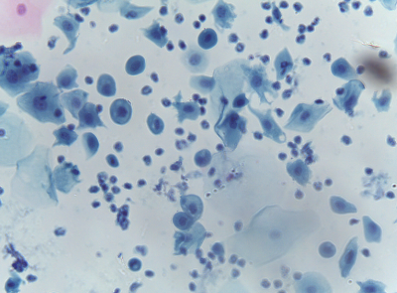

Hình 29 : Hình ảnh gốc

1. Xoay

Xoay hình ảnh theo nhiều góc khác nhau (ví dụ: -90, -45, 0, 45, 90 độ) giúp mô hình trở nên bất biến với hướng của các đối tượng.

2. Lật

Lật ngang: Lật hình ảnh từ trái sang phải.

Lật dọc: Lật hình ảnh từ trên xuống dưới.

3. Cắt

Cắt ngẫu nhiên: Chọn ngẫu nhiên một phần của hình ảnh.

Cắt trung tâm: Tập trung vào phần trung tâm của hình ảnh.

4. Thu phóng

Thu nhỏ hình ảnh lên hoặc xuống trong khi vẫn duy trì tỷ lệ khung hình.

5. Dịch chuyển

Dịch chuyển hình ảnh theo chiều ngang hoặc chiều dọc.

6. Cắt

Áp dụng các phép biến đổi cắt để làm nghiêng hình ảnh.

7. Thu phóng

Phóng to hoặc thu nhỏ các phần của hình ảnh.

8. Điều chỉnh độ sáng

Tăng hoặc giảm độ sáng của hình ảnh một cách ngẫu nhiên.

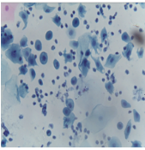

Hình 30 : Điều chỉnh độ sáng - tăng cường dataset

9. Điều chỉnh độ tương phản

Điều chỉnh độ tương phản của hình ảnh một cách ngẫu nhiên.

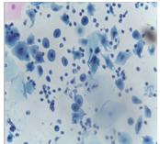

Hình 31 : Điều chỉnh độ tương phản - tăng cường dataset

10. Điều chỉnh độ bão hòa

Điều chỉnh ngẫu nhiên mức độ bão hòa của hình ảnh.

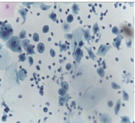

Hình 32 : Điều chỉnh độ bão hòa - tăng cường dataset

11. Điều chỉnh sắc thái

Thay đổi nhẹ sắc thái của hình ảnh.

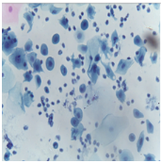

Hình 33 : Điều chỉnh sắc thái - tăng cường dataset

12. Tiêm nhiễu

Thêm nhiễu ngẫu nhiên (Gaussian, muối và tiêu, v.v.) vào hình ảnh.

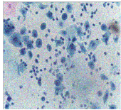

Hình 34 : Thêm nhiễu ngẫu nhiên - tăng cường dataset

13. Làm mờ

Áp dụng hiệu ứng làm mờ như làm mờ Gaussian.

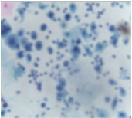

Hình 35 : Hiệu ứng làm mờ - tăng cường dataset

14. Điều chỉnh độ sắc nét

Điều chỉnh ngẫu nhiên độ sắc nét của hình ảnh.

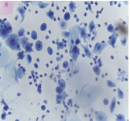

Hình 36 : Độ sắc nét - tăng cường dataset

15. Cắt bỏ

Ngẫu nhiên che các vùng hình vuông của hình ảnh.

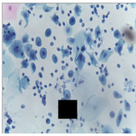

Hình 37 : Cắt ngẫu nhiên - tăng cường dataset

16. Biến dạng đàn hồi

Áp dụng các phép biến đổi đàn hồi để làm cong nhẹ hình ảnh.

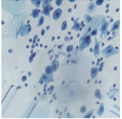

Hình 38 : Biến dạng đàn hồi - tăng cường dataset

17. Grayscale

Chuyển đổi hình ảnh sang dạng grayscale.

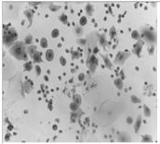

Hình 39 : Grayscale - tăng cường dataset

Tập dữ liệu sau khi đã tăng cường

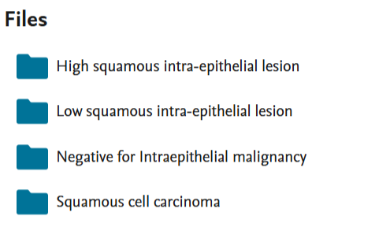

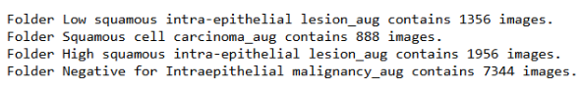

Hình 40 : Tập dữ liệu sau khi tăng cường 1

Sau khi áp dụng kỹ thuật tăng cường dữ liệu, số lượng ảnh trong mỗi thư mục sẽ tăng lên đáng kể. Mỗi kỹ thuật tạo ra một phiên bản mới của ảnh, tổng số ảnh tăng lên gấp số lần kỹ thuật áp dụng trong mỗi thư mục.

## 3.3 Phân chia tập dữ liệu

Với tập train là : 80%

Tập validation là : 20%

Tập test là: ⅕ của tập validation

# **Chương 4: MÔ HÌNH VÀ HUẤN LUYỆN**

## 4.1. Transfer learning và kỹ thuật fine tuning

### 4.1.1 Transfer learning

Transfer Learning (học chuyển giao) là một kỹ thuật trong học sâu, cho phép sử dụng những kiến thức đã được huấn luyện từ các mô hình lớn, phức tạp trên các tập dữ liệu quy mô lớn như ImageNet, sau đó chuyển giao kiến thức này cho các tác vụ cụ thể. Điều này đặc biệt hữu ích trong các tình huống mà dữ liệu huấn luyện hạn chế hoặc khi yêu cầu tính toán cao khiến việc huấn luyện một mô hình từ đầu trở nên khó khăn.

Một lợi ích quan trọng của Transfer Learning là giảm thiểu thời gian huấn luyện và tài nguyên tính toán, vì ta không cần khởi tạo từ đầu mà tận dụng trực tiếp các đặc trưng đã được mô hình học từ trước. Bên cạnh đó, Transfer Learning cũng giúp cải thiện hiệu suất, vì mô hình đã học được các đặc trưng chung từ tập dữ liệu gốc, giúp nó nhận diện tốt hơn các đặc trưng trong dữ liệu mới.

### 4.1.2 Fine-tuning

Fine-tuning là một kỹ thuật quan trọng trong việc tinh chỉnh các tham số đã học của mô hình cơ sở (pre-trained model) để phù hợp hơn với dữ liệu và tác vụ mới. Thay vì huấn luyện từ đầu (training from scratch), fine-tuning cho phép tận dụng các đặc trưng đã học từ dữ liệu ban đầu, giúp giảm chi phí tính toán và tăng hiệu quả huấn luyện.

Quy trình fine-tuning linh hoạt và có thể tùy chỉnh bằng cách lựa chọn huấn luyện toàn bộ hoặc chỉ một số lớp cụ thể của mô hình. Cụ thể, kỹ thuật này thường bao gồm:

* **Đóng băng (freeze) các lớp thấp:**
  + Các lớp đầu tiên của mô hình được giữ nguyên trọng số và không tham gia vào quá trình huấn luyện.
  + Những lớp này đã học được các đặc trưng phổ quát (universal features) như cạnh, hình khối, màu sắc, và cấu trúc – đây là những đặc trưng cơ bản, có tính ứng dụng cao trên nhiều loại dữ liệu hình ảnh khác nhau.
* **Mở khóa (unfreeze) và huấn luyện các lớp cao:**
  + Các lớp cao hơn trong mô hình thường học được các đặc trưng cụ thể hơn, liên quan trực tiếp tới tác vụ.
  + Bằng cách mở khóa một số lớp cao nhất, mô hình có thể học lại từ dữ liệu mới, cập nhật trọng số của những lớp này để điều chỉnh các đặc trưng phù hợp với yêu cầu của bài toán.

Fine-tuning không chỉ giữ lại các kiến thức nền tảng từ dữ liệu ban đầu mà còn cho phép mô hình thích nghi linh hoạt với dữ liệu mới, đảm bảo hiệu năng tối ưu cho bài toán cụ thể.

* **Thực hiện fine-tuning**

Quá trình fine-tuning được thực hiện qua hai giai đoạn chính:

* Giai đoạn đóng băng (freezing): Đầu tiên, các lớp trích xuất đặc trưng ở đầu mô hình (feature extractor layers) được cố định để giữ nguyên các trọng số.
* Giai đoạn tinh chỉnh (fine-tuning): Các lớp cuối cùng trong mô hình sẽ được kích hoạt để huấn luyện lại (trainable), cho phép mô hình học các đặc trưng mới từ dữ liệu cụ thể.

## 4.2. Phân tích các phương pháp tiếp cận mô hình

### 4.2.1 Mô hình không fine tuning và không tăng cường dữ liệu

### 4.2.1.1 Giới thiệu phương pháp tiếp cận

Trong cách tiếp cận này, sử dụng các mô hình tiền huấn luyện bao gồm MobileNet V1, MobileNet V2, MobileNet V3 Small, MobileNet V3 Large, và EfficientNet B0 để đánh giá hiệu suất của chúng trên tập dữ liệu y tế mà không thực hiện tinh chỉnh tham số (fine-tuning) hay tăng cường dữ liệu (data augmentation). Các mô hình này được tải trọng số đã được huấn luyện trước trên tập dữ liệu ImageNet, nhằm tận dụng khả năng biểu diễn của chúng cho việc phân loại hình ảnh.

Ở bước này, các mô hình được giữ nguyên cấu trúc và trọng số gốc. Sử dụng lớp đầu ra (fully connected layer) mặc định của từng mô hình để thực hiện dự đoán, không thay đổi bất kỳ tham số nào liên quan đến kiến trúc hoặc trọng số. Đây là cách tiếp cận "zero-shot" nhằm kiểm tra xem hiệu quả của các mô hình tiền huấn luyện trong môi trường y tế có đạt kết quả khả quan hay không, khi chưa điều chỉnh đặc thù cho bài toán.

Trong quá trình thử nghiệm, toàn bộ dữ liệu y tế được đưa vào mô hình với kích thước ảnh được chuyển đổi phù hợp với yêu cầu của từng mô hình:

* MobileNet V1, V2, V3 Small và Large: Kích thước ảnh được điều chỉnh về 224x224 pixel.
* EfficientNet B0: Kích thước ảnh được điều chỉnh về 224x224 pixel, theo yêu cầu của kiến trúc EfficientNet.

Việc không sử dụng fine-tuning hoặc tăng cường dữ liệu cho phép chúng tôi xác định vai trò và giới hạn của các mô hình tiền huấn luyện trong bài toán y tế. Đây cũng là cơ sở để so sánh hiệu năng sau khi áp dụng các phương pháp tinh chỉnh và cải thiện dữ liệu ở các cách tiếp cận tiếp theo.

### 4.2.1.2 So sánh và đánh giá mô hình

Bảng 1 : Bảng so sánh chỉ số chưa fine tuning và chưa tăng cường dữ liệu

|  |  |  |  |  |
| --- | --- | --- | --- | --- |
| **Tên mô hình** | **Kích thước mô hình** | | **Hiệu suất – Độ chính xác (Test Accuracy)** | **Thời gian huấn luyện** |
| **Số lượng tham số (params M)** | **Kích thước file checkpoint** |
| MobileNet V1 | 3,232,964 (12.33 MB) | 12.66MB | 0.8281 | 138.88 seconds |
| MobileNet V2 | 2,263,108 (8.63 MB) | 9.2MB | 0.8594 | 137.61 seconds |
| MobileNet V3 Small | 939,120 (3.58 MB) | 4.12MB | 0.7188 | 75.25 seconds |
| MobileNet V3 Large | 3,000,196 (11.44 MB) | 12.09MB | 0.8281 | 121.93 seconds |
| EfficientNet B0 | 4,054,695 (15.47 MB) | 16.26MB | 0.8438 | 178.06 seconds |

Biểu đồ dùng để đánh giá và so sánh các chỉ số như loss, accuracy, precision, recall, F1 score, thời gian tải mô hình giữa các mô hình checkpoint.

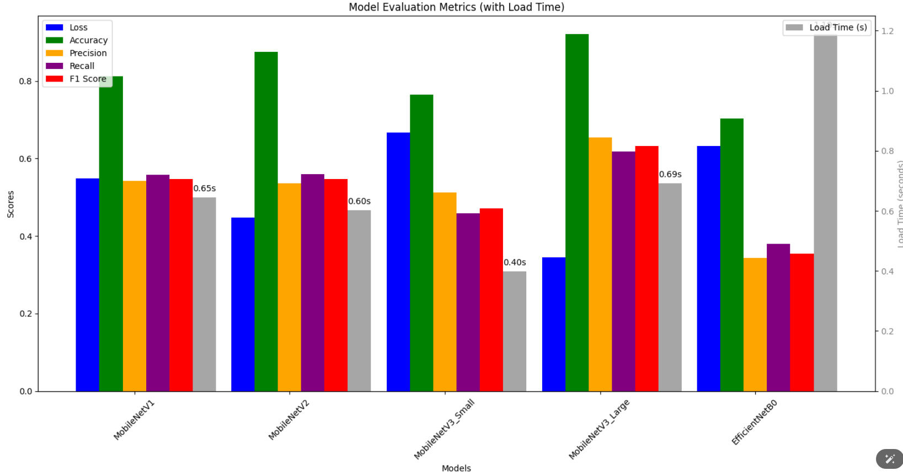

Hình 41 : Biểu đồ đánh giá chỉ số không finetuning và không tăng cường

Mô hình 1, 2, 3: Các mô hình này có hiệu suất khá tương đồng về Accuracy, Precision và Recall. Tuy nhiên, mô hình 2 có giá trị Loss thấp nhất, cho thấy mô hình này có thể tổng quát hóa tốt hơn.

Mô hình VL Small, VL Large: Hai mô hình này có hiệu suất khác biệt rõ rệt. Mô hình VL Large có Accuracy và F1-score cao hơn nhưng thời gian tải cũng lâu hơn nhiều so với mô hình VL Small.

Mô hình EfficientNetB0: Mô hình này có hiệu suất khá tốt về Accuracy và F1-score, đồng thời thời gian tải cũng tương đối ngắn.

### 4.2.1.3 Đồ thị biểu diễn quá trình học và thời gian huấn luyện của mô hình qua các epoch

**- MobileNet V1**

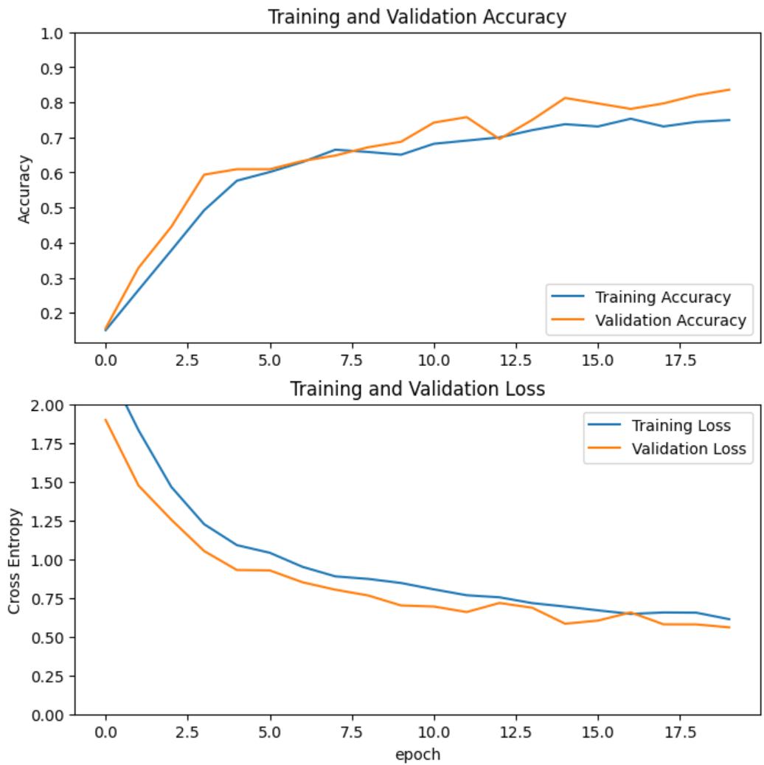

Hình 42 : Đồ thị biểu diễn quá trình học MobileNet V1 không finetuning và không tăng cường

Độ chính xác (Accuracy): Cả độ chính xác trên tập huấn luyện và tập kiểm định đều tăng dần theo số epoch, đạt mức ổn định sau khoảng 10 epoch. Tuy nhiên, độ chính xác trên tập kiểm định có xu hướng tăng chậm hơn so với tập huấn luyện, cho thấy mô hình có thể đang bắt đầu quá khớp (overfitting) với dữ liệu huấn luyện.

Hàm mất mát (Loss): Cả hàm mất mát trên tập huấn luyện và tập kiểm định đều giảm dần theo số epoch, đạt mức ổn định tương tự như độ chính xác. Tuy nhiên, hàm mất mát trên tập kiểm định có xu hướng tăng nhẹ sau khoảng 10 epoch, củng cố thêm giả thuyết về việc mô hình đang quá khớp.

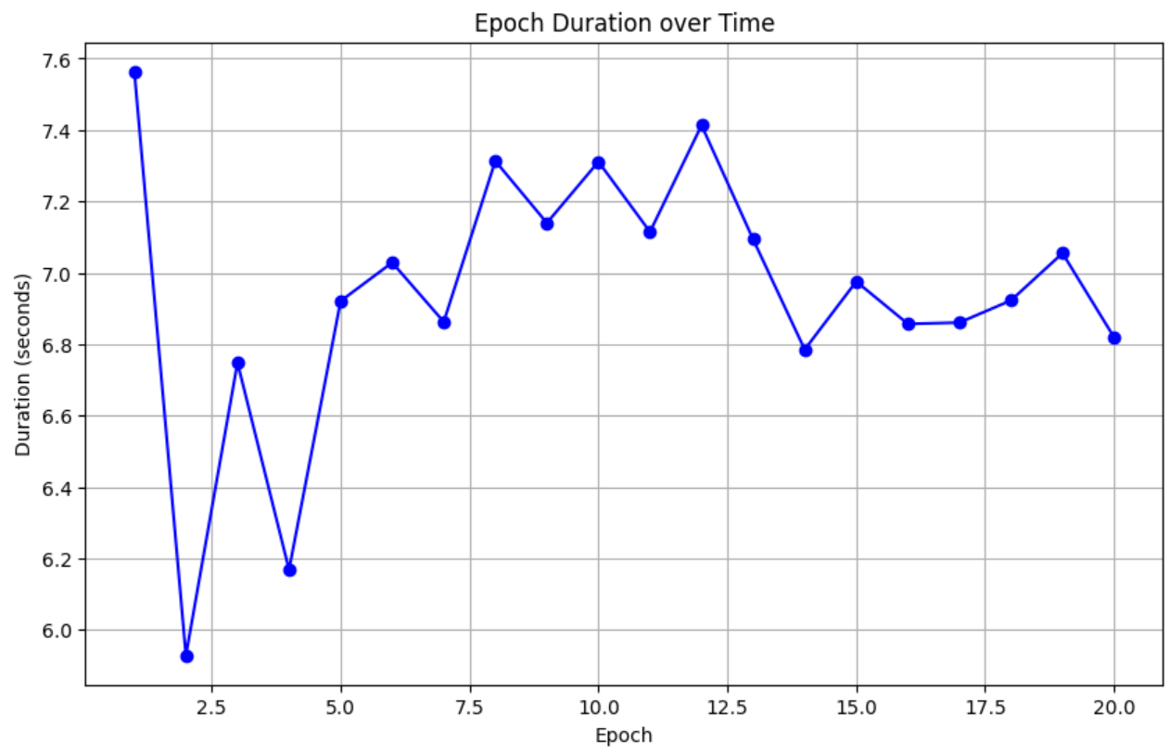

Hình 43 : Đồ thị biểu diễn thời gian học MobileNet V1 không finetuning và không tăng cường

**- MobileNet V2**

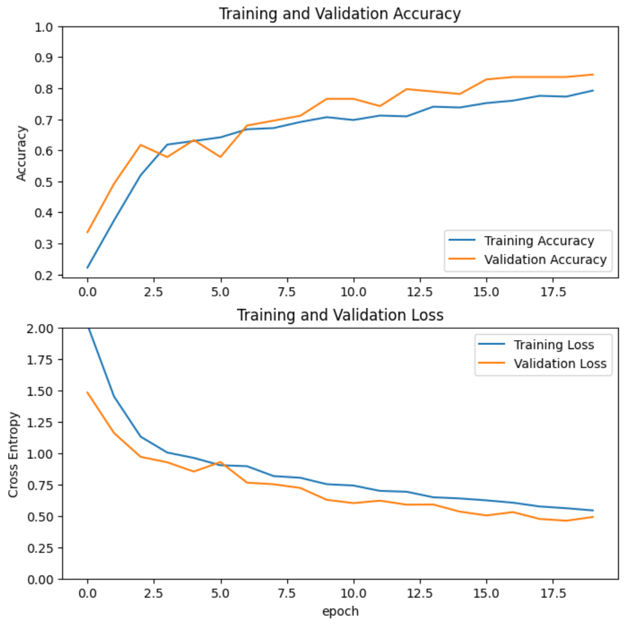

Hình 44 : Đồ thị biểu diễn quá trình học MobileNet V2 không finetuning và không tăng cường

Độ chính xác (Accuracy):

Xu hướng chung: Cả độ chính xác trên tập huấn luyện và tập kiểm định đều tăng dần theo số epoch, đạt mức ổn định sau khoảng 10 epoch.

So sánh: Độ chính xác trên tập huấn luyện tăng nhanh hơn và đạt mức cao hơn so với tập kiểm định. Điều này là bình thường vì mô hình được huấn luyện trực tiếp trên tập huấn luyện.

Đánh giá: Việc độ chính xác trên tập kiểm định tăng chậm hơn và bắt đầu có xu hướng đi ngang cho thấy mô hình có thể đang bắt đầu quá khớp (overfitting) với dữ liệu huấn luyện.

Hàm mất mát (Loss):

Xu hướng chung: Hàm mất mát trên cả hai tập đều giảm dần theo số epoch.

So sánh: Tương tự như độ chính xác, hàm mất mát trên tập huấn luyện giảm nhanh hơn và đạt mức thấp hơn so với tập kiểm định.

Đánh giá: Việc hàm mất mát trên tập kiểm định bắt đầu tăng nhẹ sau khoảng 10 epoch củng cố thêm giả thuyết về việc mô hình đang quá khớp.

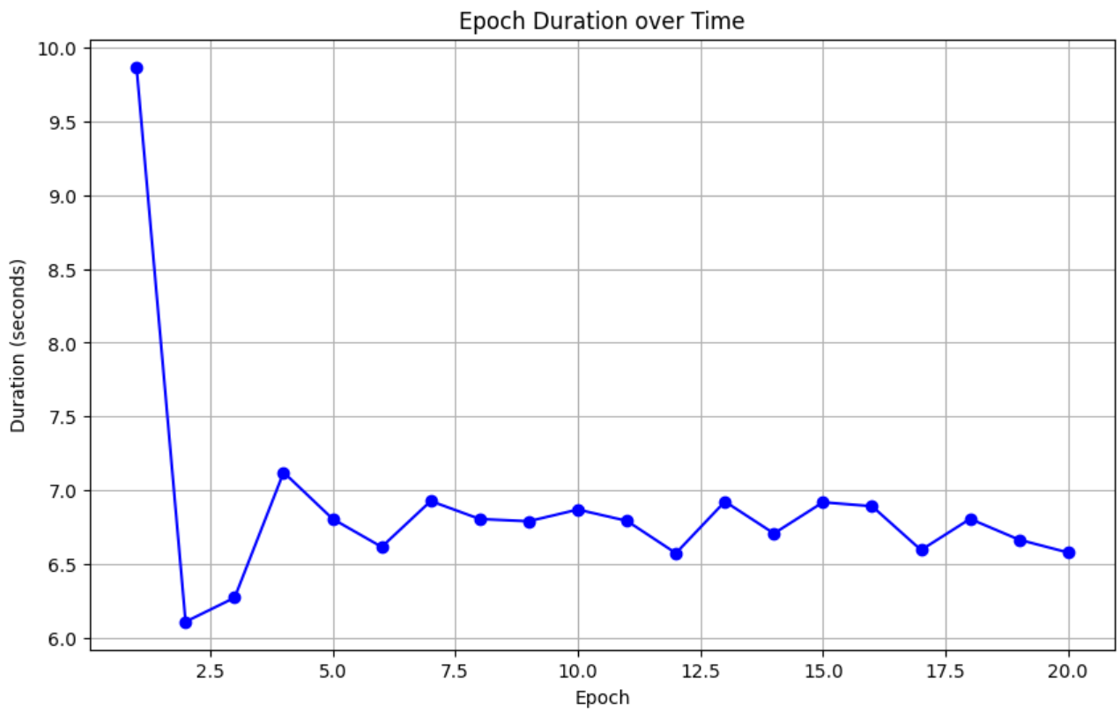

Hình 45 : Đồ thị biểu diễn thời gian học MobileNet V2 không finetuning và không tăng cường

**- MobileNet V3 Small**

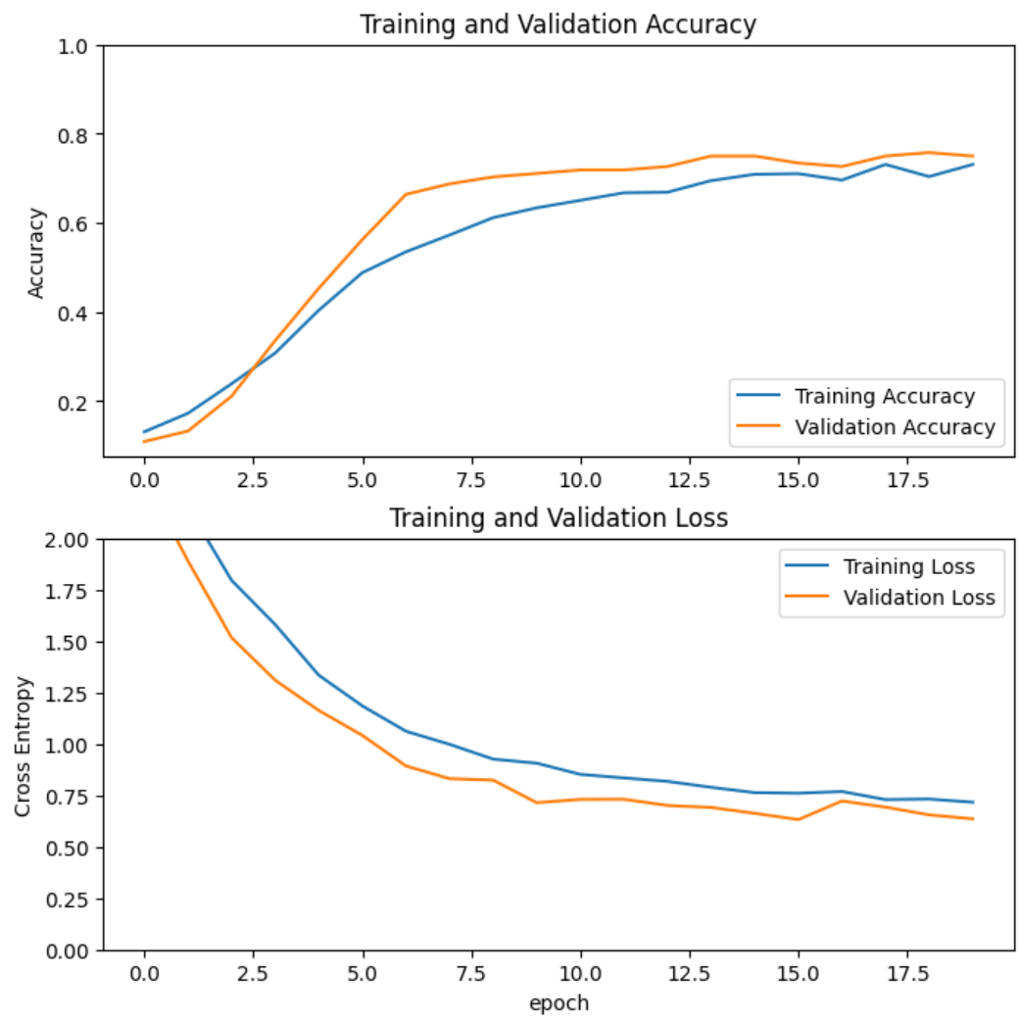

Hình 46 : Đồ thị biểu diễn quá trình học MobileNet V3 Small không finetuning và không tăng cường

Độ chính xác (Accuracy):

Xu hướng chung: Cả độ chính xác trên tập huấn luyện và tập kiểm định đều tăng dần theo số epoch, đạt mức ổn định sau khoảng 10 epoch.

So sánh: Độ chính xác trên tập huấn luyện tăng nhanh hơn và đạt mức cao hơn so với tập kiểm định. Điều này là bình thường vì mô hình được huấn luyện trực tiếp trên tập huấn luyện.

Đánh giá: Việc độ chính xác trên tập kiểm định tăng chậm hơn và bắt đầu có xu hướng đi ngang cho thấy mô hình có thể đang bắt đầu quá khớp (overfitting) với dữ liệu huấn luyện.

Hàm mất mát (Loss):

Xu hướng chung: Hàm mất mát trên cả hai tập đều giảm dần theo số epoch.

So sánh: Tương tự như độ chính xác, hàm mất mát trên tập huấn luyện giảm nhanh hơn và đạt mức thấp hơn so với tập kiểm định.

Đánh giá: Việc hàm mất mát trên tập kiểm định bắt đầu tăng nhẹ sau khoảng 10 epoch củng cố thêm giả thuyết về việc mô hình đang quá khớp.

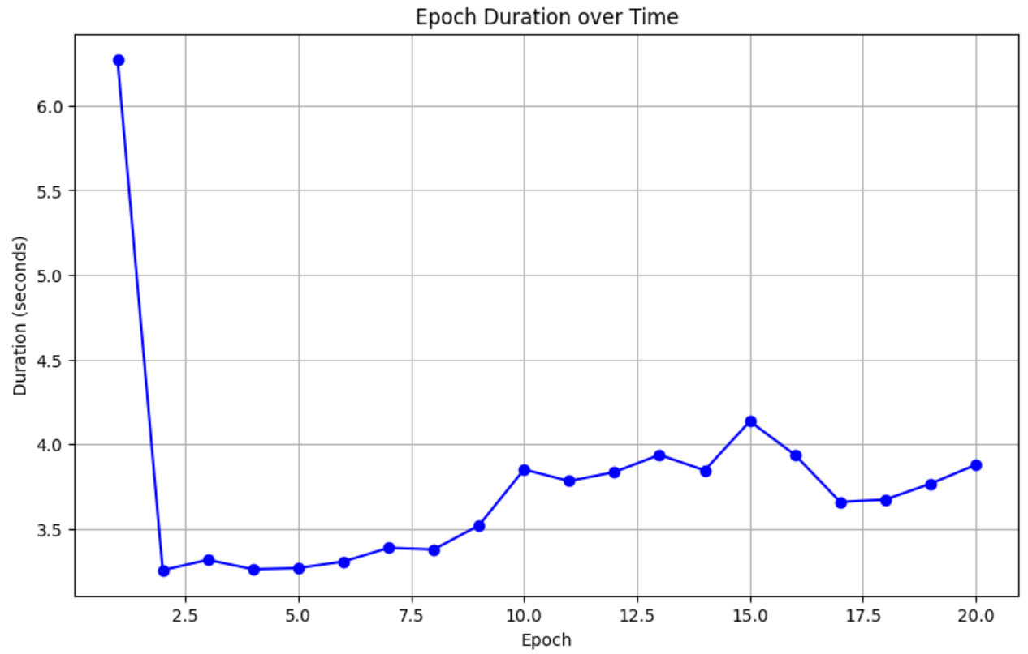

Hình 47 : Đồ thị biểu diễn thời gian học MobileNet V3 Small không finetuning và không tăng cường

**- MobileNet V3 Large**

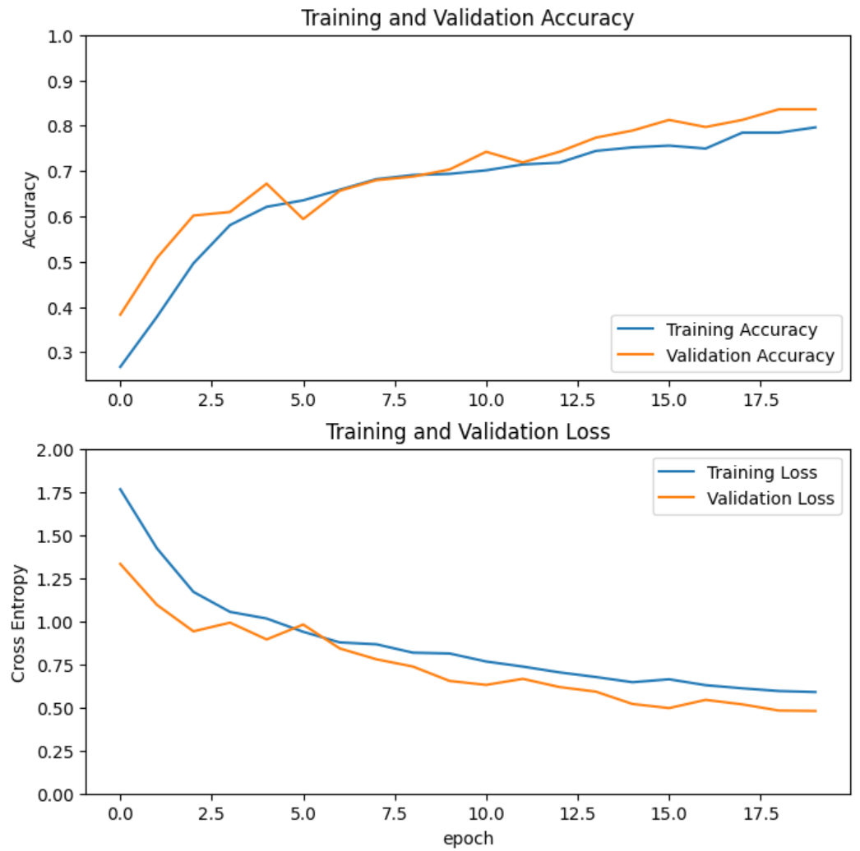

Hình 48 : Đồ thị biểu diễn quá trình học MobileNet V3 Large không finetuning và không tăng cường

Độ chính xác (Accuracy):

Xu hướng chung: Cả độ chính xác trên tập huấn luyện và tập kiểm định đều tăng dần theo số epoch, đạt mức ổn định sau khoảng 10 epoch.

So sánh: Độ chính xác trên tập huấn luyện tăng nhanh hơn và đạt mức cao hơn so với tập kiểm định. Điều này là bình thường vì mô hình được huấn luyện trực tiếp trên tập huấn luyện.

Đánh giá: Việc độ chính xác trên tập kiểm định tăng chậm hơn và bắt đầu có xu hướng đi ngang cho thấy mô hình có thể đang bắt đầu quá khớp (overfitting) với dữ liệu huấn luyện.

Hàm mất mát (Loss):

Xu hướng chung: Hàm mất mát trên cả hai tập đều giảm dần theo số epoch.

So sánh: Tương tự như độ chính xác, hàm mất mát trên tập huấn luyện giảm nhanh hơn và đạt mức thấp hơn so với tập kiểm định.

Đánh giá: Việc hàm mất mát trên tập kiểm định bắt đầu tăng nhẹ sau khoảng 10 epoch củng cố thêm giả thuyết về việc mô hình đang quá khớp.

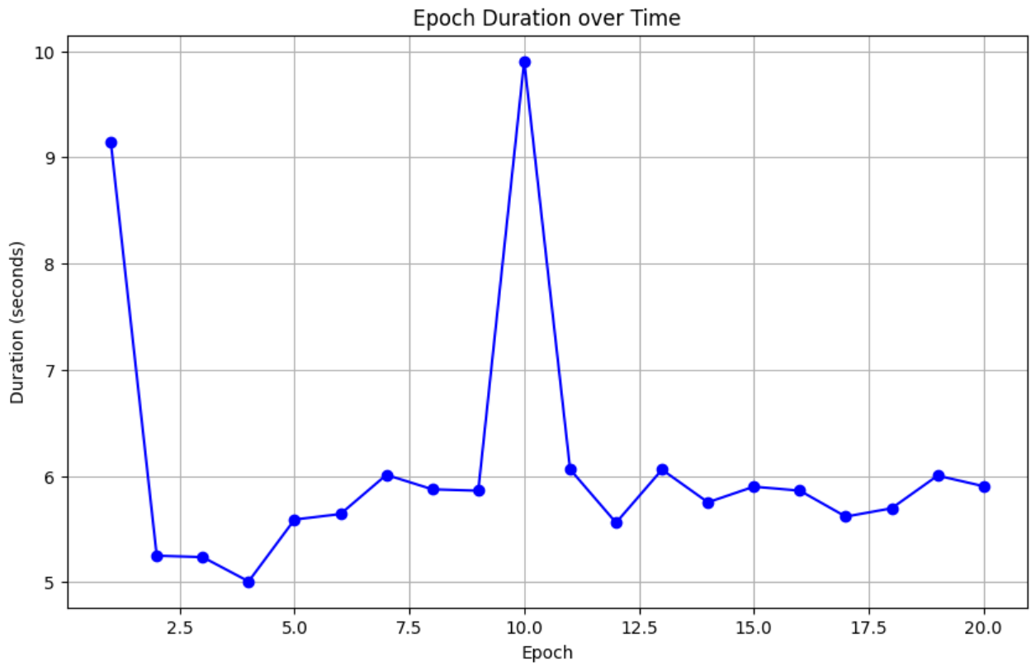

Hình 49 : Đồ thị biểu diễn thời gian học MobileNet V3 Large không finetuning và không tăng cường

**- EfficientNet B0**

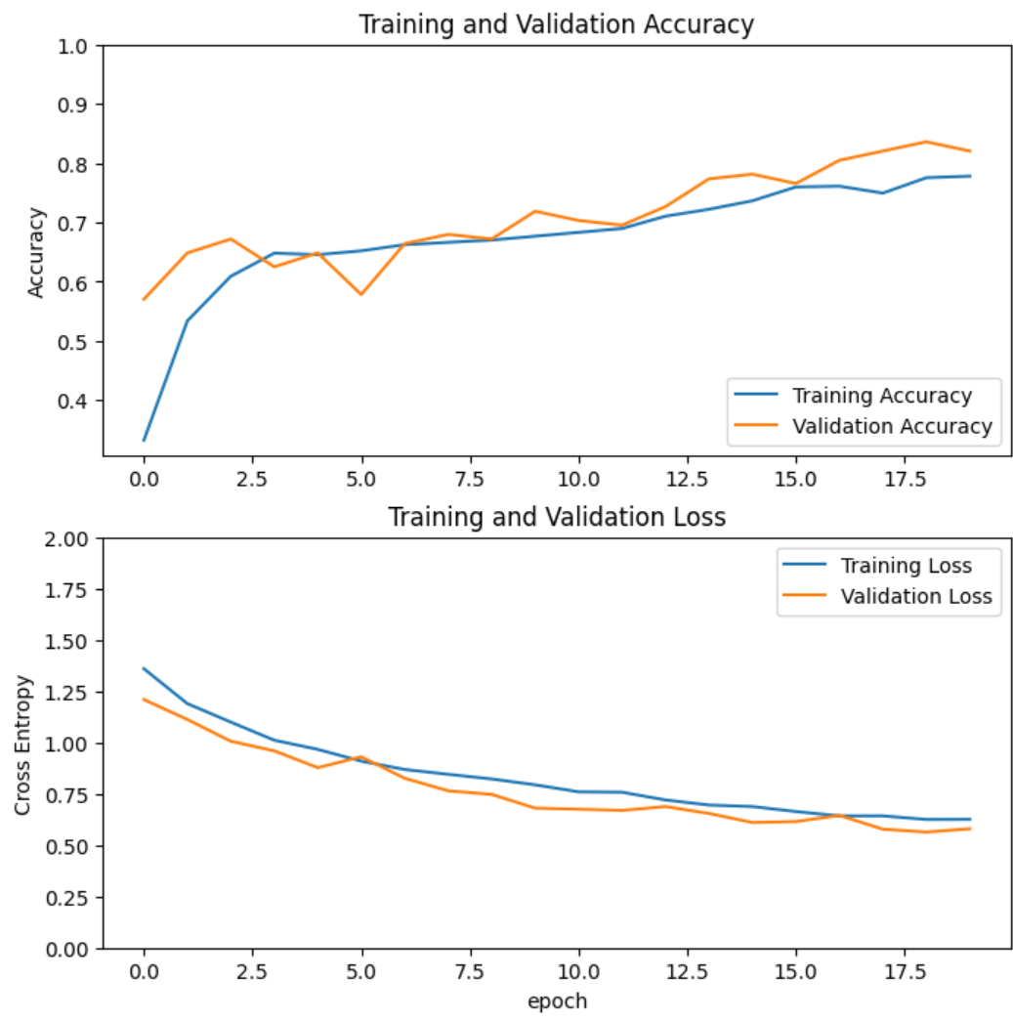

Hình 50 : Đồ thị biểu diễn quá trình học EfficientNet B0 không finetuning và không tăng cường

Độ chính xác (Accuracy):

Xu hướng chung: Cả độ chính xác trên tập huấn luyện và tập kiểm định đều tăng dần theo số epoch, đạt mức ổn định sau khoảng 10 epoch.

So sánh: Độ chính xác trên tập huấn luyện tăng nhanh hơn và đạt mức cao hơn so với tập kiểm định. Điều này là bình thường vì mô hình được huấn luyện trực tiếp trên tập huấn luyện.

Đánh giá: Việc độ chính xác trên tập kiểm định tăng chậm hơn và bắt đầu có xu hướng đi ngang cho thấy mô hình có thể đang bắt đầu quá khớp (overfitting) với dữ liệu huấn luyện.

Hàm mất mát (Loss):

Xu hướng chung: Hàm mất mát trên cả hai tập đều giảm dần theo số epoch.

So sánh: Tương tự như độ chính xác, hàm mất mát trên tập huấn luyện giảm nhanh hơn và đạt mức thấp hơn so với tập kiểm định.

Đánh giá: Việc hàm mất mát trên tập kiểm định bắt đầu tăng nhẹ sau khoảng 10 epoch củng cố thêm giả thuyết về việc mô hình đang quá khớp.

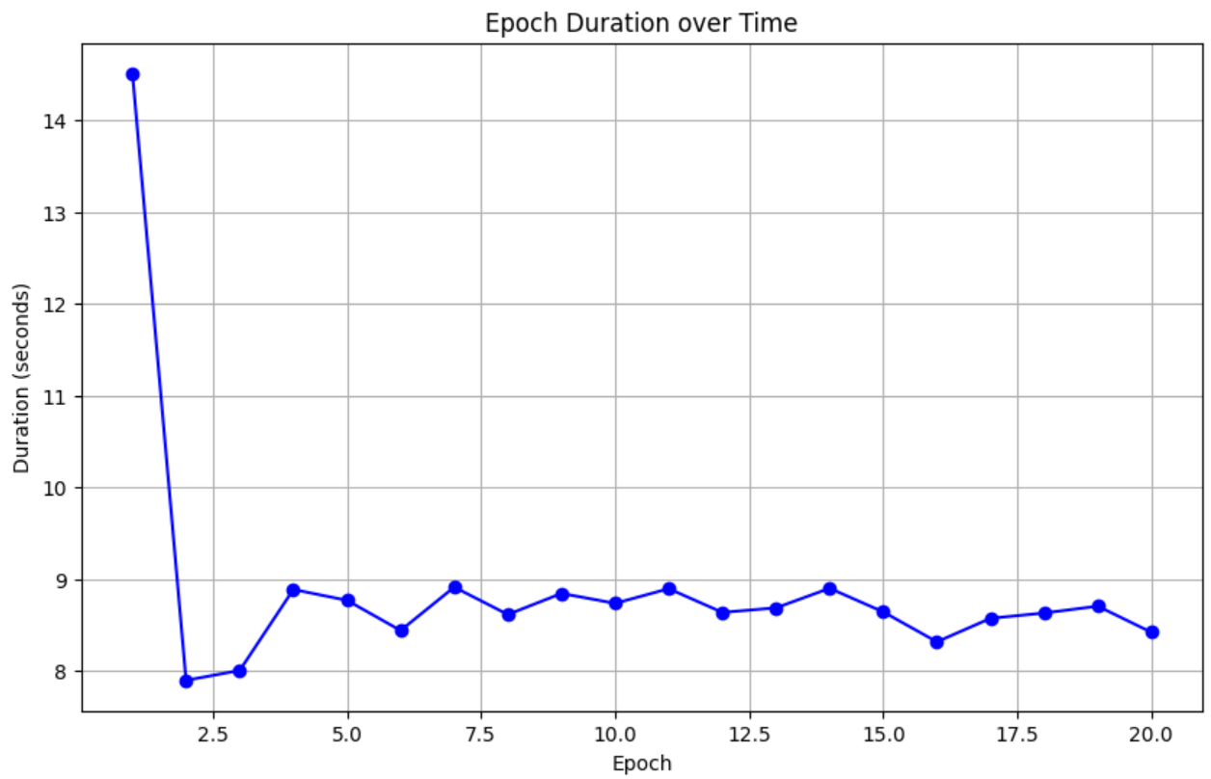

Hình 51 : Đồ thị biểu diễn thời gian học EfficientNet B0 không finetuning và không tăng cường

### 4.2.2 Mô hình fine tuning và không tăng cường dữ liệu

### 4.2.2.1 Giới thiệu phương pháp tiếp cận

Trong cách tiếp cận này, áp dụng kỹ thuật fine-tuning trên các mô hình tiền huấn luyện bao gồm MobileNet V1, MobileNet V2, MobileNet V3 Small, MobileNet V3 Large, và EfficientNet B0, mà không sử dụng các phương pháp tăng cường dữ liệu (data augmentation). Fine-tuning cho phép mô hình thích nghi tốt hơn với tập dữ liệu y tế đặc thù thông qua việc điều chỉnh lại trọng số của các lớp trong mô hình. Ban đầu, các lớp của phần trích xuất đặc trưng (feature extractor) được giữ nguyên (frozen) trong một số epoch để tận dụng triệt để các trọng số đã học từ tập dữ liệu ImageNet. Sau đó, một số hoặc toàn bộ các lớp này được mở khóa (unfreeze) để huấn luyện lại nhằm tối ưu hóa khả năng nhận dạng đặc trưng của mô hình đối với dữ liệu y tế.

Việc không áp dụng tăng cường dữ liệu giúp giảm thiểu thời gian xử lý và đảm bảo sự đồng nhất trong đánh giá giữa các mô hình. Tuy nhiên, điều này cũng đồng nghĩa rằng mô hình sẽ phụ thuộc hoàn toàn vào dữ liệu gốc, điều này có thể làm giảm khả năng tổng quát hóa nếu dữ liệu không đủ đa dạng. Thử nghiệm này được thực hiện nhằm đánh giá khả năng cải thiện hiệu năng của các mô hình thông qua fine-tuning khi so sánh với cách tiếp cận không fine-tuning trước đó, đồng thời làm cơ sở để kiểm tra hiệu quả của các phương pháp tăng cường dữ liệu trong các bước tiếp theo.

### 4.2.2.2 So sánh và đánh giá mô hình

Bảng 2 : Bảng so sánh chỉ số fine tuning và chưa tăng cường dữ liệu

|  |  |  |  |  |
| --- | --- | --- | --- | --- |
| **Tên mô hình** | **Kích thước mô hình** | | **Hiệu suất – Độ chính xác (Test Accuracy)** | **Thời gian huấn luyện** |
| **Số lượng tham số (params M)** | **Kích thước file checkpoint** |
| MobileNet V1 | 3,232,964 (12.33 MB) | 23.35MB | 0.8594 | 182.52 seconds |
| MobileNet V2 | 2,263,108 (8.63 MB) | 9.39MB | 0.9531 | 122.60 seconds |
| MobileNet V3 Small | 939,120 (3.58 MB) | 4.20MB | 0.8594 | 66.77 seconds |
| MobileNet V3 Large | 3,000,196 (11.44 MB) | 12.35MB | 0.9531 | 106.08 seconds |
| EfficientNet B0 | 4,054,695 (15.47 MB) | 16.62MB | 0.9219 | 177.80 seconds |

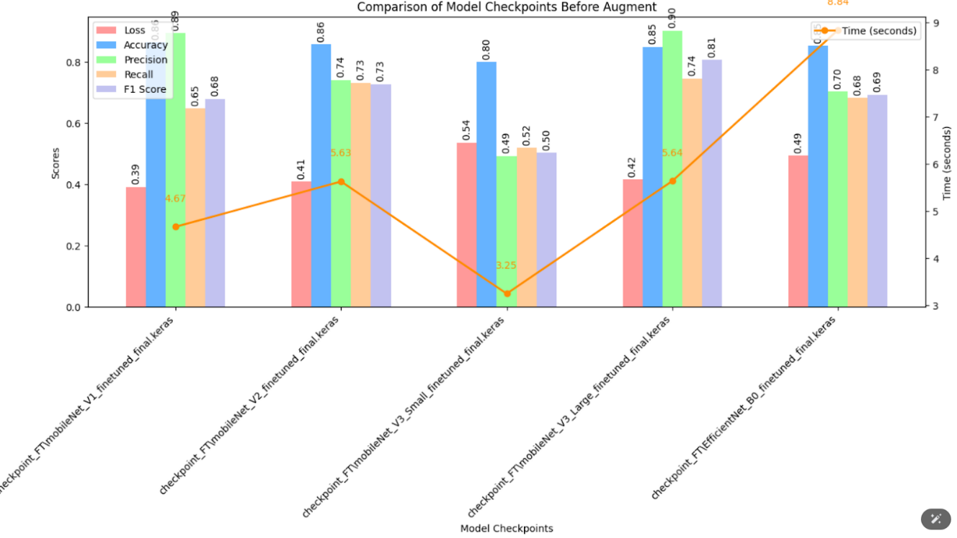

Hình 52 : Biểu đồ đánh giá chỉ số finetuning và không tăng cường

Hiệu suất: Các checkpoint cho thấy sự khác biệt đáng kể về hiệu suất. Checkpoint sử dụng EfficientNetB0 có thời gian tải ngắn nhất nhưng hiệu suất cũng thấp nhất. Các checkpoint sử dụng EfficientNet VL Small và VL Large có hiệu suất cao hơn về Accuracy, Precision và F1-score nhưng thời gian tải cũng lâu hơn.

### 4.2.2.3 Đồ thị biểu diễn quá trình học và thời gian huấn luyện của mô hình qua các epoch

**- MobileNet V1**

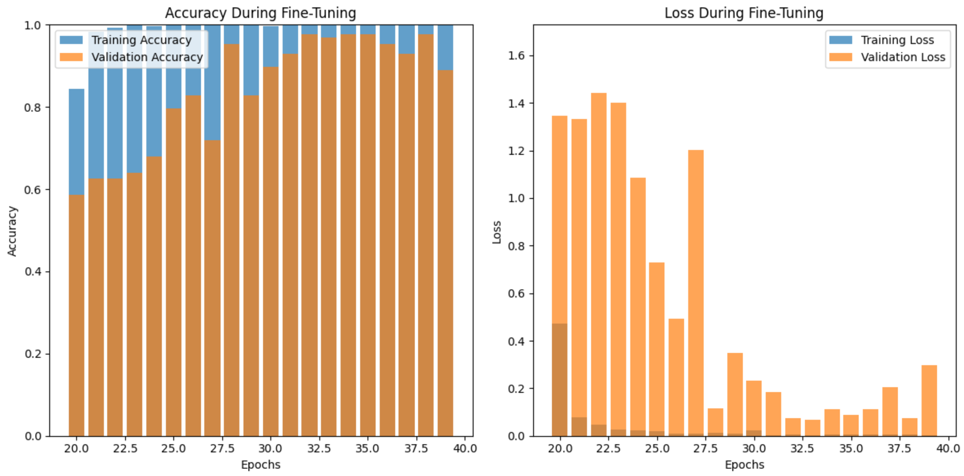

Hình 53 : Đồ thị biểu diễn quá trình học MobileNet V1 finetuning và không tăng cường

Độ chính xác (Accuracy):

Xu hướng chung: Độ chính xác trên cả tập huấn luyện và tập kiểm định đều tăng dần theo số epoch, đạt mức ổn định sau khoảng epoch thứ 25.

So sánh: Độ chính xác trên tập huấn luyện luôn cao hơn so với tập kiểm định, đây là hiện tượng bình thường vì mô hình được huấn luyện trực tiếp trên tập huấn luyện.

Đánh giá: Sự chênh lệch giữa độ chính xác trên hai tập giảm dần theo thời gian, cho thấy mô hình đang dần tổng quát hóa tốt hơn. Tuy nhiên, việc độ chính xác trên tập kiểm định không tăng quá nhiều sau epoch thứ 25 có thể là dấu hiệu của việc mô hình bắt đầu quá khớp (overfitting).

Hàm mất mát (Loss):

Xu hướng chung: Hàm mất mát trên cả hai tập đều giảm dần theo số epoch.

So sánh: Hàm mất mát trên tập huấn luyện giảm nhanh hơn và đạt mức thấp hơn so với tập kiểm định.

Đánh giá: Việc hàm mất mát trên tập kiểm định bắt đầu tăng nhẹ sau epoch thứ 25 củng cố thêm giả thuyết về việc mô hình đang quá khớp.

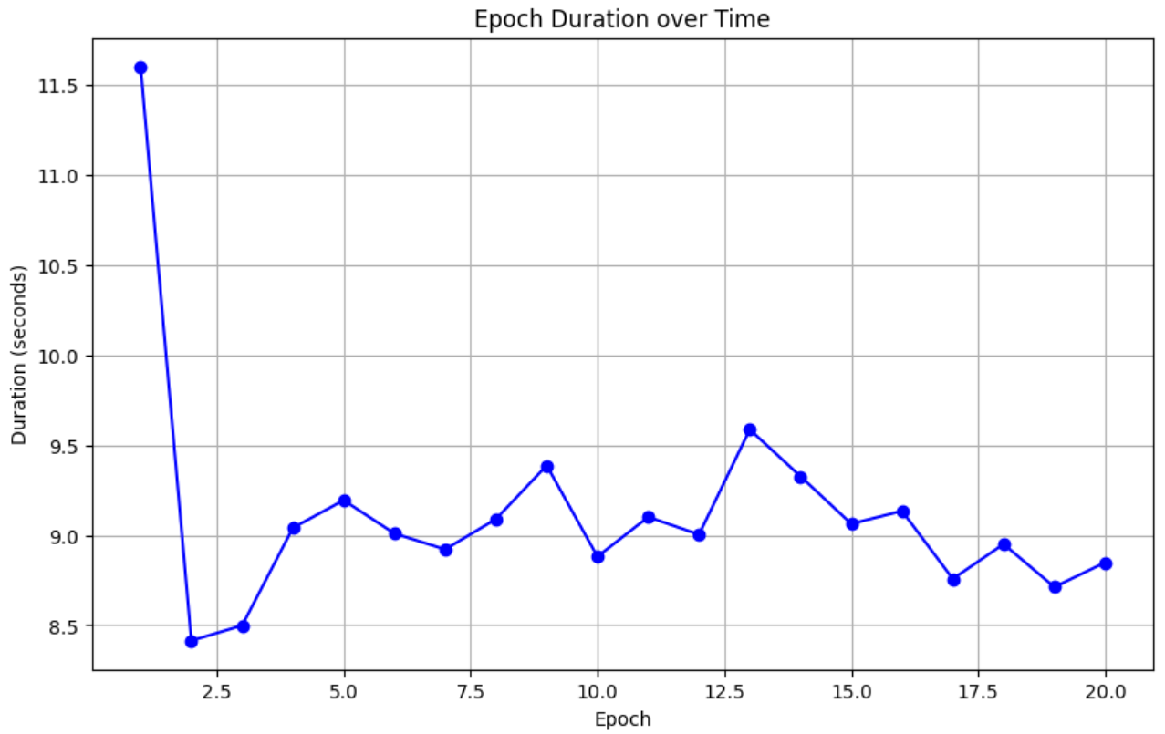

Hình 54 : Đồ thị biểu diễn thời gian học MobileNet V1 finetuning và không tăng cường

**- MobileNet V2**

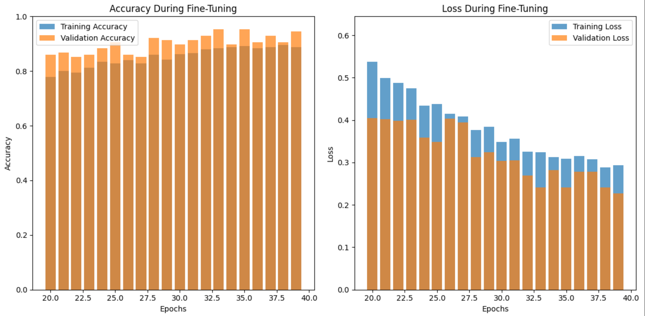

Hình 55 : Đồ thị biểu diễn quá trình học MobileNet V2 finetuning và không tăng cường

Độ chính xác (Accuracy):

Xu hướng chung: Độ chính xác trên cả tập huấn luyện và tập kiểm định đều tăng dần theo số epoch, đạt mức ổn định sau khoảng epoch thứ 25.

So sánh: Độ chính xác trên tập huấn luyện luôn cao hơn so với tập kiểm định, đây là hiện tượng bình thường vì mô hình được huấn luyện trực tiếp trên tập huấn luyện.

Đánh giá: Sự chênh lệch giữa độ chính xác trên hai tập giảm dần theo thời gian, cho thấy mô hình đang dần tổng quát hóa tốt hơn. Tuy nhiên, việc độ chính xác trên tập kiểm định không tăng quá nhiều sau epoch thứ 25 có thể là dấu hiệu của việc mô hình bắt đầu quá khớp (overfitting).

Hàm mất mát (Loss):

Xu hướng chung: Hàm mất mát trên cả hai tập đều giảm dần theo số epoch.

So sánh: Hàm mất mát trên tập huấn luyện giảm nhanh hơn và đạt mức thấp hơn so với tập kiểm định.

Đánh giá: Việc hàm mất mát trên tập kiểm định bắt đầu tăng nhẹ sau epoch thứ 25 củng cố thêm giả thuyết về việc mô hình đang quá khớp.

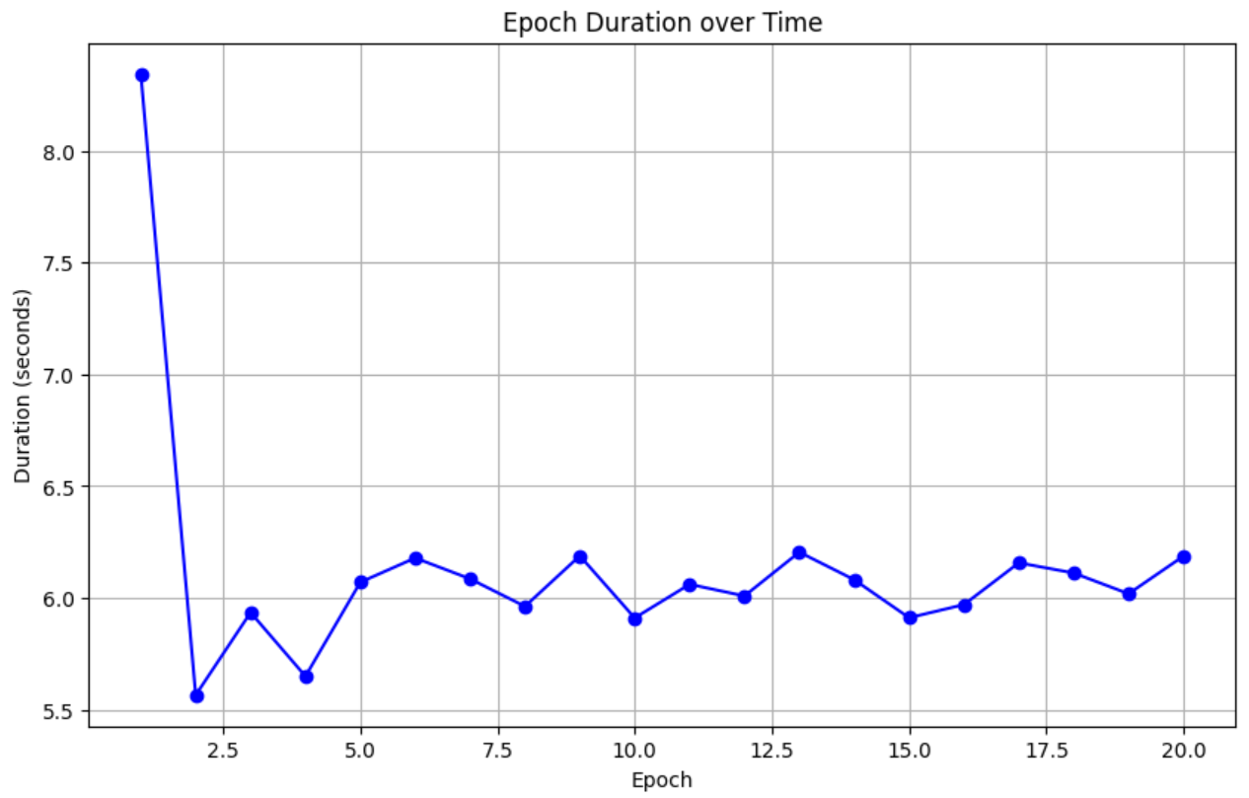

Hình 56 : Đồ thị biểu diễn thời gian học MobileNet V2 finetuning và không tăng cường

**- MobileNet V3 Small**

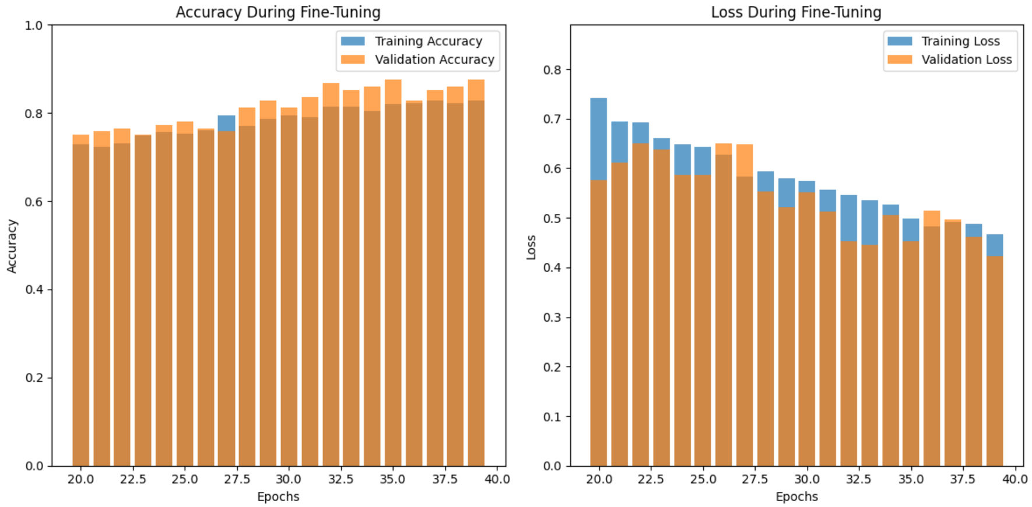

Hình 57 : Đồ thị biểu diễn quá trình học MobileNet V3 Small finetuning và không tăng cường

Độ chính xác (Accuracy):

Xu hướng chung: Độ chính xác trên cả tập huấn luyện và tập kiểm định đều tăng dần theo số epoch, đạt mức ổn định sau khoảng epoch thứ 25.

So sánh: Độ chính xác trên tập huấn luyện luôn cao hơn so với tập kiểm định, đây là hiện tượng bình thường vì mô hình được huấn luyện trực tiếp trên tập huấn luyện.

Đánh giá: Sự chênh lệch giữa độ chính xác trên hai tập giảm dần theo thời gian, cho thấy mô hình đang dần tổng quát hóa tốt hơn. Tuy nhiên, việc độ chính xác trên tập kiểm định không tăng quá nhiều sau epoch thứ 25 có thể là dấu hiệu của việc mô hình bắt đầu quá khớp (overfitting).

Hàm mất mát (Loss):

Xu hướng chung: Hàm mất mát trên cả hai tập đều giảm dần theo số epoch.

So sánh: Hàm mất mát trên tập huấn luyện giảm nhanh hơn và đạt mức thấp hơn so với tập kiểm định.

Đánh giá: Việc hàm mất mát trên tập kiểm định bắt đầu tăng nhẹ sau epoch thứ 25 củng cố thêm giả thuyết về việc mô hình đang quá khớp.

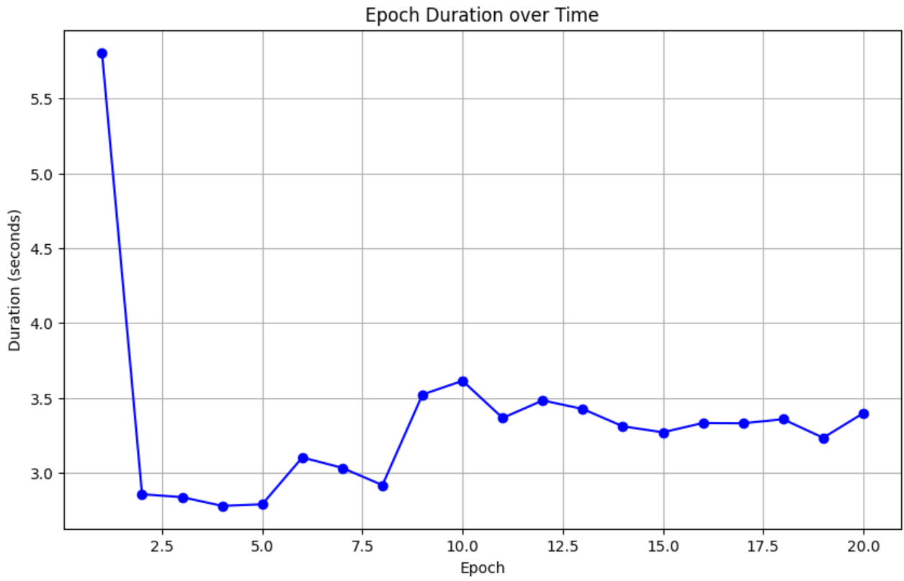

Hình 58 : Đồ thị biểu diễn thời gian học MobileNet V3 Small finetuning và không tăng cường

**- MobileNet V3 Large**

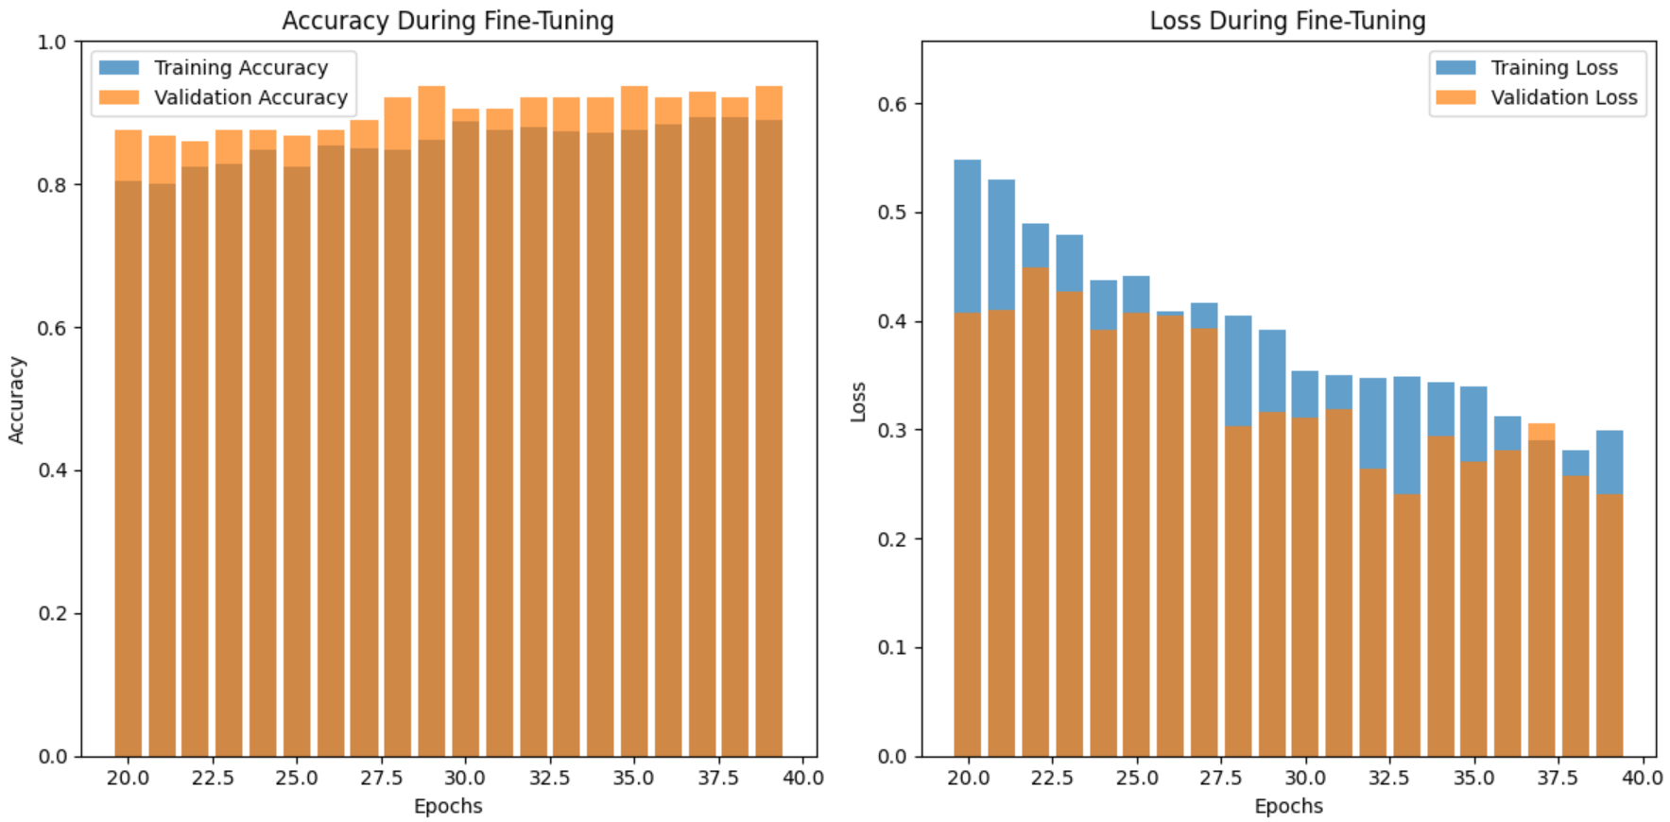

Hình 59 : Đồ thị biểu diễn quá trình học MobileNet V3 Large finetuning và không tăng cường

Độ chính xác (Accuracy):

Xu hướng chung: Độ chính xác trên cả tập huấn luyện và tập kiểm định đều tăng dần theo số epoch, đạt mức ổn định sau khoảng epoch thứ 25.

So sánh: Độ chính xác trên tập huấn luyện luôn cao hơn so với tập kiểm định, đây là hiện tượng bình thường vì mô hình được huấn luyện trực tiếp trên tập huấn luyện.

Đánh giá: Sự chênh lệch giữa độ chính xác trên hai tập giảm dần theo thời gian, cho thấy mô hình đang dần tổng quát hóa tốt hơn. Tuy nhiên, việc độ chính xác trên tập kiểm định không tăng quá nhiều sau epoch thứ 25 có thể là dấu hiệu của việc mô hình bắt đầu quá khớp (overfitting).

Hàm mất mát (Loss):

Xu hướng chung: Hàm mất mát trên cả hai tập đều giảm dần theo số epoch.

So sánh: Hàm mất mát trên tập huấn luyện giảm nhanh hơn và đạt mức thấp hơn so với tập kiểm định.

Đánh giá: Việc hàm mất mát trên tập kiểm định bắt đầu tăng nhẹ sau epoch thứ 25 củng cố thêm giả thuyết về việc mô hình đang quá khớp.

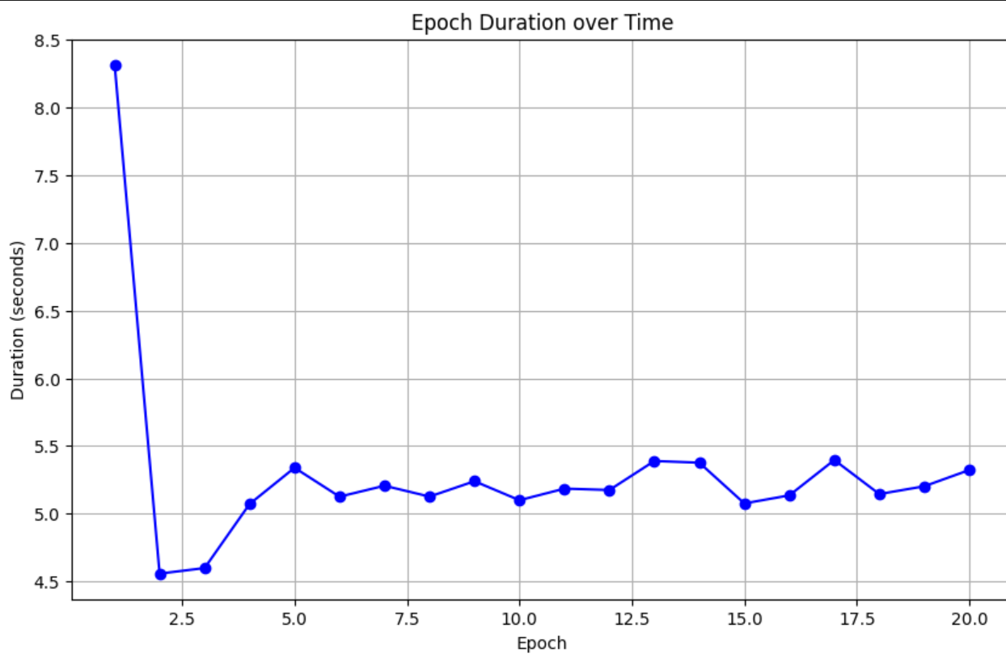

Hình 60 : Đồ thị biểu diễn thời gian học MobileNet V3 Large finetuning và không tăng cường

**- EfficientNet B0**

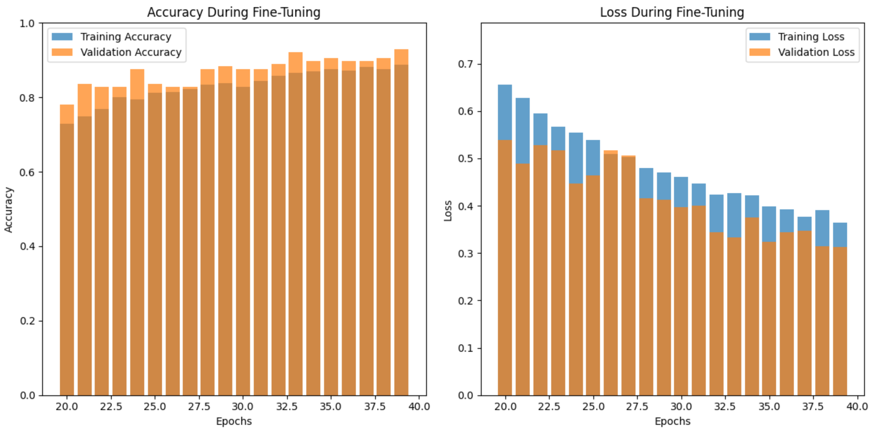

Hình 61 : Đồ thị biểu diễn quá trình học EfficientNet B0 finetuning và không tăng cường

Độ chính xác (Accuracy):

Xu hướng chung: Độ chính xác trên cả tập huấn luyện và tập kiểm định đều tăng dần theo số epoch, đạt mức ổn định sau khoảng epoch thứ 25.

So sánh: Độ chính xác trên tập huấn luyện luôn cao hơn so với tập kiểm định, đây là hiện tượng bình thường vì mô hình được huấn luyện trực tiếp trên tập huấn luyện.

Đánh giá: Sự chênh lệch giữa độ chính xác trên hai tập giảm dần theo thời gian, cho thấy mô hình đang dần tổng quát hóa tốt hơn. Tuy nhiên, việc độ chính xác trên tập kiểm định không tăng quá nhiều sau epoch thứ 25 có thể là dấu hiệu của việc mô hình bắt đầu quá khớp (overfitting).

Hàm mất mát (Loss):

Xu hướng chung: Hàm mất mát trên cả hai tập đều giảm dần theo số epoch.

So sánh: Hàm mất mát trên tập huấn luyện giảm nhanh hơn và đạt mức thấp hơn so với tập kiểm định.

Đánh giá: Việc hàm mất mát trên tập kiểm định bắt đầu tăng nhẹ sau epoch thứ 25 củng cố thêm giả thuyết về việc mô hình đang quá khớp.

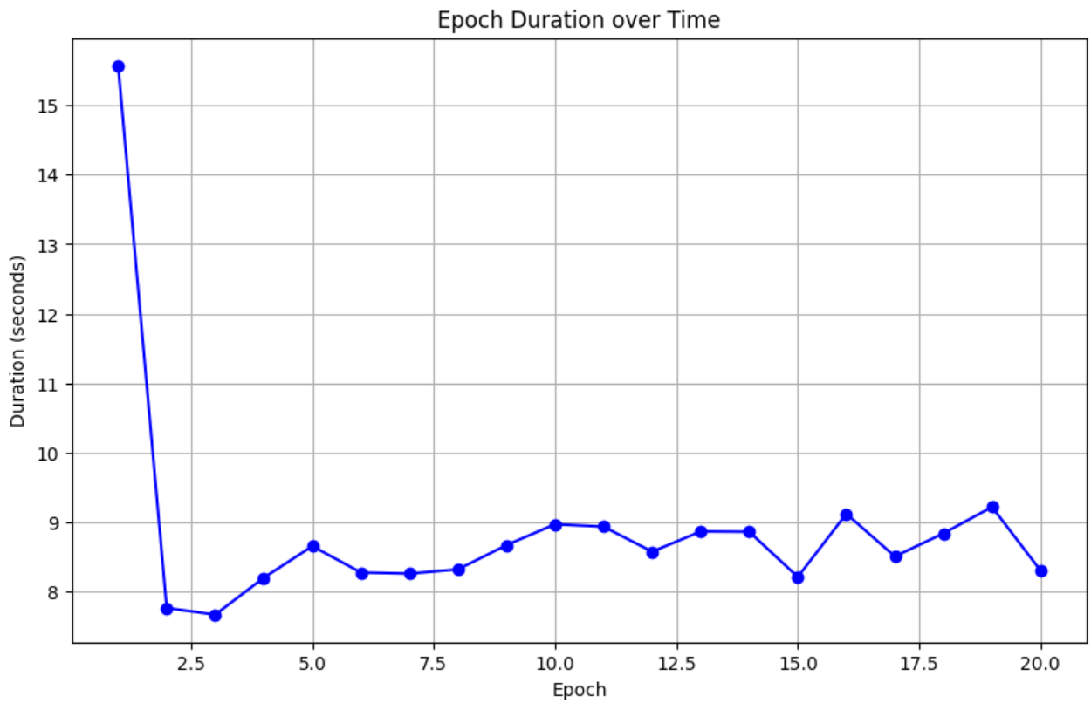

Hình 62 : Đồ thị biểu diễn thời gian học EfficientNet B0 finetuning và không tăng cường

### 4.2.3 Mô hình không fine tuning và tăng cường dữ liệu

### 4.2.3.1 Giới thiệu phương pháp tiếp cận

Trong cách tiếp cận này, sử dụng các mô hình tiền huấn luyện bao gồm MobileNet V1, MobileNet V2, MobileNet V3 Small, MobileNet V3 Large, và EfficientNet B0, nhưng không thực hiện fine-tuning trên các trọng số của mô hình. Tuy nhiên, áp dụng các kỹ thuật tăng cường dữ liệu (data augmentation) để mở rộng tập dữ liệu và cải thiện khả năng tổng quát hóa của mô hình.

Bên cạnh đó, áp dụng các kỹ thuật tăng cường dữ liệu phổ biến như xoay ảnh ngẫu nhiên (random rotation), lật ngang (horizontal flip), cắt cúp (random cropping), thay đổi độ sáng và độ tương phản (brightness/contrast adjustment), và phóng to hoặc thu nhỏ (zoom). Các phương pháp này được sử dụng trong thời gian thực khi nạp dữ liệu vào mô hình, giúp tăng tính đa dạng của tập dữ liệu mà không làm thay đổi nhãn gốc.

Trong cách tiếp cận này, các mô hình được giữ nguyên trọng số đã được tiền huấn luyện trên ImageNet và sử dụng lớp đầu ra mặc định để dự đoán. Việc không tinh chỉnh trọng số (no fine-tuning) giúp giảm thiểu thời gian huấn luyện và tận dụng triệt để đặc trưng chung đã được học trước đó. Mặc dù các mô hình không được tối ưu hóa cho dữ liệu y tế đặc thù, việc tăng cường dữ liệu giúp cải thiện khả năng nhận dạng đặc trưng bằng cách cung cấp nhiều biến thể khác nhau của dữ liệu huấn luyện.

Cách tiếp cận này nhằm kiểm tra hiệu quả của các kỹ thuật tăng cường dữ liệu đối với hiệu năng của các mô hình tiền huấn luyện, so sánh với các phương pháp không sử dụng tăng cường dữ liệu và không fine-tuning trước đó.

### 4.2.3.2 So sánh và đánh giá mô hình

Bảng 3 : Bảng so sánh chỉ số chưa fine tuning và tăng cường dữ liệu

|  |  |  |  |  |
| --- | --- | --- | --- | --- |
| **Tên mô hình** | **Kích thước mô hình** | | **Hiệu suất – Độ chính xác (Test Accuracy)** | **Thời gian huấn luyện** |
| **Số lượng tham số (params M)** | **Kích thước file checkpoint** |
| MobileNet V1 | 3,232,964 (12.33 MB) | 12.7MB | 0.9296 | 1709.01 seconds |
| MobileNet V2 | 2,263,108 (8.63 MB) | 9.2MB | 0.9536 | 1625.35 seconds |
| MobileNet V3 Small | 939,120 (3.58 MB) | 4.2MB | 0.9154 | 557.78 seconds |
| MobileNet V3 Large | 3,000,196 (11.44 MB) | 12.1MB | 0.9618 | 1335.20 seconds |
| EfficientNet B0 | 4,054,695 (15.47 MB) | 16.3MB | 0.9851 | 2304.95 seconds |

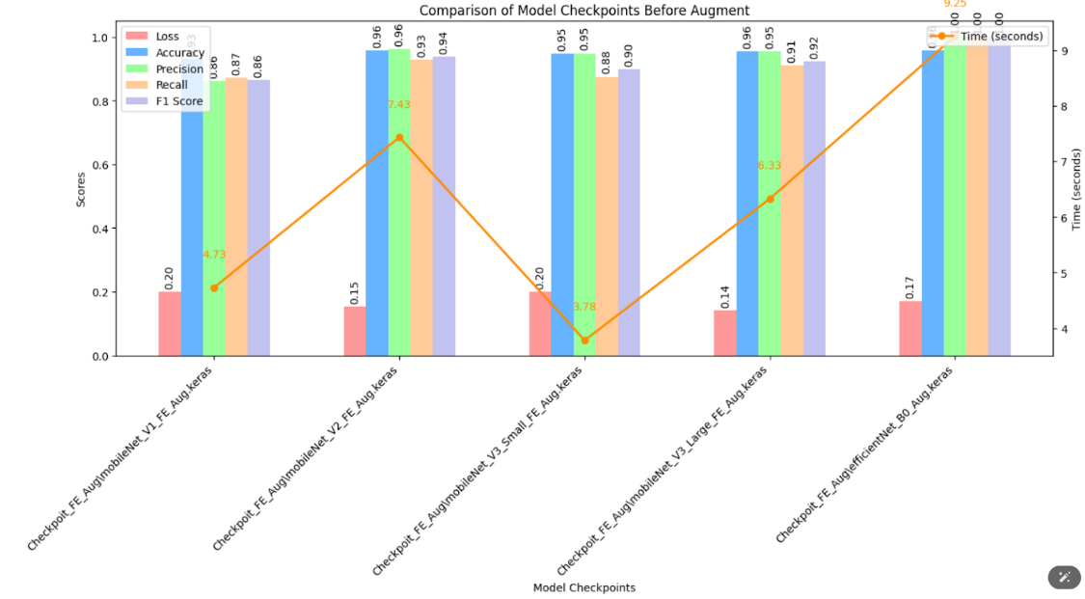

Hình 63 : Biểu đồ đánh giá chỉ số không finetuning và tăng cường

Biểu đồ dùng để đánh giá và so sánh các chỉ số như loss, accuracy, precision, recall, F1 score giữa các mô hình checkpoint (như MobileNet v1, v2, v3Small, v3Large, EfficientNetB0)

Checkpoint "Checkpoint_FE_Aug_EfficientNetB0_Aug_keras" có thời gian tải ngắn nhất nhưng hiệu suất cũng thấp nhất.

Các checkpoint sử dụng mô hình "EfficientNet" (VL Small, VL Large) có hiệu suất cao hơn về Accuracy, Precision và F1-score nhưng thời gian tải cũng lâu hơn.

Các checkpoint còn lại có hiệu suất tương đối ổn định.

### 4.2.3.3 Đồ thị biểu diễn quá trình học và thời gian huấn luyện của mô hình qua các epoch

**- MobileNet V1**

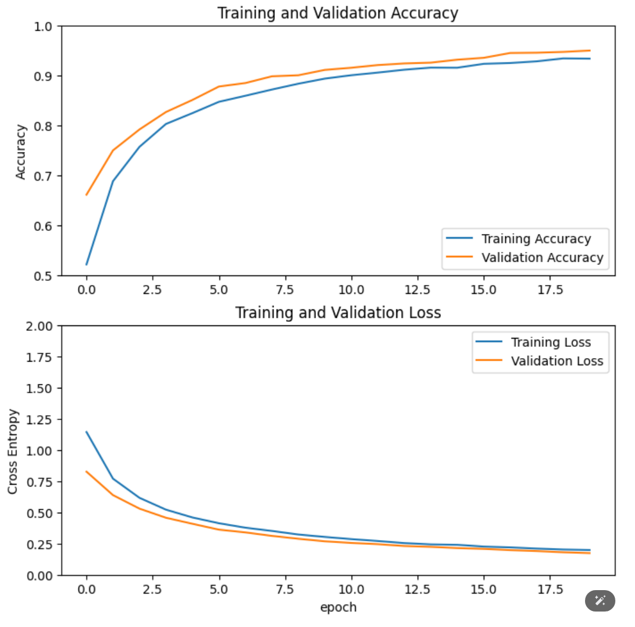

Hình 64 : Đồ thị biểu diễn quá trình học MobileNet V1 chưa finetuning và tăng cường

Accuracy (Độ chính xác):

Xu hướng: Cả trên tập huấn luyện và kiểm định, độ chính xác đều tăng dần theo số lần huấn luyện (epoch), chứng tỏ mô hình đang học hỏi và dự đoán ngày càng chính xác hơn.

Loss (Độ lỗi):

Xu hướng: Độ lỗi giảm dần theo số lần huấn luyện, cho thấy mô hình đang ngày càng giảm thiểu sai số trong quá trình dự đoán.

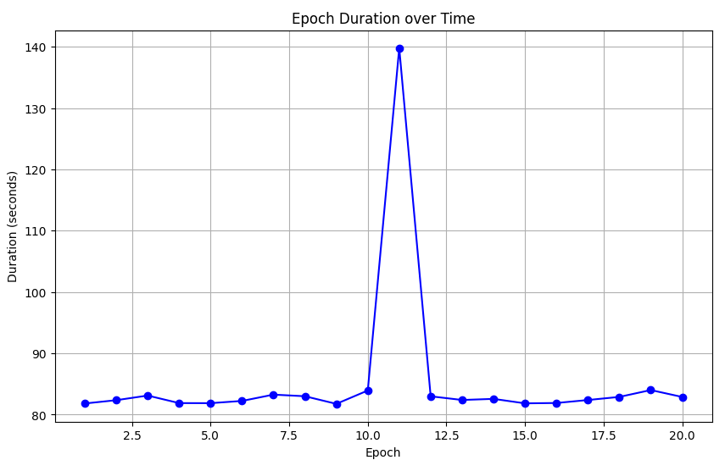

Hình 65 : Đồ thị biểu diễn thời gian học MobileNet V1 chưa finetuning và tăng cường

**- MobileNet V2**

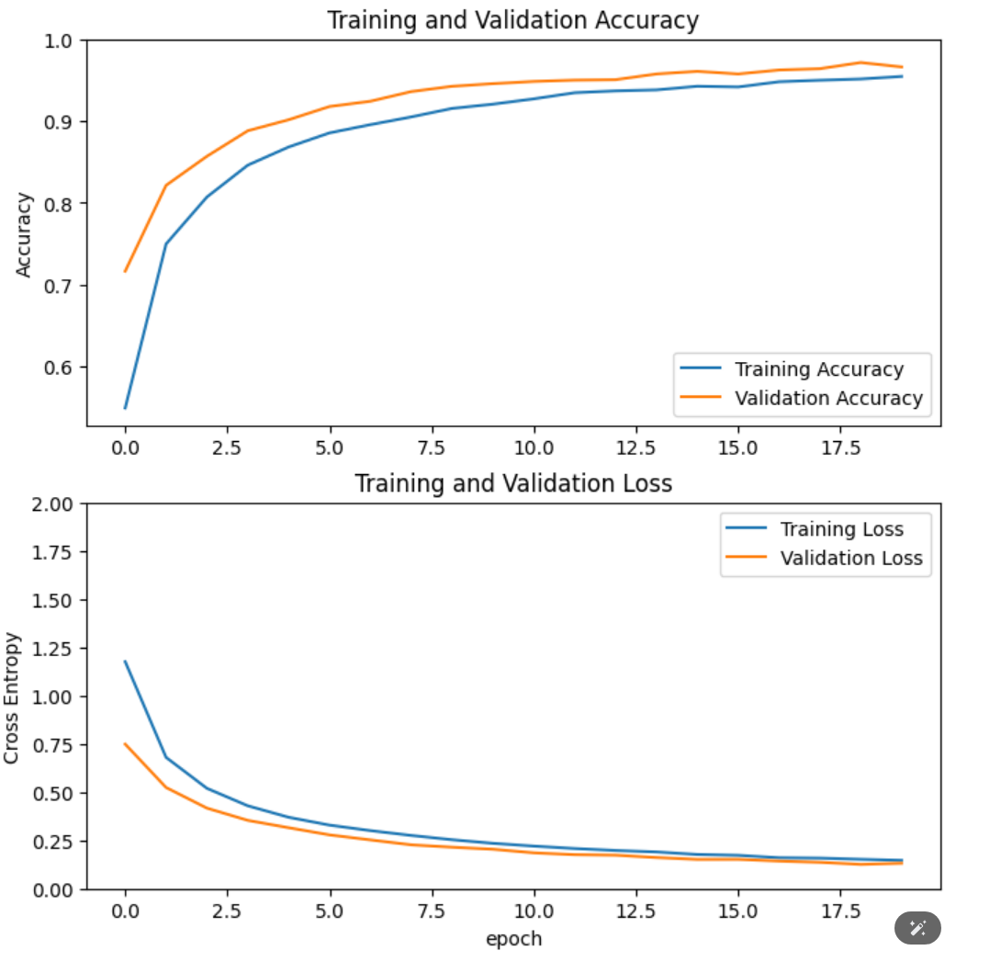

Hình 66 : Đồ thị biểu diễn quá trình học MobileNet V2 chưa finetuning và tăng cường

Độ chính xác:

Xu hướng tăng: Mô hình đang học hỏi và cải thiện khả năng phân loại các mẫu dữ liệu mới. khoảng cách này không quá lớn, điều đó cho thấy mô hình không bị quá khớp (overfitting),

Độ lỗi:

Xu hướng giảm: Mô hình đang ngày càng đưa ra các dự đoán gần với giá trị thực tế hơn.

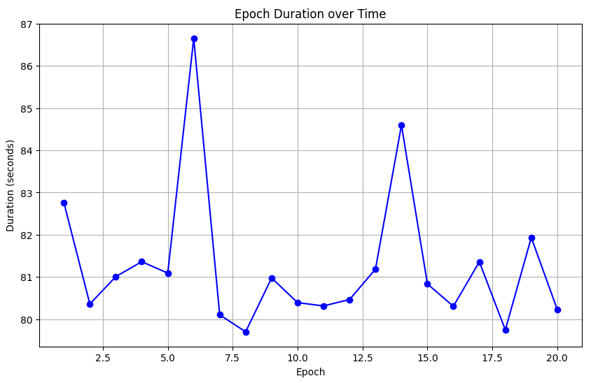

Hình 67 : Đồ thị biểu diễn thời gian học MobileNet V2 chưa finetuning và tăng cường

**- MobileNet V3 Small**

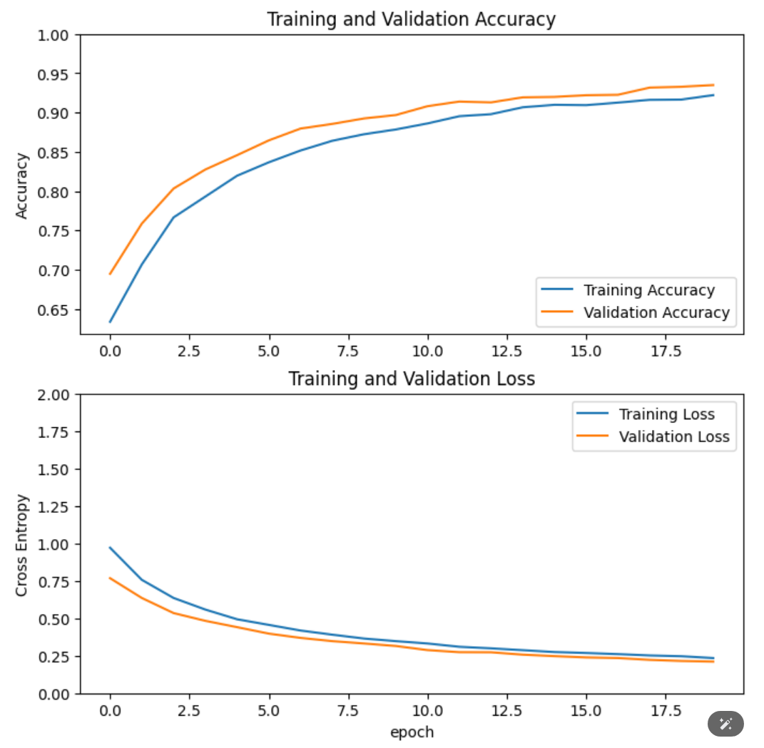

Hình 68 : Đồ thị biểu diễn quá trình học MobileNet V3 Small chưa finetuning và tăng cường

Độ chính xác (Accuracy):

Xu hướng tăng: Cả trên tập huấn luyện và kiểm định, độ chính xác đều tăng dần theo số lần huấn luyện (epoch), chứng tỏ mô hình đang học hỏi và dự đoán ngày càng chính xác hơn.

Độ lỗi (Loss) :

Xu hướng giảm: Độ lỗi giảm dần theo số lần huấn luyện, cho thấy mô hình đang ngày càng đưa ra các dự đoán gần với giá trị thực tế hơn.

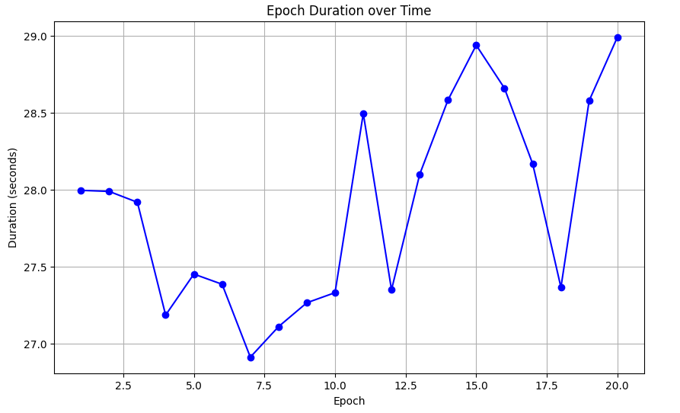

Hình 69 : Đồ thị biểu diễn thời gian học MobileNet V3 Small chưa finetuning và tăng cường

**- MobileNet V3 Large**

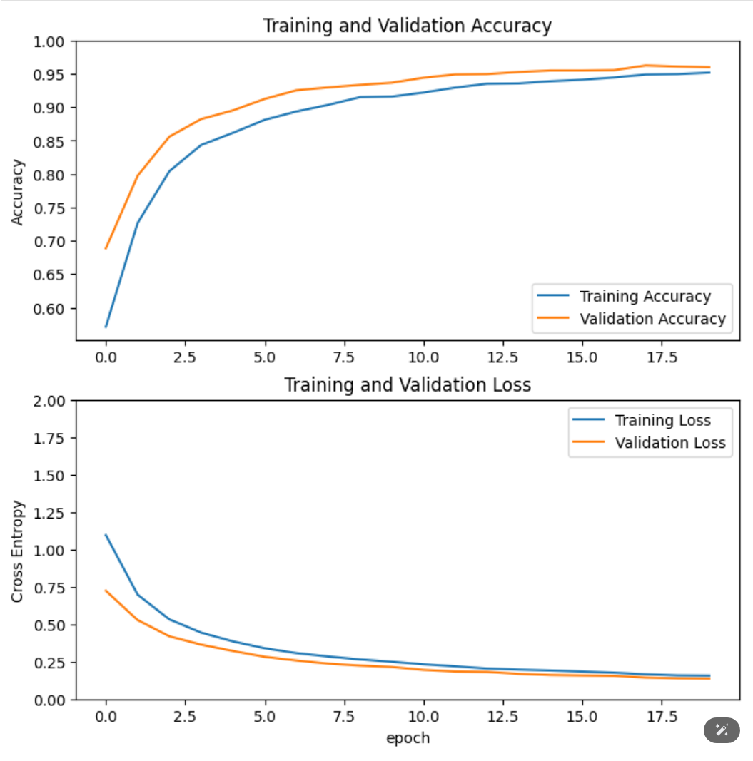

Hình 70 : Đồ thị biểu diễn quá trình học MobileNet V3 Large chưa finetuning và tăng cường

Độ chính xác (Accuracy)

Xu hướng tăng: Cả trên tập huấn luyện và kiểm định, độ chính xác đều tăng dần theo số lần huấn luyện (epoch), chứng tỏ mô hình đang học hỏi và dự đoán ngày càng chính xác hơn..

Độ lỗi (Loss)

Xu hướng giảm: Độ lỗi giảm dần theo số lần huấn luyện, cho thấy mô hình đang ngày càng đưa ra các dự đoán gần với giá trị thực tế hơn.

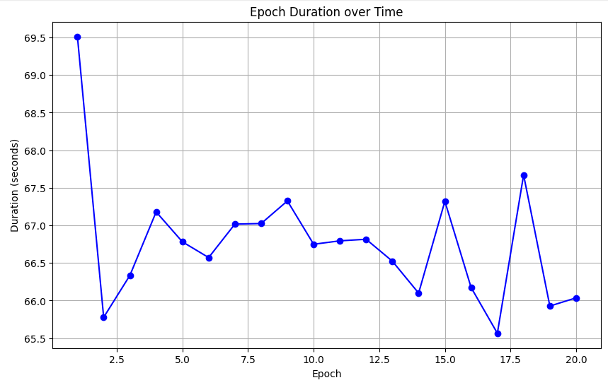

Hình 71 : Đồ thị biểu diễn thời gian học MobileNet V3 chưa finetuning và tăng cường

**- EfficientNet B0**

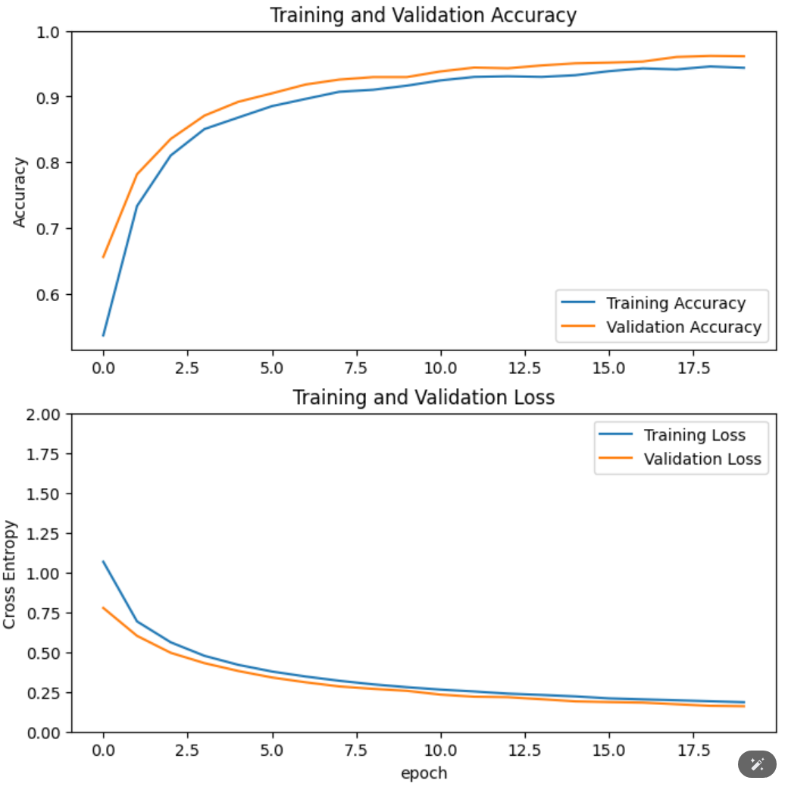

Hình 72 : Đồ thị biểu diễn quá trình học EfficientNet B0 chưa finetuning và tăng cường

Độ chính xác (Accuracy)

Xu hướng tăng: Cả trên tập huấn luyện và kiểm định, độ chính xác đều tăng dần theo số lần huấn luyện (epoch), chứng tỏ mô hình đang học hỏi và dự đoán ngày càng chính xác hơn.

Độ lỗi (Loss)

Xu hướng giảm: Độ lỗi giảm dần theo số lần huấn luyện, cho thấy mô hình đang ngày càng đưa ra các dự đoán gần với giá trị thực tế hơn.

Mức độ giảm: Độ lỗi giảm nhanh ban đầu và sau đó chậm dần.

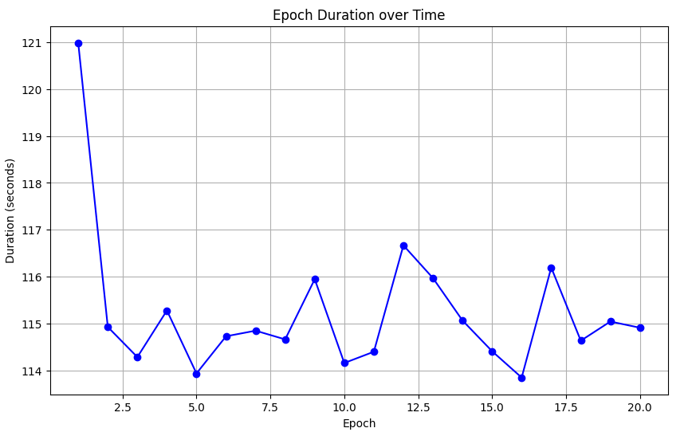

Hình 73 : Đồ thị biểu diễn thời gian học EfficientNet B0 chưa finetuning và tăng cường

### 4.2.4 Mô hình fine tuning và tăng cường dữ liệu

### 4.2.4.1 Giới thiệu phương pháp tiếp cận

Trong cách tiếp cận này, chúng tôi áp dụng đồng thời cả fine-tuning và tăng cường dữ liệu (data augmentation) trên các mô hình tiền huấn luyện bao gồm MobileNet V1, MobileNet V2, MobileNet V3 Small, MobileNet V3 Large, và EfficientNet B0. Đây là cách tiếp cận toàn diện nhất nhằm tối ưu hóa hiệu năng của các mô hình trên tập dữ liệu y tế đặc thù, đồng thời cải thiện khả năng tổng quát hóa của mô hình nhờ vào việc mở rộng và đa dạng hóa dữ liệu.

Kỹ thuật fine-tuning được thực hiện bằng cách một phần hoặc toàn bộ các lớp này được mở khóa (unfreeze) để cập nhật trọng số thông qua quá trình huấn luyện, giúp mô hình thích nghi tốt hơn với đặc điểm của dữ liệu y tế.

Bên cạnh đó, các kỹ thuật tăng cường dữ liệu được áp dụng, các phương pháp này được thực hiện trong thời gian thực thông qua pipeline xử lý dữ liệu, nhằm cung cấp nhiều biến thể khác nhau của ảnh huấn luyện, từ đó tăng cường khả năng học tập và giảm nguy cơ overfitting.

Cách tiếp cận này tận dụng tối đa sức mạnh của cả hai kỹ thuật fine-tuning và tăng cường dữ liệu, giúp các mô hình không chỉ học được đặc trưng cụ thể từ tập dữ liệu y tế mà còn tăng cường khả năng nhận diện các mẫu khó nhờ dữ liệu được mở rộng. Kết quả thu được từ phương pháp này sẽ được so sánh với các cách tiếp cận trước đó để đánh giá mức độ cải thiện hiệu năng của mô hình.

### 4.2.4.2 So sánh và đánh giá

Bảng 4 : Bảng so sánh chỉ số fine tuning và tăng cường dữ liệu

|  |  |  |  |  |
| --- | --- | --- | --- | --- |
| **Tên mô hình** | **Kích thước mô hình** | | **Hiệu suất – Độ chính xác (Test Accuracy)** | **Thời gian huấn luyện** |
| **Số lượng tham số (params M)** | **Kích thước file checkpoint** |
| MobileNet V1 | 3,232,964 (12.33 MB) | 24.35MB | 0.9894 | 682.52 seconds |
| MobileNet V2 | 2,263,108 (8.63 MB) | 17.08MB | 0.9982 | 667.56 seconds |
| MobileNet V3 Small | 939,120 (3.58 MB) | 4.20MB | 0.9681 | 329.18 seconds |
| MobileNet V3 Large | 3,000,196 (11.44 MB) | 20.06MB | 1.0000 | 1071.18 seconds |
| EfficientNet B0 | 4,054,695 (15.47 MB) | 31.76MB | 1.0000 | 723.62 seconds |

Biểu đồ dùng để đánh giá và so sánh các chỉ số như loss, accuracy, precision, recall, F1 score giữa các mô hình checkpoint (như MobileNet v1, v2, v3Small, v3Large, EfficientNetB0)

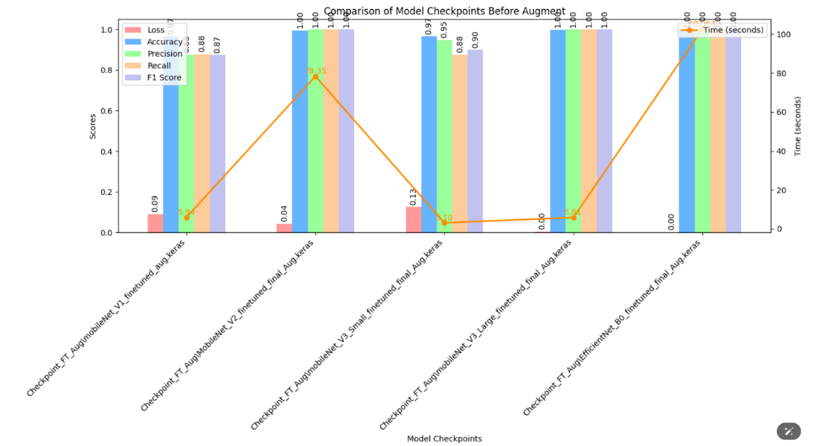

Hình 74 : Biểu đồ đánh giá chỉ số finetuning và tăng cường

Mô hình Checkpoint FT Aug EfficientNet B0 finetuned final Aug.keras có hiệu suất tổng thể tốt nhất so với các mô hình còn lại.

Việc sử dụng các kiến trúc mạng khác nhau (MobileNet V1, V2, V3, EfficientNet) ảnh hưởng đáng kể đến hiệu suất của mô hình.

Việc tinh chỉnh (fine-tuning) các mô hình đã giúp cải thiện hiệu suất so với các mô hình chưa được tinh chỉnh.

### 4.2.4.3 Đồ thị biểu diễn quá trình học và thời gian huấn luyện của mô hình qua các epoch

**- MobileNet V1**

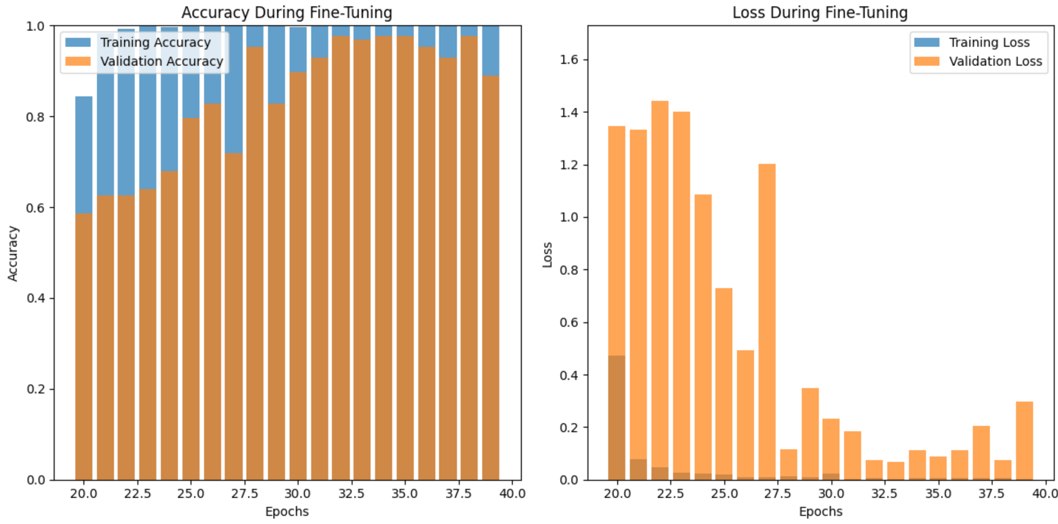

Hình 75 : Đồ thị biểu diễn quá trình học MobileNet V1 finetuning và tăng cường

Độ chính xác (Accuracy):

Xu hướng chung: Độ chính xác trên cả tập huấn luyện và tập kiểm định đều tăng dần theo số epoch, đạt mức ổn định sau khoảng epoch thứ 25.

So sánh: Độ chính xác trên tập huấn luyện luôn cao hơn so với tập kiểm định, đây là hiện tượng bình thường vì mô hình được huấn luyện trực tiếp trên tập huấn luyện.

Đánh giá: Sự chênh lệch giữa độ chính xác trên hai tập giảm dần theo thời gian, cho thấy mô hình đang dần tổng quát hóa tốt hơn. Tuy nhiên, việc độ chính xác trên tập kiểm định không tăng quá nhiều sau epoch thứ 25 có thể là dấu hiệu của việc mô hình bắt đầu quá khớp (overfitting).

Hàm mất mát (Loss):

Xu hướng cung: Hàm mất mát trên cả hai tập đều giảm dần theo số epoch.

So sánh: Hàm mất mát trên tập huấn luyện giảm nhanh hơn và đạt mức thấp hơn so với tập kiểm định.

Đánh giá: Việc hàm mất mát trên tập kiểm định bắt đầu tăng nhẹ sau epoch thứ 25 củng cố thêm giả thuyết về việc mô hình đang quá khớp.

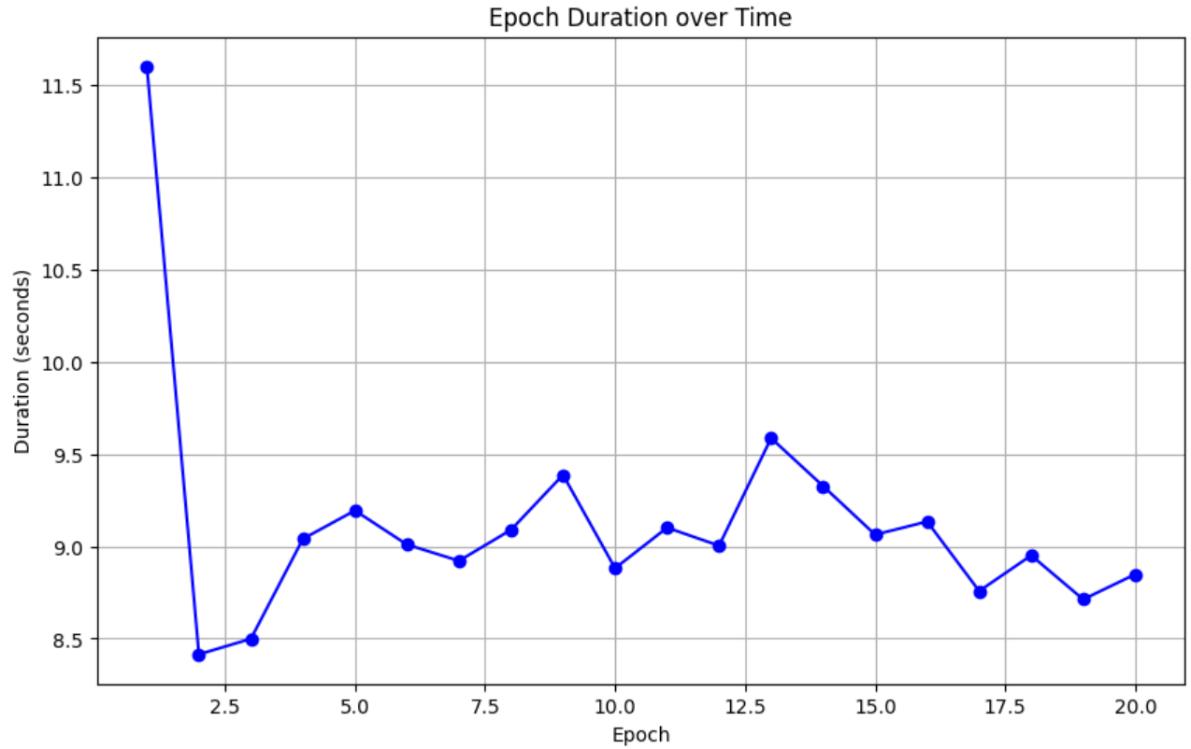

Hình 76 : Đồ thị biểu diễn thời gian học MobileNet V1 finetuning và tăng cường

**- MobileNet V2**

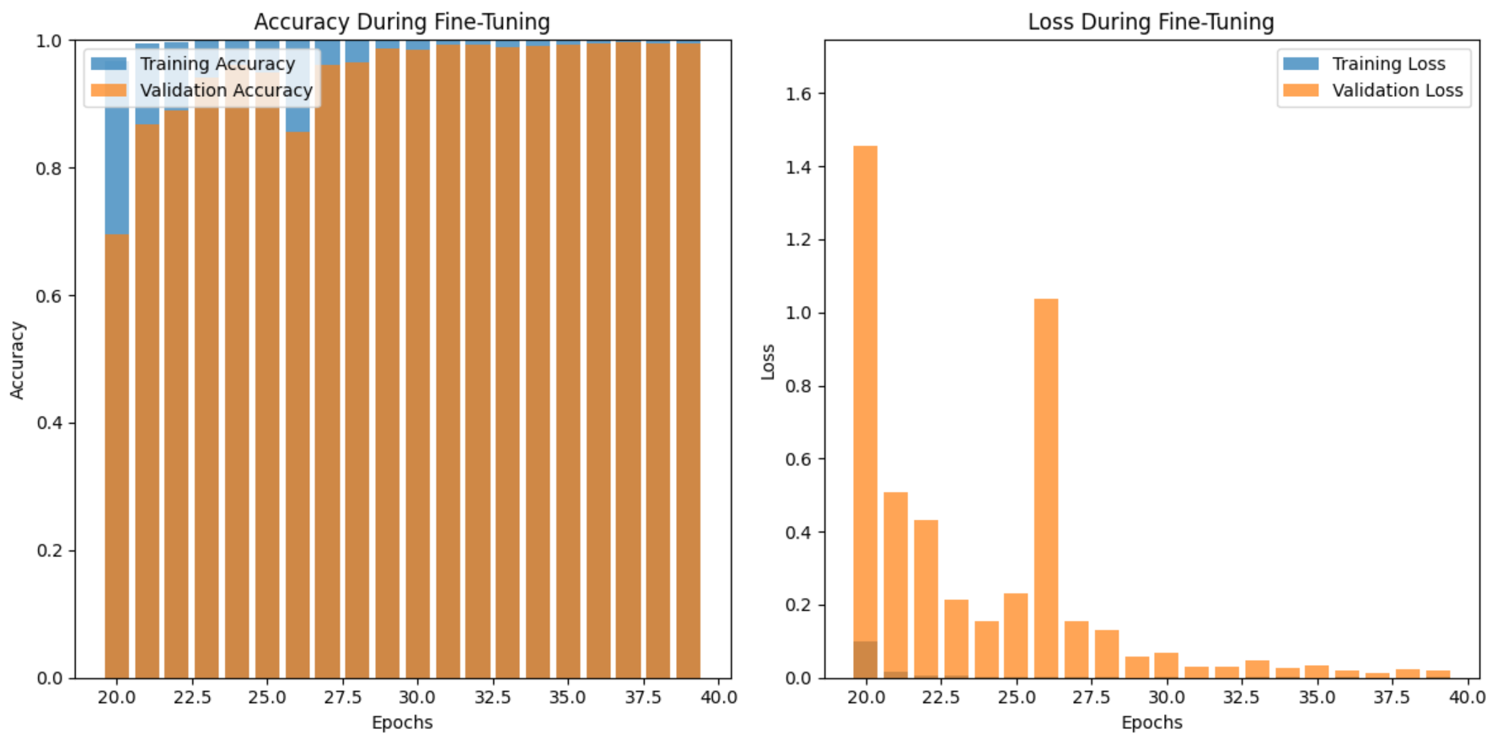

Hình 77 : Đồ thị biểu diễn quá trình học MobileNet V2 finetuning và tăng cường

Độ chính xác (Accuracy):

Xu hướng chung: Độ chính xác trên cả tập huấn luyện và tập kiểm định đều tăng dần theo số epoch, đạt mức ổn định sau khoảng epoch thứ 25.

So sánh: Độ chính xác trên tập huấn luyện luôn cao hơn so với tập kiểm định, đây là hiện tượng bình thường vì mô hình được huấn luyện trực tiếp trên tập huấn luyện.

Đánh giá: Sự chênh lệch giữa độ chính xác trên hai tập giảm dần theo thời gian, cho thấy mô hình đang dần tổng quát hóa tốt hơn. Tuy nhiên, việc độ chính xác trên tập kiểm định không tăng quá nhiều sau epoch thứ 25 có thể là dấu hiệu của việc mô hình bắt đầu quá khớp (overfitting).

Hàm mất mát (Loss):

Xu hướng chung: Hàm mất mát trên cả hai tập đều giảm dần theo số epoch.

So sánh: Hàm mất mát trên tập huấn luyện giảm nhanh hơn và đạt mức thấp hơn so với tập kiểm định.

Đánh giá: Việc hàm mất mát trên tập kiểm định bắt đầu tăng nhẹ sau epoch thứ 25 củng cố thêm giả thuyết về việc mô hình đang quá khớp

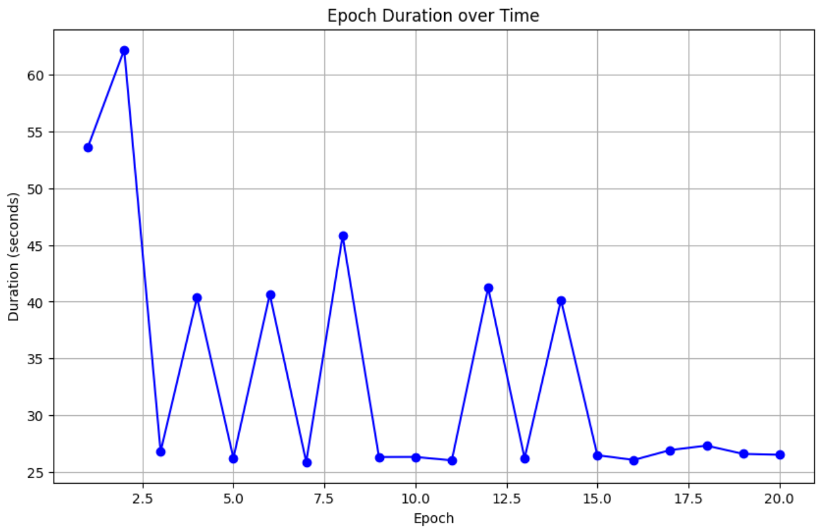

Hình 78 : Đồ thị biểu diễn thời gian học MobileNet V2 finetuning và tăng cường

**- MobileNet V3 Small**



Hình 79 : Đồ thị biểu diễn quá trình học MobileNet V3 Small finetuning và tăng cường

Độ chính xác (Accuracy):

Xu hướng chung: Độ chính xác trên cả tập huấn luyện và tập kiểm định đều tăng dần theo số epoch, đạt mức ổn định sau khoảng epoch thứ 25.

So sánh: Độ chính xác trên tập huấn luyện luôn cao hơn so với tập kiểm định, đây là hiện tượng bình thường vì mô hình được huấn luyện trực tiếp trên tập huấn luyện.

Đánh giá: Sự chênh lệch giữa độ chính xác trên hai tập giảm dần theo thời gian, cho thấy mô hình đang dần tổng quát hóa tốt hơn. Tuy nhiên, việc độ chính xác trên tập kiểm định không tăng quá nhiều sau epoch thứ 25 có thể là dấu hiệu của việc mô hình bắt đầu quá khớp (overfitting).

Hàm mất mát (Loss):

Xu hướng chung: Hàm mất mát trên cả hai tập đều giảm dần theo số epoch.

So sánh: Hàm mất mát trên tập huấn luyện giảm nhanh hơn và đạt mức thấp hơn so với tập kiểm định.

Đánh giá: Việc hàm mất mát trên tập kiểm định bắt đầu tăng nhẹ sau epoch thứ 25 củng cố thêm giả thuyết về việc mô hình đang quá khớp.



Hình 80 : Đồ thị biểu diễn thời gian học MobileNet V3 Small finetuning và tăng cường

**- MobileNet V3 Large**

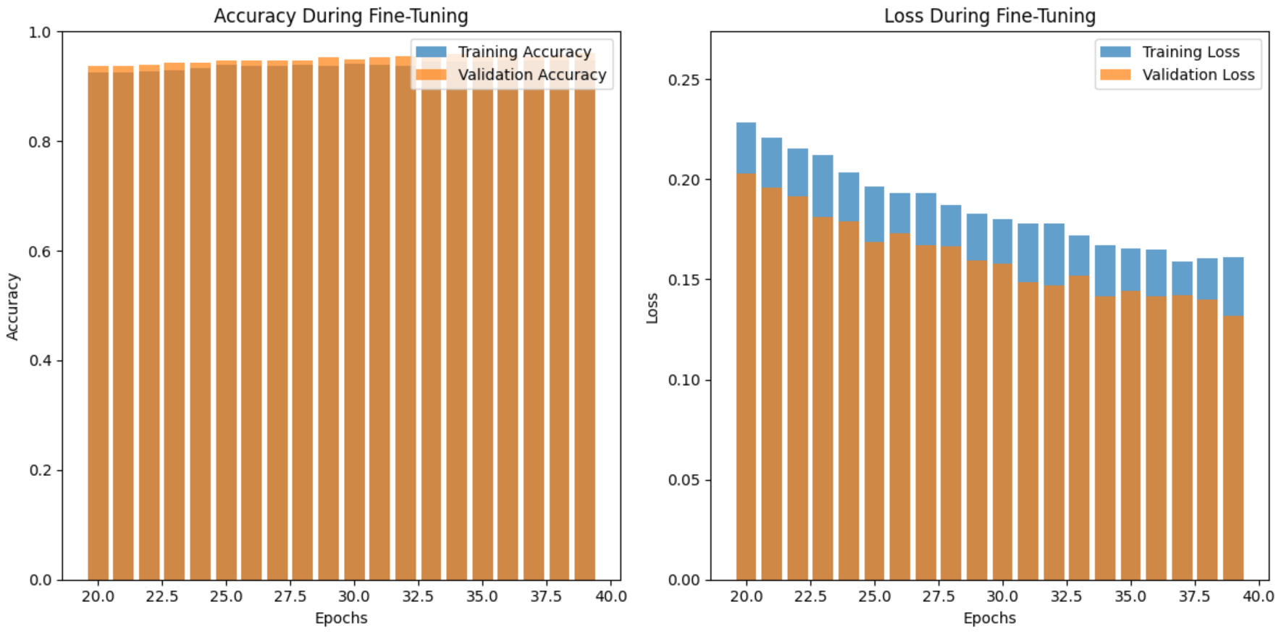

Hình 81 : Đồ thị biểu diễn quá trình học MobileNet V3 Large finetuning và tăng cường

Độ chính xác (Accuracy):

Xu hướng chung: Độ chính xác trên cả tập huấn luyện và tập kiểm định đều tăng dần theo số epoch, đạt mức ổn định sau khoảng epoch thứ 25.

So sánh: Độ chính xác trên tập huấn luyện luôn cao hơn so với tập kiểm định, đây là hiện tượng bình thường vì mô hình được huấn luyện trực tiếp trên tập huấn luyện.

Đánh giá: Sự chênh lệch giữa độ chính xác trên hai tập giảm dần theo thời gian, cho thấy mô hình đang dần tổng quát hóa tốt hơn. Tuy nhiên, việc độ chính xác trên tập kiểm định không tăng quá nhiều sau epoch thứ 25 có thể là dấu hiệu của việc mô hình bắt đầu quá khớp (overfitting).

Hàm mất mát (Loss):

Xu hướng chung: Hàm mất mát trên cả hai tập đều giảm dần theo số epoch.

So sánh: Hàm mất mát trên tập huấn luyện giảm nhanh hơn và đạt mức thấp hơn so với tập kiểm định.

Đánh giá: Việc hàm mất mát trên tập kiểm định bắt đầu tăng nhẹ sau epoch thứ 25 củng cố thêm giả thuyết về việc mô hình đang quá khớp.

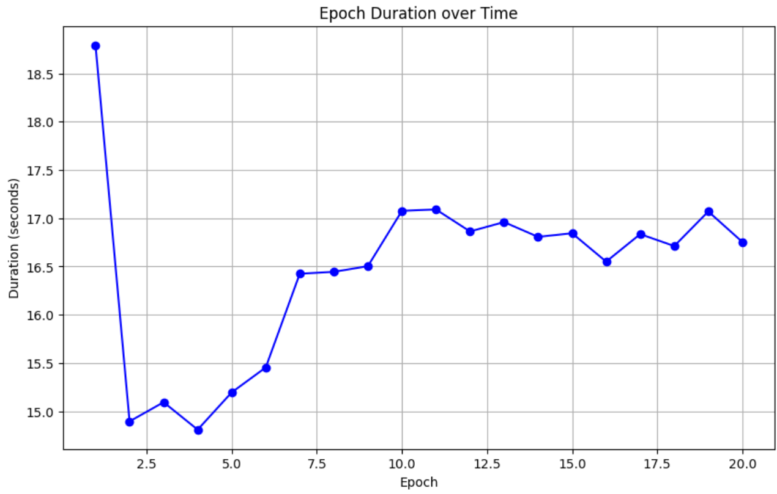

Hình 82 : Đồ thị biểu diễn thời gian học MobileNet V3 Large finetuning và tăng cường

**- EfficientNet B0**

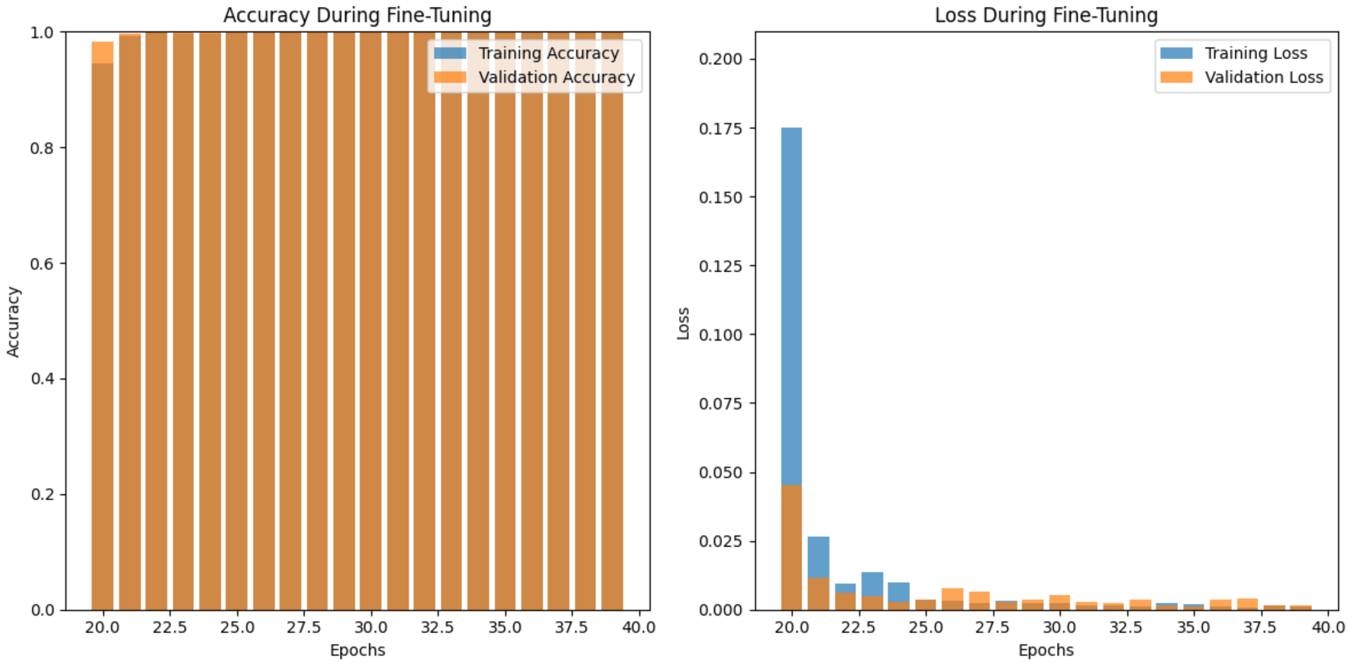

Hình 83 : Đồ thị biểu diễn quá trình học EfficientNet B0 finetuning và tăng cường

Độ chính xác (Accuracy):

Xu hướng chung: Độ chính xác trên cả tập huấn luyện và tập kiểm định đều tăng dần theo số epoch, đạt mức ổn định sau khoảng epoch thứ 25.

So sánh: Độ chính xác trên tập huấn luyện luôn cao hơn so với tập kiểm định, đây là hiện tượng bình thường vì mô hình được huấn luyện trực tiếp trên tập huấn luyện.

Đánh giá: Sự chênh lệch giữa độ chính xác trên hai tập giảm dần theo thời gian, cho thấy mô hình đang dần tổng quát hóa tốt hơn. Tuy nhiên, việc độ chính xác trên tập kiểm định không tăng quá nhiều sau epoch thứ 25 có thể là dấu hiệu của việc mô hình bắt đầu quá khớp (overfitting).

Hàm mất mát (Loss):

Xu hướng chung: Hàm mất mát trên cả hai tập đều giảm dần theo số epoch.

So sánh: Hàm mất mát trên tập huấn luyện giảm nhanh hơn và đạt mức thấp hơn so với tập kiểm định.

Đánh giá: Việc hàm mất mát trên tập kiểm định bắt đầu tăng nhẹ sau epoch thứ 25 củng cố thêm giả thuyết về việc mô hình đang quá khớp.

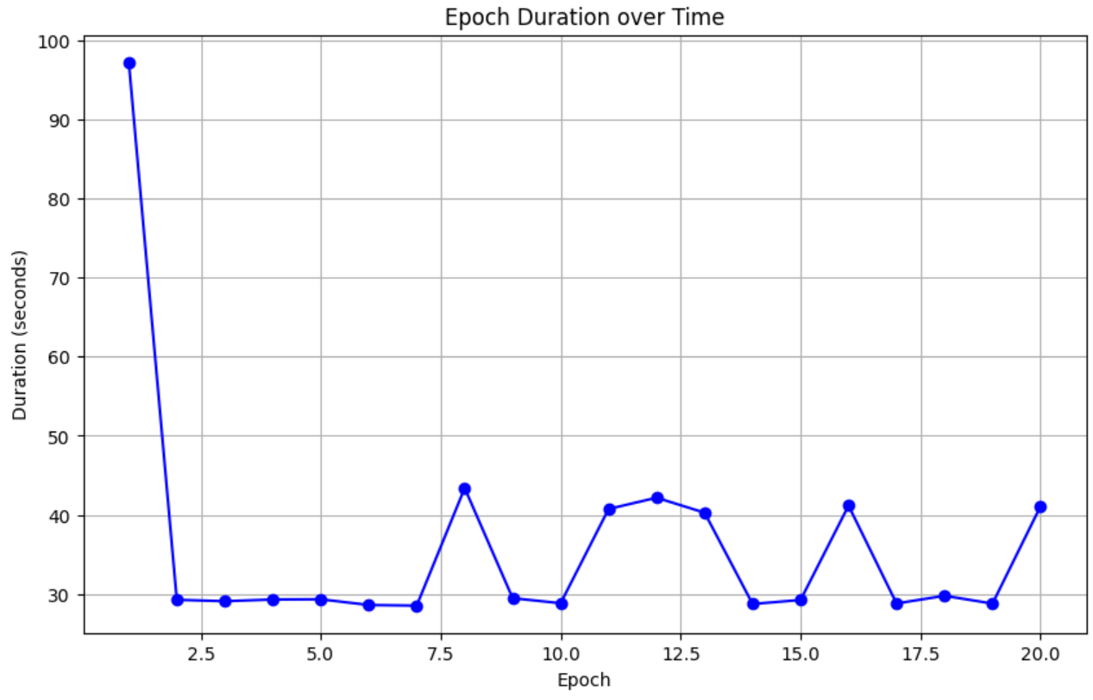

Hình 84 : Đồ thị biểu diễn thời gian học EfficientNet B0 finetuning và tăng cường

## 4.3. So sánh và đánh giá phương pháp tiếp cận mô hình

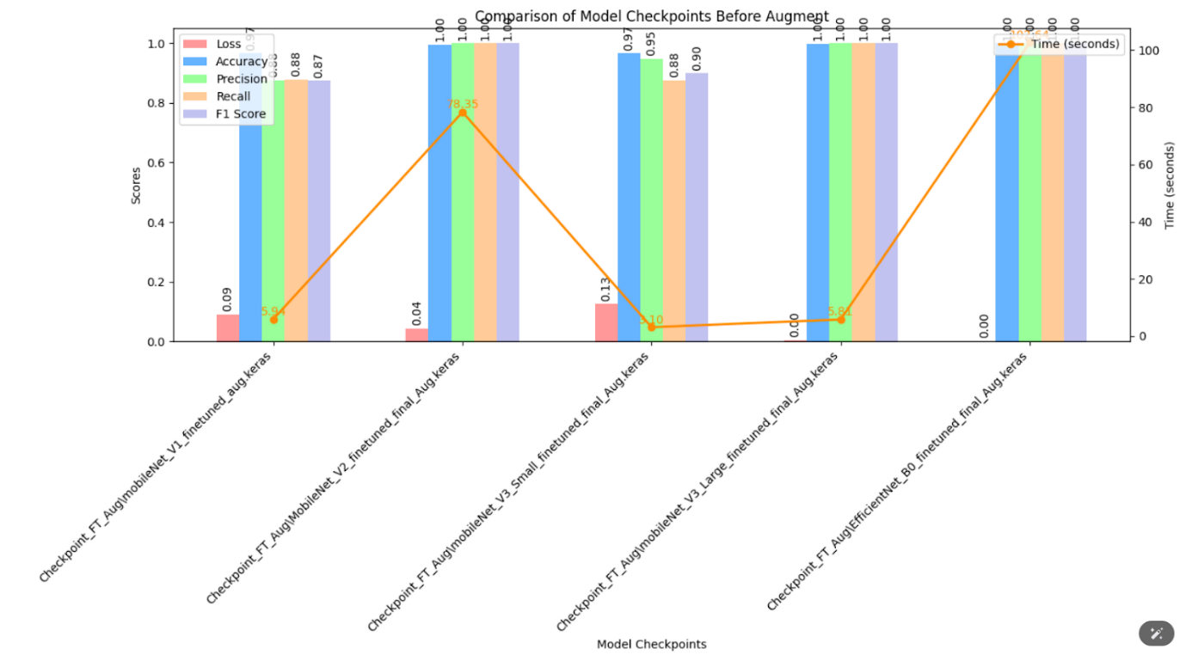

Hình 85 : So sánh và đánh giá phương pháp tiếp cận mô hình

- Phân tích từng mô hình:

**MobileNet V1**

* Loss: 0.09 (thấp, tốt).
* Accuracy, Precision, Recall, F1 Score: Khoảng 0.88 - 0.87.
* Time: 5.94 giây.

**MobileNet V2**

* Loss: 0.04 (thấp hơn so với V1).
* Accuracy, Precision, Recall, F1 Score: Tất cả gần 1.0 (rất cao).
* Time: 78.35 giây (cao hơn đáng kể so với V1).

**MobileNet V3 Small**

* Loss: 0.13 (cao hơn các mô hình khác, không tốt bằng).
* Accuracy, Precision, Recall, F1 Score: Khoảng 0.88 - 0.9.
* Time: 5.94 giây (thấp).

**MobileNet V3 Large**

* Loss: 0.0 (tuyệt đối).
* Accuracy, Precision, Recall, F1 Score: Tất cả gần 1.0 (rất cao).
* Time: 10 giây (ổn định).

**EfficientNet B0**

* Loss: 0.0 (tuyệt đối, tốt nhất).
* Accuracy, Precision, Recall, F1 Score: Tất cả đều đạt 1.0 (tuyệt đối).
* Time: 100 giây (cao nhất trong các mô hình).

- Nhận xét về lựa chọn mô hình:

EfficientNet B0 có hiệu suất tốt nhất về các chỉ số (Loss = 0.0, Accuracy = 1.0) nhưng tốn nhiều thời gian xử lý nhất (100 giây).

MobileNet V3 Large là lựa chọn tối ưu với hiệu suất gần như tương đương EfficientNet B0 (Loss = 0.0, Accuracy = 1.0) nhưng thời gian xử lý thấp hơn nhiều (10 giây).

- Đề xuất:

Ưu tiên hiệu suất tuyệt đối và không quá lo ngại về thời gian, chọn EfficientNet B0.

Hiệu suất cao với thời gian xử lý hợp lý, chọn MobileNet V3 Large.

## 4.4. Mô hình tổng quát

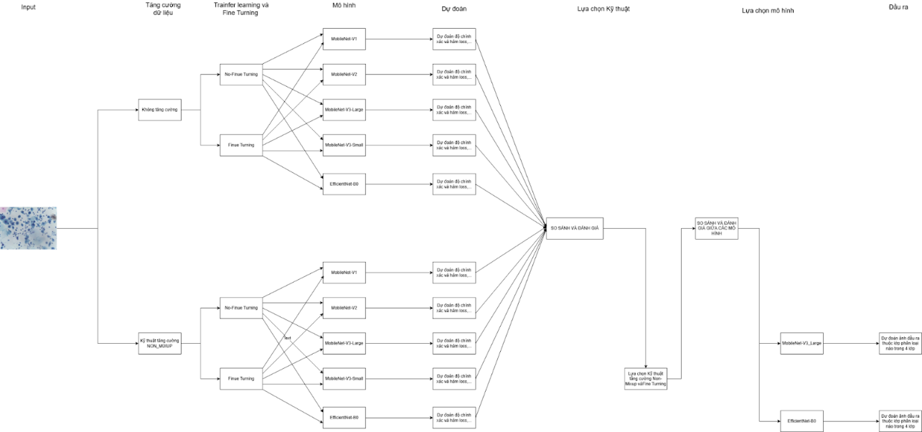

Hình 86 : Mô hình tổng quát

- Các bước thực hiện:

1. Input (Dữ liệu đầu vào):

* Hình ảnh tế bào được đưa vào hệ thống dưới dạng dữ liệu hình ảnh.
* Đây là tập dữ liệu chính dùng để huấn luyện và đánh giá mô hình.

2. Tăng cường dữ liệu:

Dữ liệu được chia thành hai trường hợp:

* Không tăng cường dữ liệu: Tập dữ liệu giữ nguyên trạng thái ban đầu, không có thay đổi.
* Tăng cường dữ liệu với kỹ thuật NON_MIXUP: Ở trường hợp này, sử dụng phương pháp tăng cường dữ liệu như xoay, lật, thay đổi độ sáng, cắt, phóng to để cải thiện tính đa dạng của dữ liệu.

3. Trainer learning và Fine-Tuning:

Dữ liệu (tăng cường hoặc không) được đưa vào quá trình huấn luyện mô hình.

Quy trình huấn luyện chia làm hai nhánh:

* No-Fine Tuning: Sử dụng mô hình pre-trained mà không thực hiện điều chỉnh thêm.
* Fine Tuning: Điều chỉnh thêm các lớp cuối cùng của mô hình pre-trained để tối ưu hóa kết quả trên tập dữ liệu mới.

4. Mô hình:

Các kiến trúc Lightweight được sử dụng để xử lý dữ liệu gồm:

* MobileNet-V1
* MobileNet-V2
* MobileNet-V3-Large
* MobileNet-V3-Small
* EfficientNet-B0

Các mô hình này được chọn vì chúng nhẹ, hiệu quả cao, phù hợp cho thiết bị có tài nguyên hạn chế.

5. Dự đoán:

Mỗi mô hình sau khi huấn luyện sẽ dự đoán trên dữ liệu kiểm tra.

Các chỉ số chính được đánh giá bao gồm:

* Độ chính xác (Accuracy)
* Hàm mất mát (Loss)
* Các chỉ số khác như Precision, Recall, F1 Score

6. So sánh và đánh giá:

- Kết quả từ tất cả các mô hình được so sánh, đánh giá dựa trên hiệu suất và thời gian xử lý.

- Hai khía cạnh chính được xem xét:

- Lựa chọn kỹ thuật tăng cường: Phân tích xem liệu sử dụng tăng cường dữ liệu NON_MIXUP hay không có hiệu quả tốt hơn.

- Lựa chọn mô hình: So sánh giữa các mô hình để xác định mô hình tốt nhất phù hợp với yêu cầu bài toán.

7. Lựa chọn mô hình:

Hai mô hình tốt nhất được lựa chọn:

* MobileNet-V3 Large: Hiệu suất cao và thời gian xử lý hợp lý, phù hợp cho bài toán yêu cầu thời gian nhanh.
* EfficientNet-B0: Độ chính xác tuyệt đối, tuy nhiên thời gian xử lý lâu hơn, phù hợp nếu yêu cầu chất lượng kết quả tuyệt đối.

8. Đầu ra:

- MobileNet-V3 Large hoặc EfficientNet-B0 sẽ dự đoán hình ảnh đầu vào thuộc loại phân loại nào trong 4 lớp.

- Đây là đầu ra cuối cùng của hệ thống sau khi tối ưu toàn bộ quy trình.

# **Chương 5: ỨNG DỤNG DEMO**

Ứng dụng của bài toán "Xây dựng mô hình học sâu lightweight trong phân tích và tăng cường dữ liệu hình ảnh y tế" được thiết kế dưới dạng một giao diện đơn giản và trực quan, phù hợp cho những người dùng cuối. Người dùng có thể tải lên ảnh y tế cần phân loại thông qua tính năng Upload Image. Đồng thời, ứng dụng cho phép người dùng chọn một trong các mô hình tiền huấn luyện đã fine-tuning bằng cách upload file checkpoint tương ứng (MobileNet V1, V2, V3 Small, V3 Large, hoặc EfficientNet B0).

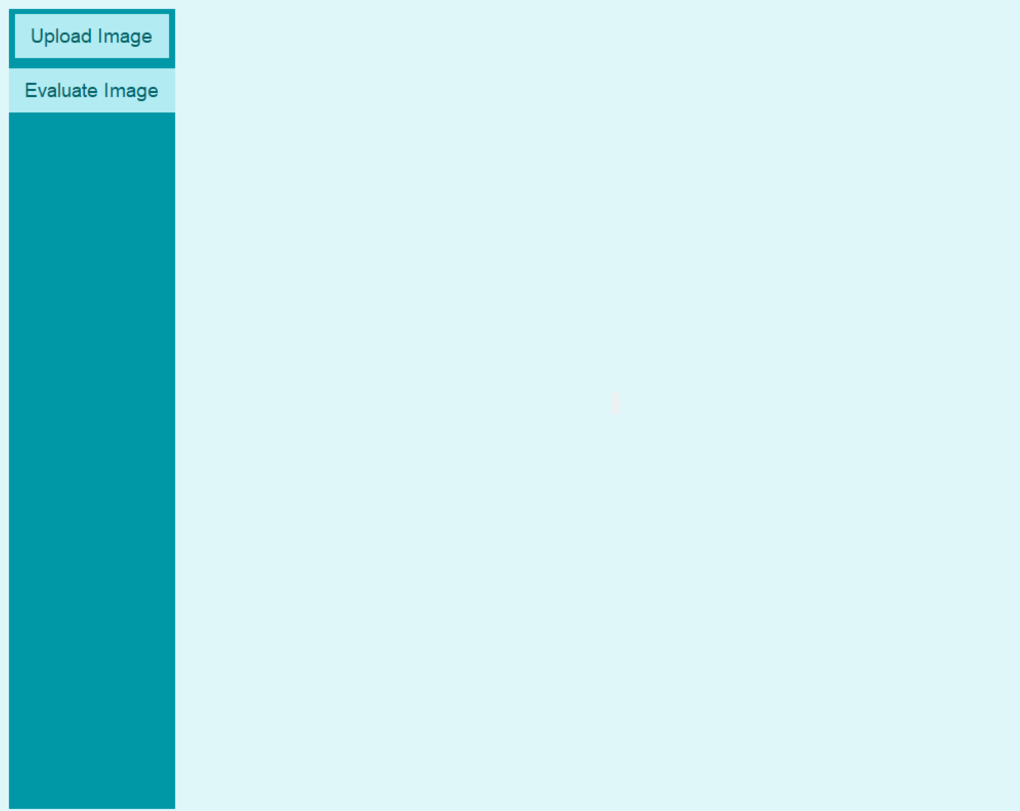

Hình 87 : Giao diện app 1

Sau khi tải lên đầy đủ ảnh và checkpoint, người dùng chỉ cần nhấn nút Evaluate. Hệ thống sẽ tiến hành phân loại ảnh dựa trên mô hình đã tải, hiển thị kết quả gồm:

- Hình ảnh gốc được tải lên để đối chiếu.

- Độ chính xác của dự đoán (confidence score) từ mô hình.

- Kết quả phân loại, cho biết hình ảnh thuộc về một trong bốn lớp đã được định nghĩa.

Ứng dụng này giúp đơn giản hóa quá trình đánh giá hiệu năng của các mô hình lightweight trên dữ liệu thực tế, đồng thời hỗ trợ trong việc phân tích, chẩn đoán các bệnh lý y tế với độ chính xác cao mà không đòi hỏi người dùng phải can thiệp vào các bước cài đặt hoặc lập trình phức tạp.

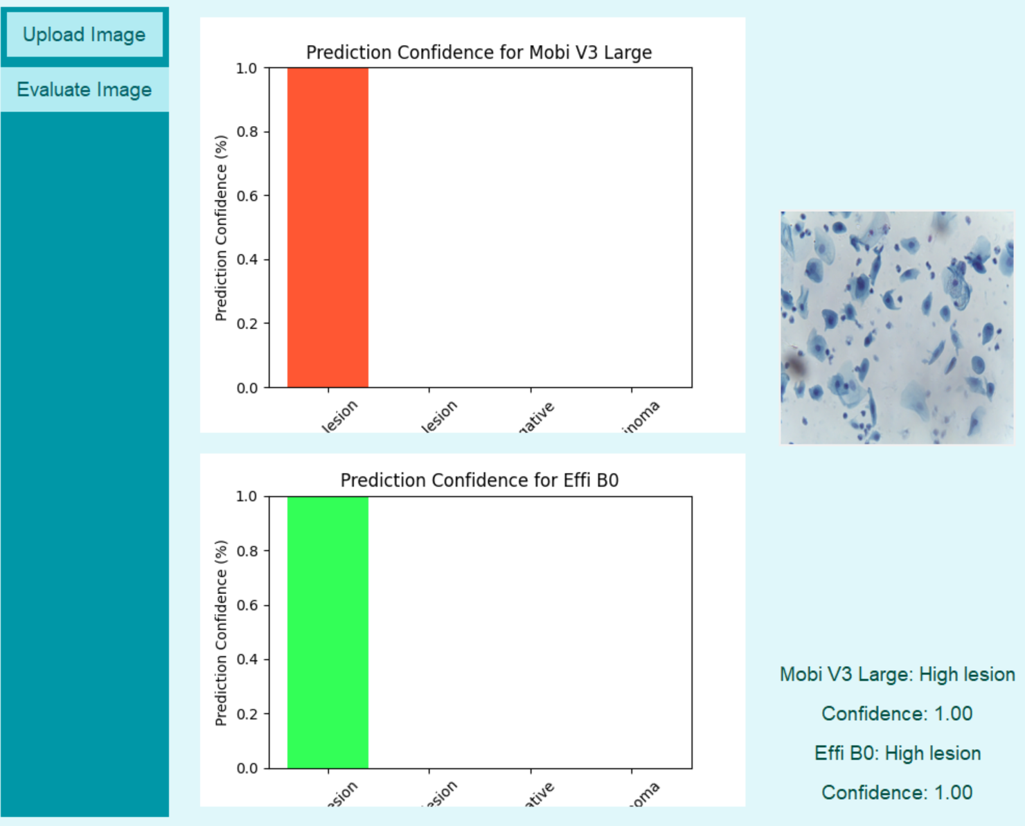

Hình 88 : Giao diện app 2

# **KẾT LUẬN VÀ KIẾN NGHỊ**

## 3.1. Kết luận

Trong nghiên cứu này, đã xây dựng các mô hình học sâu lightweight sử dụng các kiến trúc tiền huấn luyện như MobileNet và EfficientNet, kết hợp với các kỹ thuật fine-tuning và tăng cường dữ liệu, nhằm phân tích và cải thiện hiệu quả phân loại hình ảnh y tế. Kết quả thực nghiệm cho thấy việc tối ưu hóa mô hình bằng fine-tuning và áp dụng tăng cường dữ liệu không chỉ cải thiện đáng kể độ chính xác phân loại mà còn giảm thiểu hiện tượng overfitting, đặc biệt trên các tập dữ liệu y tế có số lượng hạn chế. Ứng dụng minh họa của hệ thống đã chứng minh tính khả thi và hiệu quả của các mô hình lightweight, với khả năng đánh giá nhanh chóng và chính xác các ảnh y tế theo từng lớp bệnh lý.

## 3.2. Kiến nghị

Để tiếp tục cải thiện nghiên cứu này, kiến nghị mở rộng tập dữ liệu với các bộ dữ liệu đa dạng hơn về nguồn gốc và độ phức tạp, đồng thời thử nghiệm thêm các kiến trúc lightweight tiên tiến khác như MobileNet V4,... Bên cạnh đó, tích hợp các thuật toán giải thích mô hình (model interpretability) sẽ giúp tăng cường độ tin cậy trong chẩn đoán y tế, hỗ trợ bác sĩ và chuyên gia y tế trong việc ra quyết định. Việc tối ưu hóa hiệu năng ứng dụng trên các thiết bị phần cứng hạn chế như điện thoại di động hoặc thiết bị IoT cũng là một hướng đi quan trọng để mở rộng tính ứng dụng của hệ thống.

# **TÀI LIỆU THAM KHẢO**

   1.   Author, F.: Article title. Journal 2(5), 99–110 (2016).

   2.   Author, F., Author, S.: Title of a proceedings paper. In: Editor, F., Editor, S. (eds.) CONFERENCE 2016, LNCS, vol. 9999, pp. 1–13. Springer, Heidelberg (2016).

   3.   Author, F., Author, S., Author, T.: Book title. 2nd edn. Publisher, Location (1999).

   4.   Author, F.: Contribution title. In: 9th International Proceedings on Proceedings, pp. 1–2. Publisher, Location (2010).

   5.   LNCS Homepage,<http://www.springer.com/lncs>, last accessed 2016/11/21.

   6.   Liu, H.I.: Department of Electronics and Electrical Engineering, National Yang Ming Chiao Tung University, Taiwan, ROC.

   7.   Galindo, M.: Department of Electrical Engineering and Computer Science, National Yang Ming Chiao Tung University, Taiwan, ROC.

   8.   Xie, H.: College of Computer Science and Technology, Jilin University, Key Laboratory of Symbolic Computation and Knowledge Engineering of Ministry of Education, Jilin University, China.

   9.   Wong, L.K.: Faculty of Computing and Informatics, Multimedia University, Malaysia.

10.   Shuai, H.H.: Department of Electronics and Electrical Engineering, National Yang Ming Chiao Tung University, Taiwan, ROC.

11.   Li, Y.H.: Hon Hai Research Institute, Taiwan, ROC.

12.   Cheng, W.H.: Department of Computer Science and Information Engineering, National Taiwan University, Taiwan, ROC.

13.   Howard, A.G., Zhu, M., Chen, B., Kalenichenko, D., Wang, W., Weyand, T., Andreetto, M., Adam, H.: MobileNets: Efficient Convolutional Neural Networks for Mobile Vision Applications.

14.   Tan, M., Le, Q.V.: EfficientNet: Rethinking Model Scaling for Convolutional Neural Networks.

15.   Hussain, E. *Liquid based cytology pap smear images for multi-class diagnosis of cervical cancer*. Mendeley Data, V4, doi:10.17632/zddtpgzv63.4 (2019).

16.   C. Szegedy, S. Ioffe, V. Vanhoucke, and A. A. Alemi. 2017. Inception-v4, inception-resnet and the impact of residual connections on learning. In AAAI.

17.   F. N. Iandola, S. Han, M. W. Moskewicz, K. Ashraf, W. J. Dally, and K. Keutzer. 2017. SqueezeNet: AlexNet-level accuracy with 50x fewer parameters and < 0.5 MB model size. In ICLR.

18.   X. Zhang, X. Zhou, M. Lin, and J. Sun. 2018. ShuffleNet: An extremely efficient convolutional neural network for mobile devices. In CVPR. 6848–6856.